개발기관  배정연번 | 2026-XXXX-XX
  - 개발이력
- 최초 개발 | 2026.04.21
  - 1차 업데이트
  - 2차 업데이트
  - 3차 업데이트

「 실습-워크 북 」
Code Review 역량 강화와 AI 활용
-AI 코드 품질 심화 실전 과정
-

제 출 일 :
소 속 :
성 명 :
※ 워크북 제출시 반드시 파일명을 ○○○○○○○○(제출년월일8자리)_○○○(성명).docx로 하여 주십시오.(예시 : 20260421_홍길동.docx)

개발일자 : 2026. 04. 21

워크 북

PART
PART1 | PART2 | PART3
Code Review 역량 강화 | Code Review 역량 강화와 AI 활용 | Prompting BP

PART2 : Code Review 역량 강화와 AI 활용
AI 코드 품질 심화 실전 과정

실습 #1 — 실무 프롬프트 고치기 & 개선하기
제시 문제 | 과제 1: 나쁜 프롬프트 개선하기  "로그인 기능 만들어줘"  학습자 과제: P-C-T-F로 개선

□ 개선 후 (P-C-T-F 구조 적용 프롬프트)
당신은 보안 중심 백엔드 개발자입니다.

다음 요구사항에 따라 로그인 기능을 설계하십시오.

------------------------------------------------------------
P (Purpose) — 목적
------------------------------------------------------------

사용자가 이메일과 비밀번호를 사용하여 인증할 수 있는 로그인 기능을 설계한다.
보안성과 명확한 입력/출력 계약을 갖춘 구조를 목표로 한다.

------------------------------------------------------------
C (Context) — 맥락
------------------------------------------------------------
- REST API 기반 서버 환경
- JWT 기반 인증
- 비밀번호는 해시 저장됨
- UI 구현은 제외
- DB 실제 구현은 제외 (인터페이스만 정의)
------------------------------------------------------------
T (Task) — 작업
------------------------------------------------------------
다음을 구조화하여 작성하시오:
1. 입력 계약 정의
2. 출력 계약 정의
3. 인증 처리 흐름 정의
4. 실패 시 정책 정의
5. 보안 요구사항 정의
6. 테스트 전략 정의

------------------------------------------------------------
F (Format) — 출력 형식
------------------------------------------------------------
Markdown 구조로 작성하시오.
다음 항목을 반드시 포함하시오:
- 입력 스키마
- 출력 스키마
- 에러 코드 정의
- 인증 절차 단계
- 예외 처리 정책
- 보안 체크리스트
- 테스트 케이스 목록
구현 코드는 작성하지 마시오.
실습 #1 — 실무 프롬프트 고치기 & 개선하기

제시 문제 | 과제 2: 7-Step Framework 작성  - 제안 문제 (Suggested Problem)  당신은 한 이커머스 기업의 소프트웨어 설계자입니다.  현재 회사는 장바구니 시스템을 새롭게 설계하려고 합니다.  기존 시스템은 다음과 같은 문제를 가지고 있습니다:  - 비즈니스 규칙이 명확히 정의되지 않음  - 기능 요구사항과 도메인 규칙이 혼재됨  - 테스트 기준이 명확하지 않음  - 확장 시 구조가 쉽게 깨짐  회사는 새로운 장바구니 시스템을 설계할 때  명확한 사고 구조와 단계적 프레임워크를 적용하기를 원합니다.  - 학습자 과제 (Task for Learner)  다음 조건을 만족하도록 7-Step Framework를 작성하시오.  📌 목표  - 이커머스 장바구니 시스템을 7단계 구조로 분석하고 설계 구조를 도출한다.  📌 수행 요구사항  - 문제 인식 단계 정의  - 핵심 개념 및 불변 조건 도출  - 도메인 모델 식별  - 주요 유스케이스 정의  - 입력/출력 계약 정의  - 테스트 전략 수립  - 확장 가능성 및 리스크 분석  📌 제약 조건  - UI 구현은 포함하지 않는다.  - 데이터베이스 설계는 포함하지 않는다.  - 비즈니스 규칙은 명확하게 서술한다.  - 모호한 표현을 사용하지 않는다.  - 구조화된 형식으로 작성한다.

□ 정답 프롬프트 예시 (7-Step Framework — 이커머스 장바구니 시스템)

당신은 소프트웨어 설계 전문가입니다.

이커머스 장바구니 시스템을 7-Step Framework로 구조화하십시오.

⚠️ 조건:
- UI 구현은 포함하지 않는다.
- DB 설계는 포함하지 않는다.
- 순수 도메인 로직 중심으로 작성한다.
- 입력과 출력은 명확히 정의한다.
- 모호한 표현을 사용하지 않는다.
- 구조화된 Markdown으로 작성한다.

------------------------------------------------------------
STEP 1 — 문제 인식
------------------------------------------------------------

현재 이커머스 장바구니 시스템이 해결해야 할 핵심 문제를 정의하시오.

- 장바구니의 본질적 목적은 무엇인가?
- 사용자가 기대하는 기능은 무엇인가?
- 반드시 유지되어야 하는 핵심 조건은 무엇인가?

------------------------------------------------------------
STEP 2 — 핵심 개념 정의
------------------------------------------------------------

장바구니 도메인의 핵심 개념을 정의하시오.

- Cart
- CartItem
- Product
- Quantity

각 개념의 역할을 명확히 설명하시오.

------------------------------------------------------------
STEP 3 — 불변 조건 (Invariant)
------------------------------------------------------------

다음과 같은 불변 조건을 정의하시오.

- 수량은 1 이상이어야 한다.
- 동일 상품은 중복 항목으로 존재하지 않는다.
- 총 금액은 모든 항목의 합과 일치해야 한다.

------------------------------------------------------------
STEP 4 — 주요 유스케이스 정의
------------------------------------------------------------

다음 유스케이스를 구조화하시오.

- 상품 추가
- 상품 제거
- 수량 변경
- 총 금액 계산

각 유스케이스에 대해:
- 입력
- 처리 규칙
- 출력
- 실패 조건

------------------------------------------------------------
STEP 5 — 입력/출력 계약 정의
------------------------------------------------------------

각 주요 기능에 대한 명확한 입력/출력 계약을 작성하시오.

예:
입력:
{
productId: string,
quantity: number
}

출력:
{
success: boolean,
cartTotal: number,
error: string | null
}

------------------------------------------------------------
STEP 6 — 테스트 전략
------------------------------------------------------------

TDD 관점에서 테스트 전략을 작성하시오.

- 정상 케이스
- 경계값 테스트
- 예외 상황 테스트
- 불변 조건 검증 테스트

------------------------------------------------------------
STEP 7 — 확장 가능성 및 리스크 분석
------------------------------------------------------------

다음을 분석하시오.

- 할인 정책 추가 시 구조 영향
- 쿠폰 시스템 확장 가능성
- 동시성 문제 가능성
- 계산 오류 리스크

------------------------------------------------------------

출력은 반드시 7단계 구조를 유지하여 작성하시오.
구현 코드는 작성하지 마시오.
실습 #1 — 실무 프롬프트 고치기 & 개선하기

제시 문제 | 과제 3: Few-Shot 예시 작성  - 제안 문제 (Suggested Problem)  당신은 AI 프롬프트 설계자입니다.  현재 팀은 데이터 유효성 검증 함수를 생성하는 AI 모델의 정확도를 높이기 위해 Few-Shot Prompting 방식을 적용하려고 합니다.  그러나 다음과 같은 문제가 발생하고 있습니다:  - 모델이 일관되지 않은 형식의 코드를 생성함  - 예외 처리 기준이 명확하지 않음  - 입력 조건 검증이 누락됨  - 요구사항과 구현 결과가 정확히 일치하지 않음  팀은 모델이 보다 안정적이고 예측 가능한 결과를 생성하도록  Few-Shot 예시 설계를 구조적으로 작성하길 원합니다.  - 학습자 과제 (Task for Learner)  다음 조건에 맞게 Few-Shot 프롬프트 예시를 작성하시오.  📌 목표  - 데이터 유효성 검증 함수를 생성하도록 유도하는  - Few-Shot 프롬프트 구조를 설계한다.  📌 수행 요구사항  - 예시 3개를 작성하시오.  - 입력 조건 명확히 정의  - 정상 케이스 포함  - 실패 케이스 포함  - 반환 형식 일관성 유지  - 실제 요청 1개를 작성하시오.  - 모델이 생성해야 할 목표 함수 정의  - 입력/출력 형식 명확히 기술  - 예외 처리 기준 명시  - 예시와 실제 요청 사이의 구조적 일관성을 유지하시오.  📌 제약 조건  - 함수 목적은 “데이터 유효성 검증”에 한정한다.  - UI, DB, 네트워크 로직은 포함하지 않는다.  - 입력/출력 형식은 명확히 정의한다.  - 모호한 표현을 사용하지 않는다.  구조화된 형식으로 작성한다.

□ 당신은 소프트웨어 엔지니어입니다.

당신의 임무는 순수 로직 기반의 데이터 유효성 검증 함수를 생성하는 것입니다.

모든 함수는 다음 조건을 따라야 합니다:
- 입력과 출력이 명확해야 한다.
- 구조화된 결과를 반환해야 한다.
- 정상 케이스와 실패 케이스를 모두 처리해야 한다.
- UI, DB, 네트워크 로직을 포함하지 않는다.
- 오류 메시지를 명확히 반환해야 한다.

--------------------------------------------
예시 1
--------------------------------------------

요청:
이메일 주소를 검증하는 함수를 생성하시오.

입력:
- email: 문자열

규칙:
- "@" 문자가 정확히 하나 포함되어야 한다.
- "@" 뒤에 최소 하나 이상의 "."이 포함되어야 한다.
- 공백을 포함하면 안 된다.

출력 형식:
{
"isValid": boolean,
"error": string | null
}

--------------------------------------------
예시 2
--------------------------------------------

요청:
비밀번호를 검증하는 함수를 생성하시오.

입력:
- password: 문자열

규칙:
- 최소 길이 8자 이상
- 최소 하나 이상의 대문자 포함
- 최소 하나 이상의 숫자 포함
- 최소 하나 이상의 특수문자 포함

출력 형식:
{
"isValid": boolean,
"error": string | null
}

--------------------------------------------
예시 3
--------------------------------------------

요청:
나이(age) 값을 검증하는 함수를 생성하시오.

입력:
- age: 정수

규칙:
- 0 이상 120 이하
- 음수 불가
- 정수형이어야 함

출력 형식:
{
"isValid": boolean,
"error": string | null
}

--------------------------------------------
이제 다음 요청을 완성하시오:
--------------------------------------------

요청:
전화번호를 검증하는 함수를 생성하시오.

입력:
- phoneNumber: 문자열

규칙:
- 숫자만 포함해야 한다.
- 길이는 10자 이상 11자 이하
- 문자 또는 특수문자를 포함하면 안 된다.

출력 형식:
{
"isValid": boolean,
"error": string | null
}

실습 #2 — AI로 나만의 첫 홈페이지 만들기
제시 문제 | 과제 1 : ChatGPT  화면 안에 버튼을 클릭하면 로또 번호를 추천하는 웹 사이트 코드를 만들어 주세요.
https://chatgpt.com/
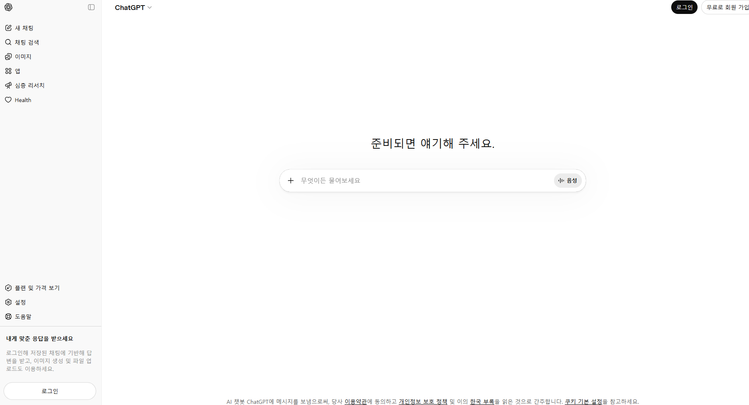
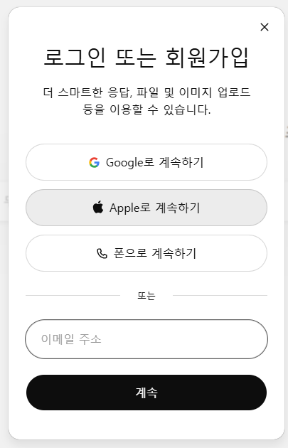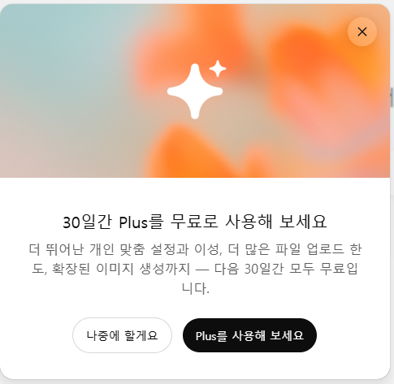
HTML로 나를 소개하는 홈페이지를 간단하게 만들어줘.
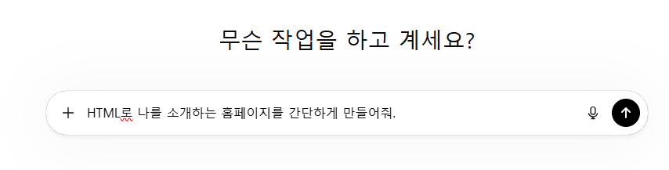
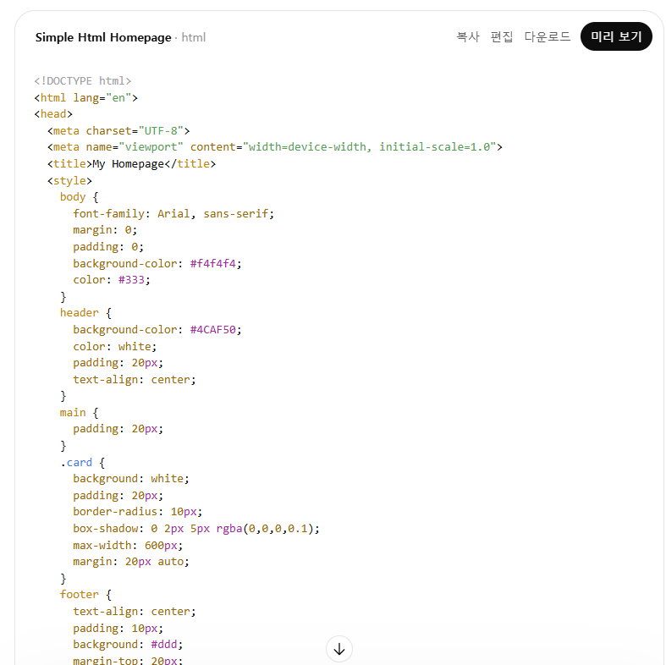

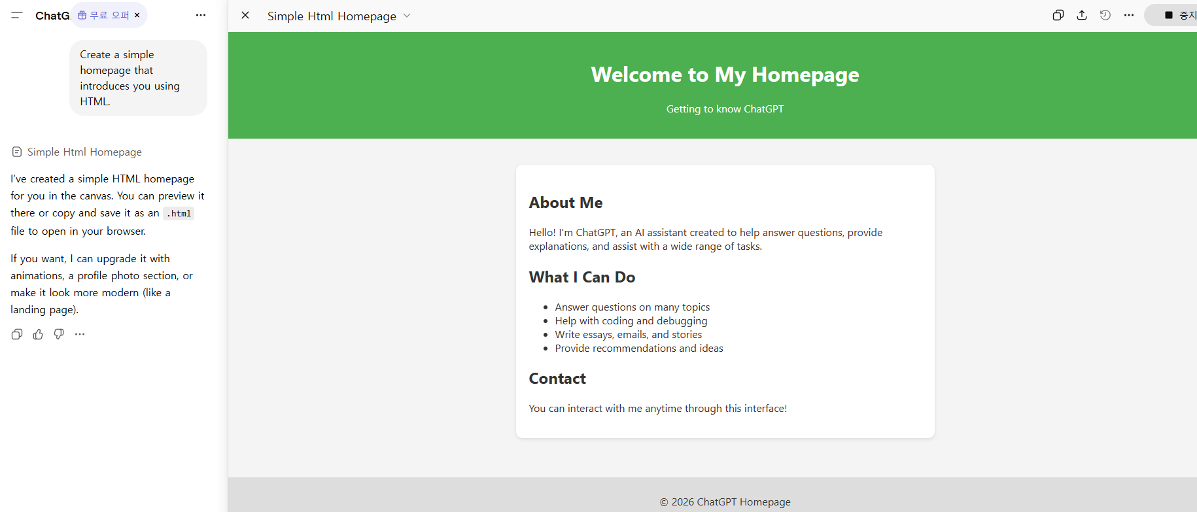

```
화면 안에 버튼을 클릭하면 로또 번호를 추천하는 웹 사이트 코드를 만들어 주세요.
```

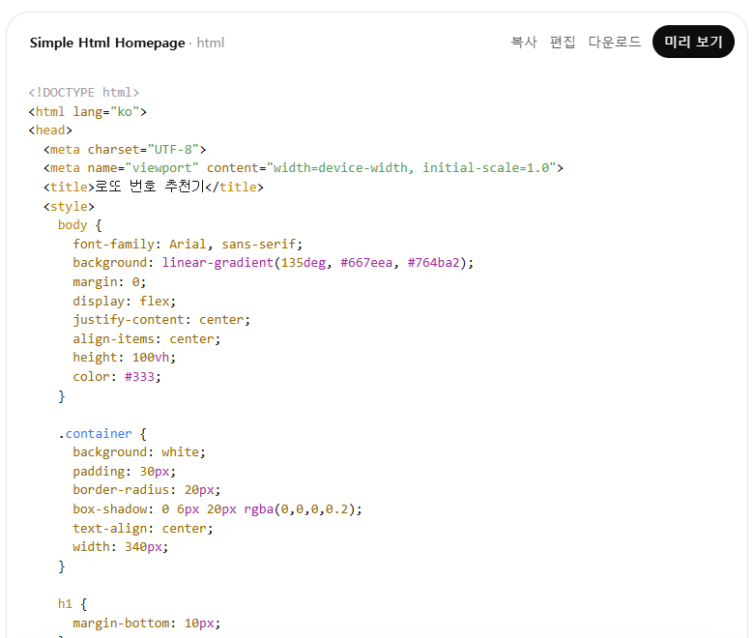

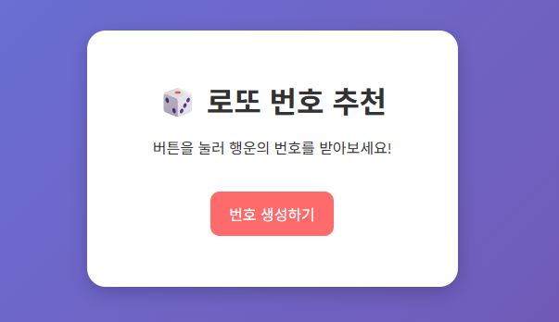
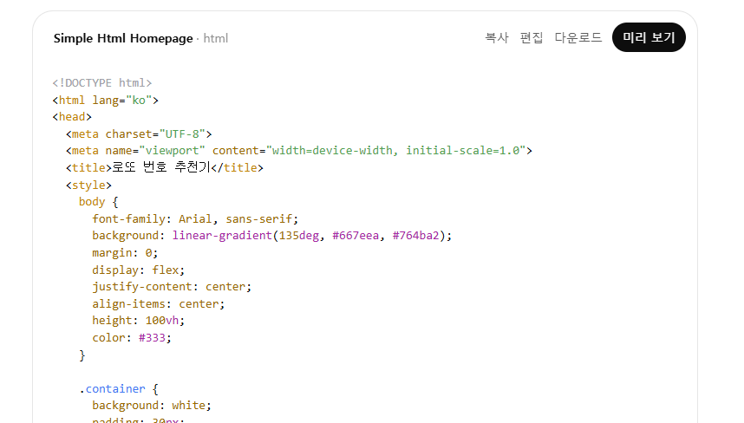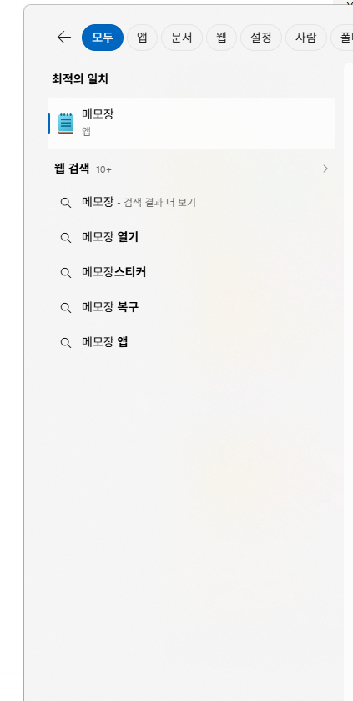

- 파일 이름 : index.html

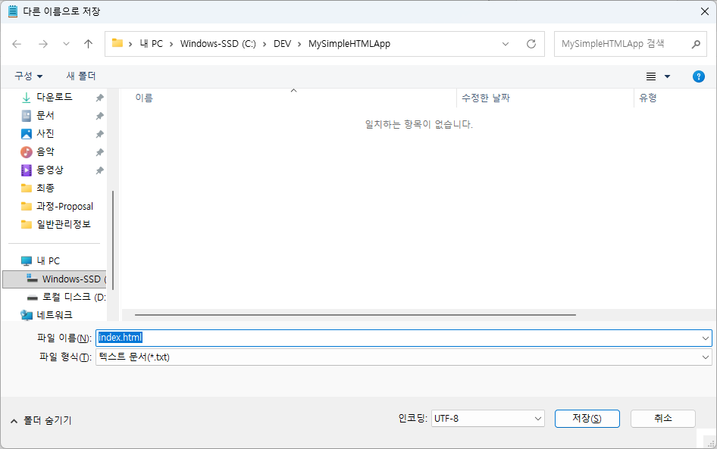

제시 문제 | 과제 2 : Claud  AI로 나만의 첫 웹페이지 만들기
https://chatgpt.com/
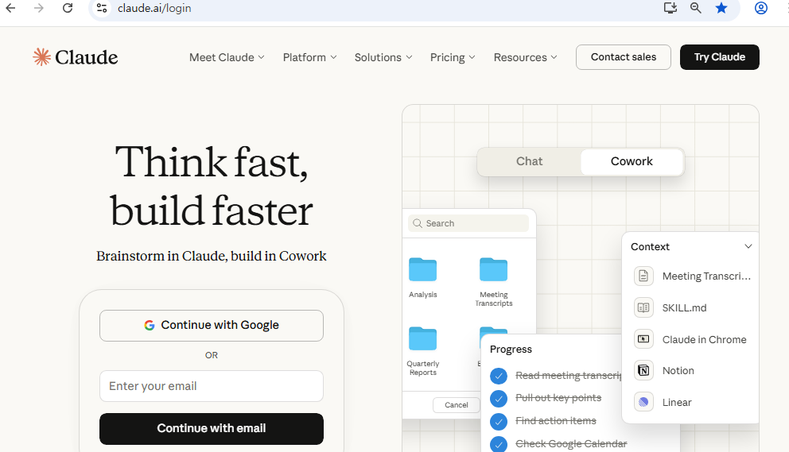
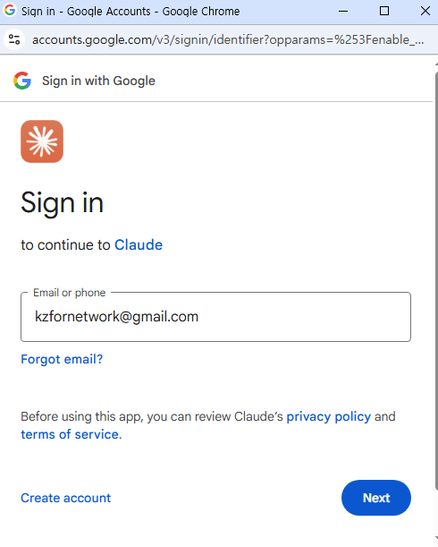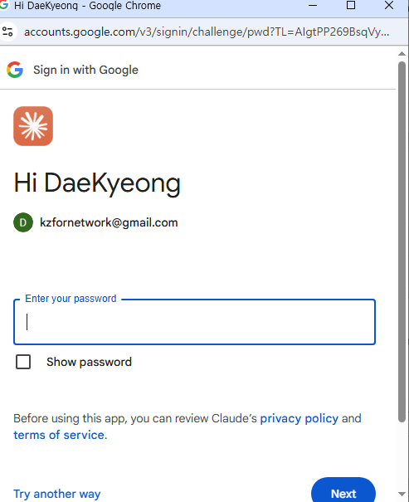
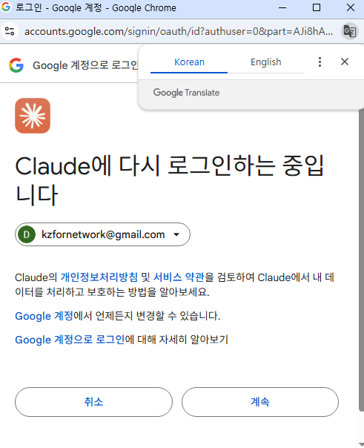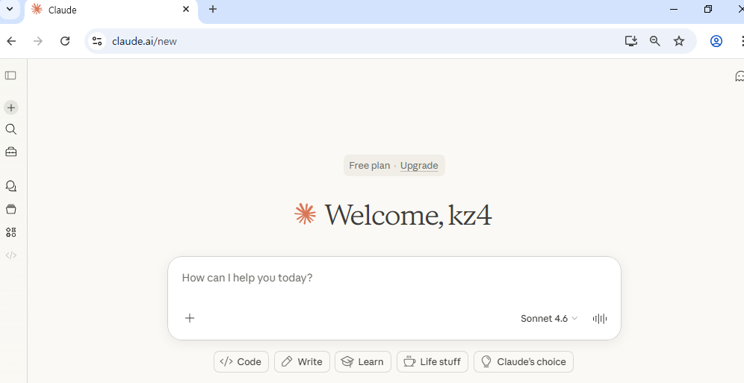
Artifacts
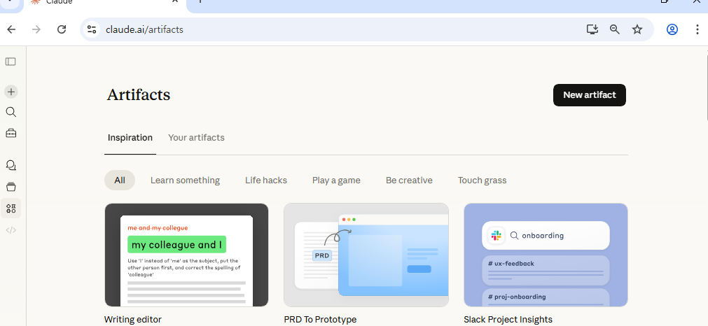
Apps and websites

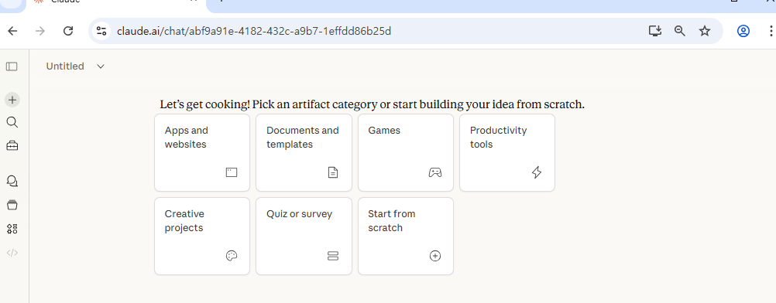
```
오늘 날씨와 주요 뉴스를 보여 주는 나만의 시작 홈페이지를 만들고 싶어
```
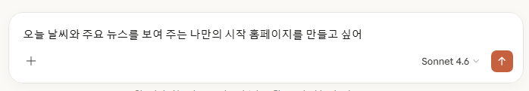
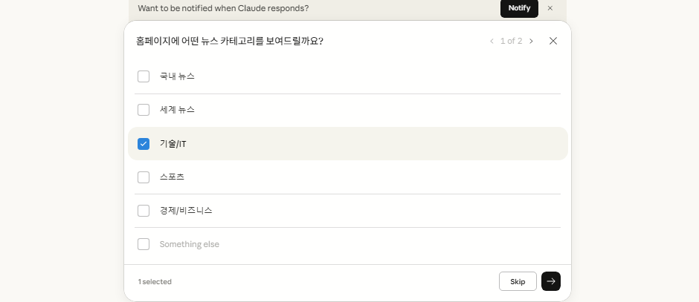
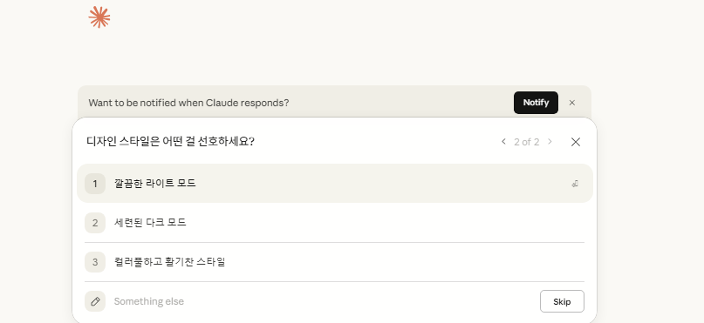

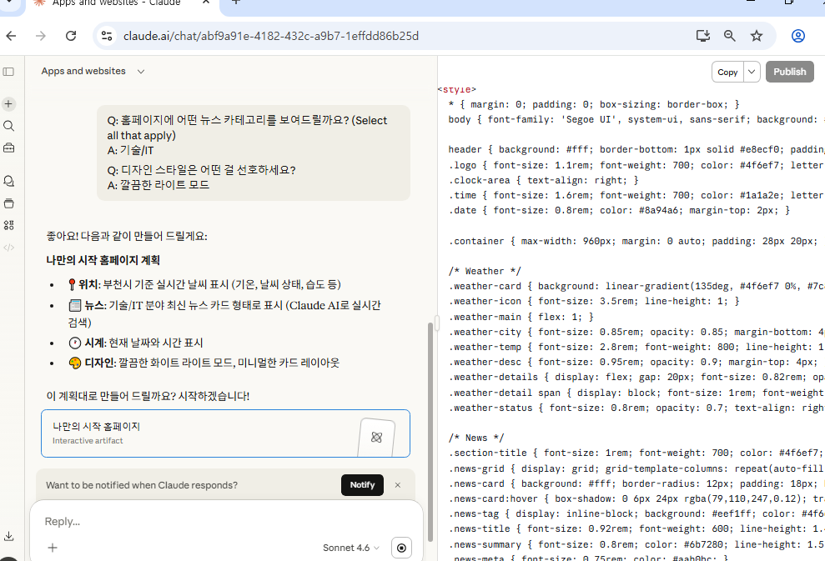

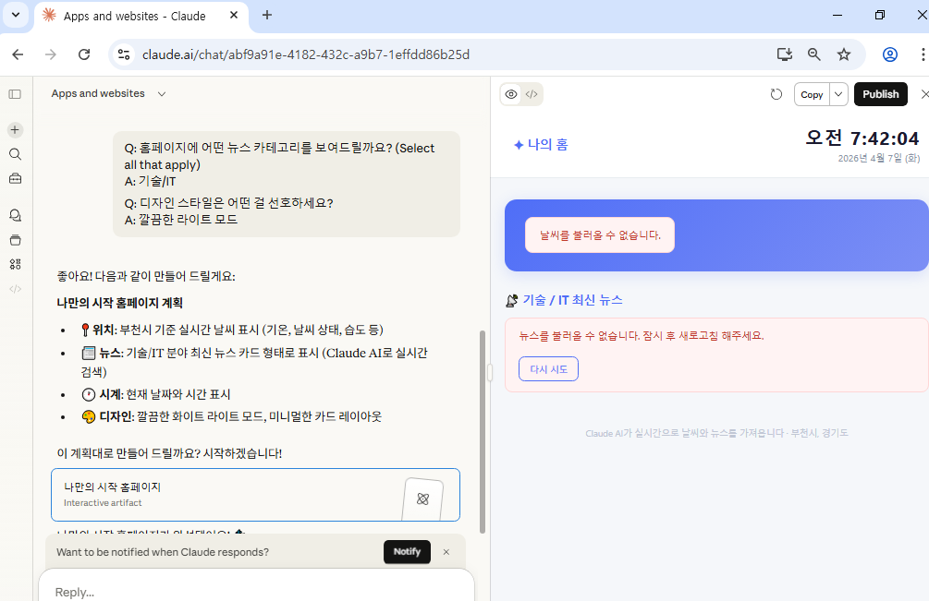

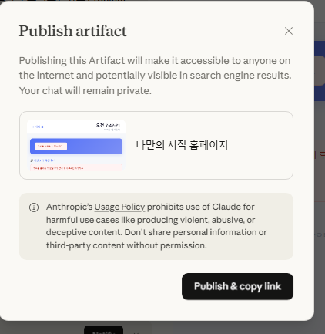
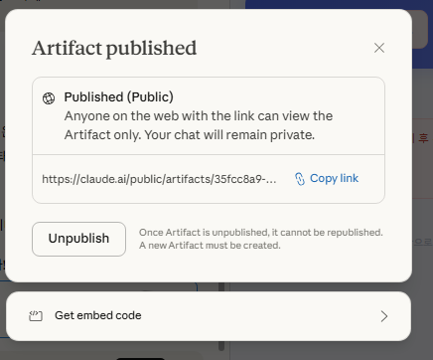
https://claude.ai/public/artifacts/35fcc8a9-81ce-4982-8b8e-bf351ce84c5b

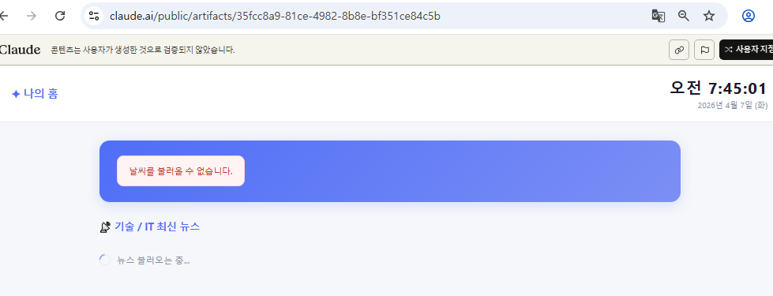
고도화 하기
```
구글 스타일로 디자인을 수정해 줘.
```
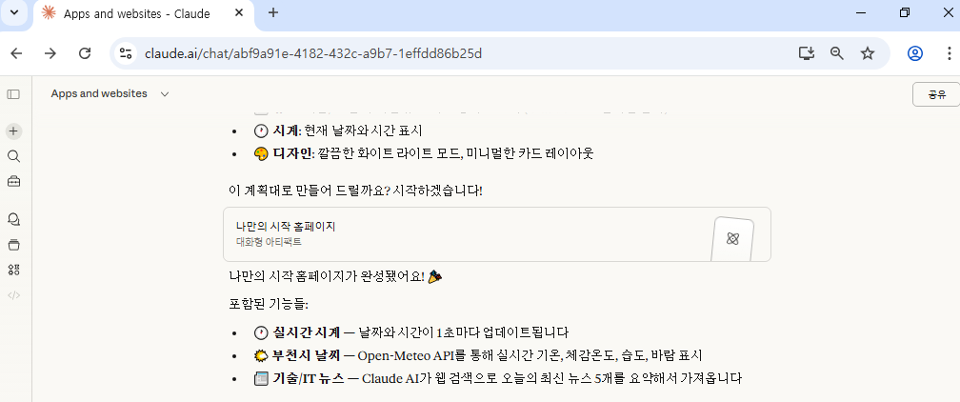
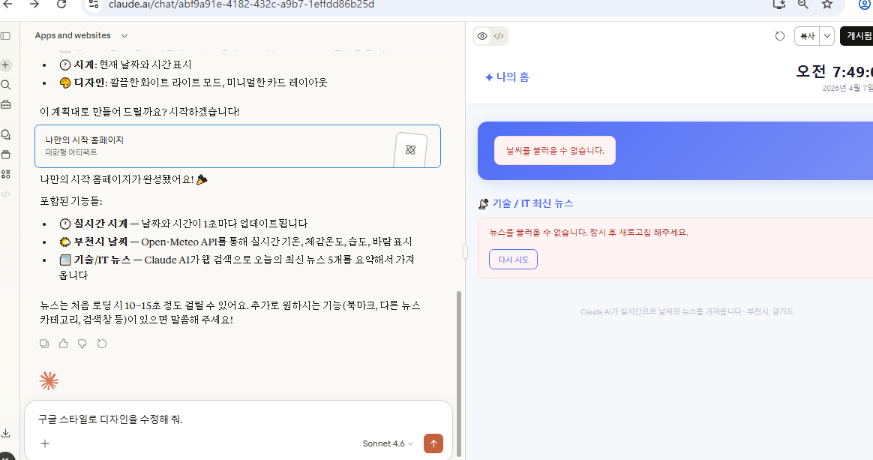

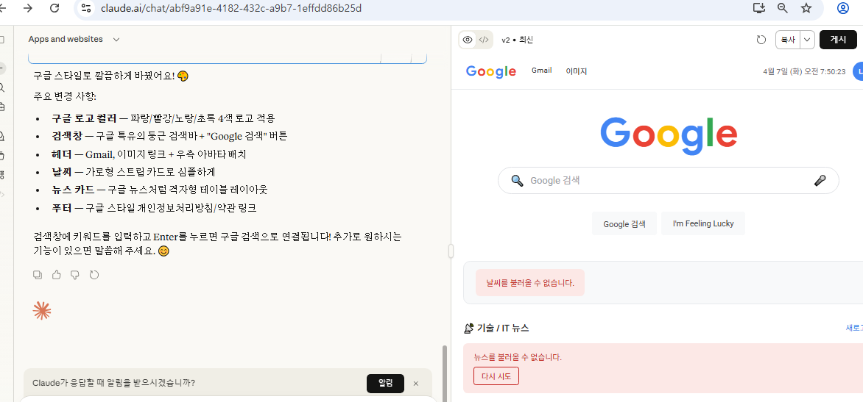

https://claude.ai/public/artifacts/d94fd063-ca2b-4d93-befb-d532ef00bd28 > 사용자 지정 클릭

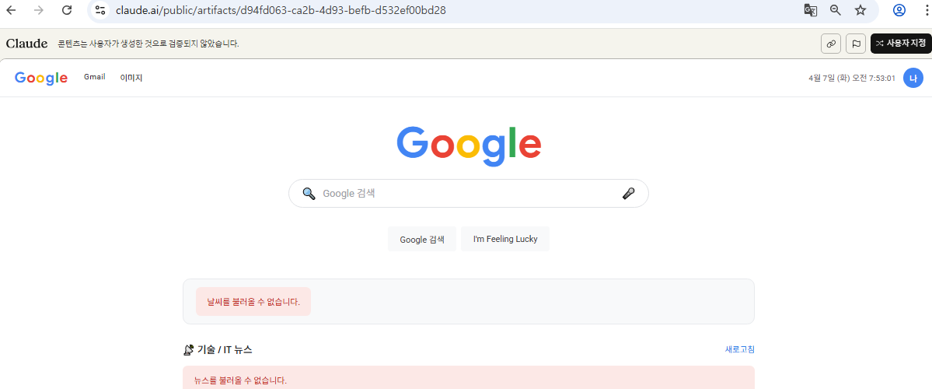

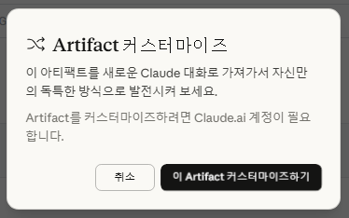

```
오늘의 할 일 목록을 추가해 줘.
```
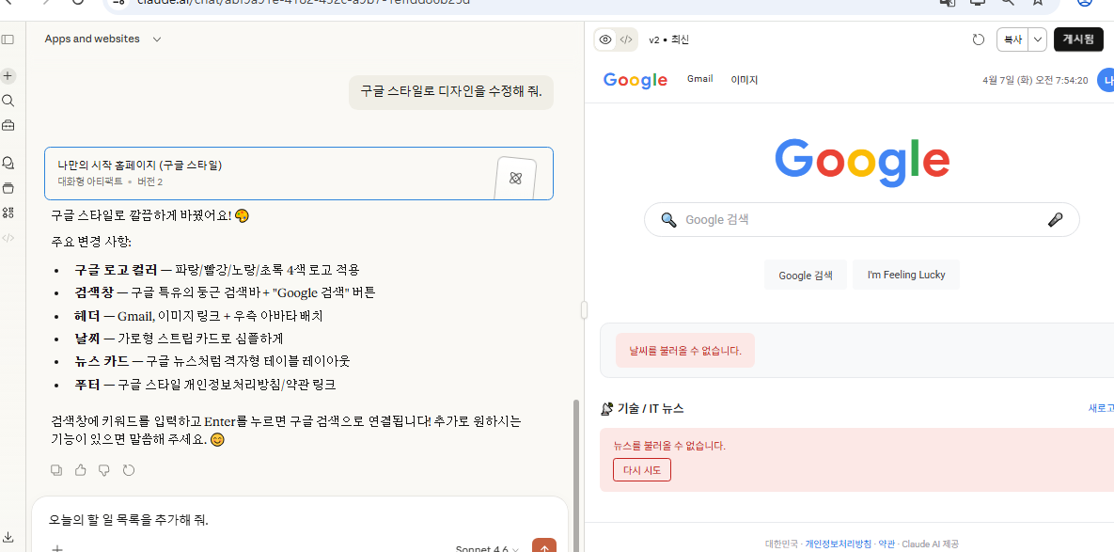

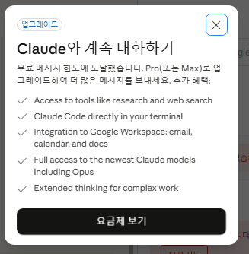

Claude에서는 이정도 하면, 유료 요금제 전환을 요구함.
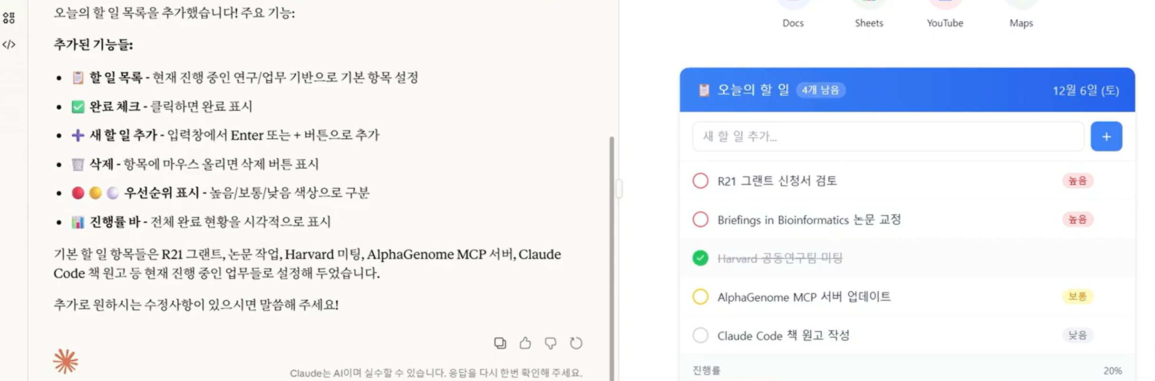

실습 #3 — PRD(제품 요구사항 문서) 작성하기
제시 문제 | 과제 1 : gemini  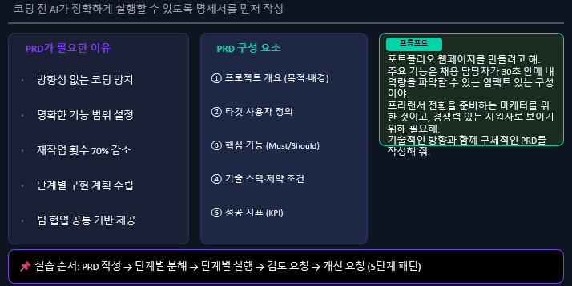  포트폴리오 웹페이지를 만들려고 해.  주요 기능은 채용 담당자가 30초 안에 내 역량을 파악할 수 있는 임팩트 있는 구성이야.  프리랜서 전환을 준비하는 마케터를 위한 것이고, 경쟁력 있는 지원자로 보이기 위해 필요해.  기술적인 방향과 함께 구체적인 PRD를 작성해 줘.

https://gemini.google.com/app
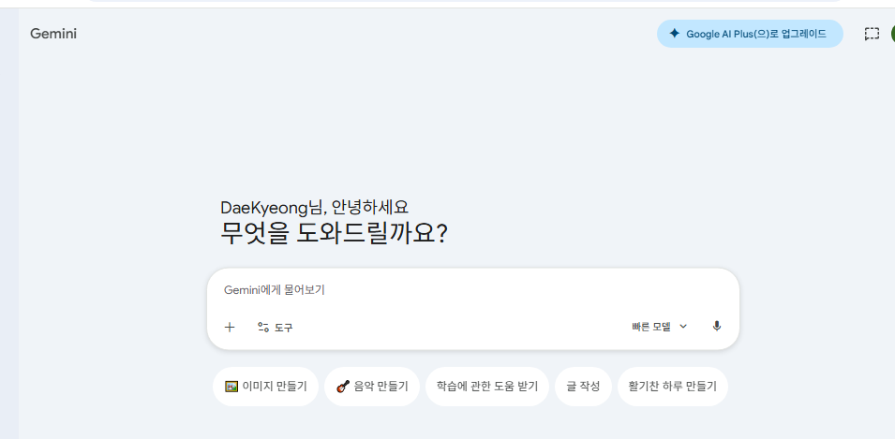

```
이 PRD대로 진행할 거야. 먼저 PRD를 기반으로 HTML 문서를 작성해 줘.
섹션을 나누고, 수정을 대비해 각 섹션에 고유한 이름을 붙여 줘.
아직 기능은 구현하지 말고, 전체 구조만 보여 줘.
```
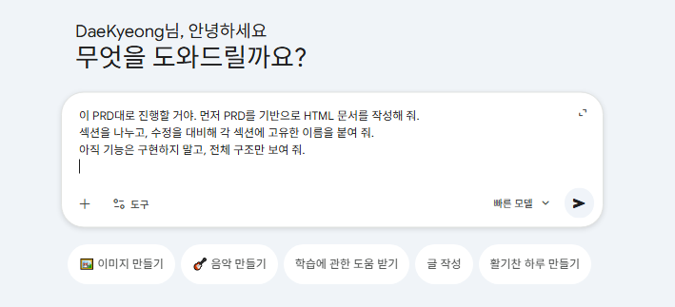

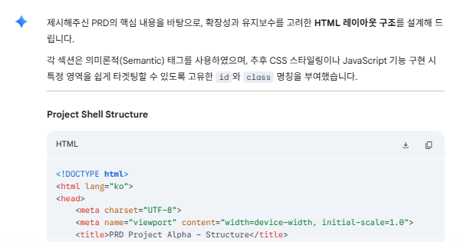

```
performance-metrics 섹션의 [프로젝트 수] 항목은 지난 3년 간의 성과를 구체적으로 나열한 리스트로 수정해 줘.
```
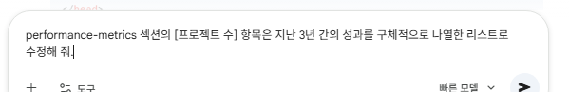
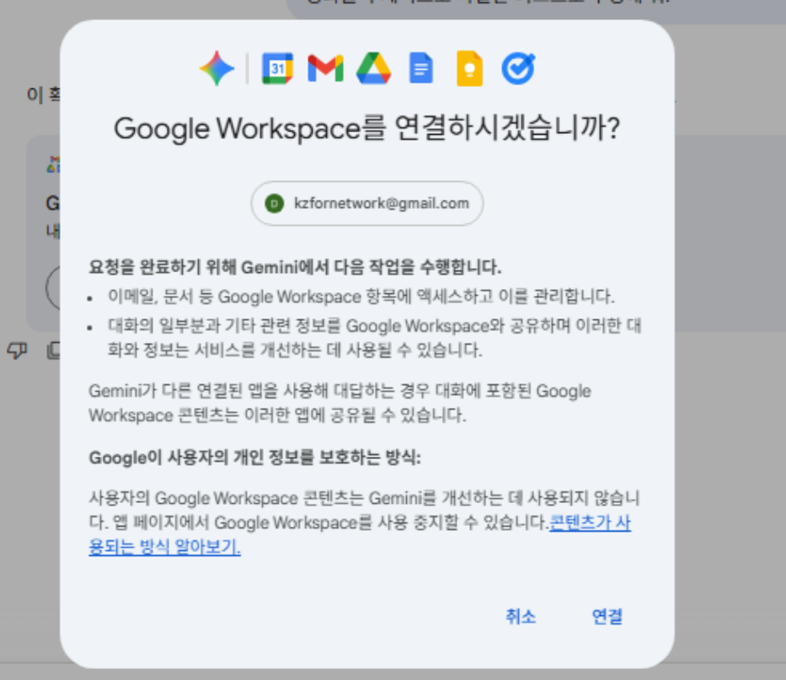

이런 화면 나올 수 있습니다. 확인 만약, 취소시
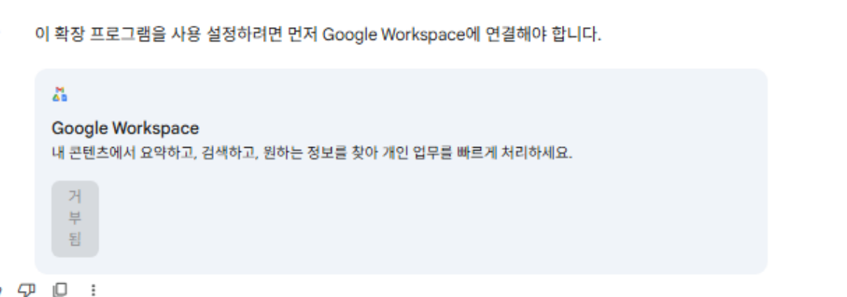

다시 진해.
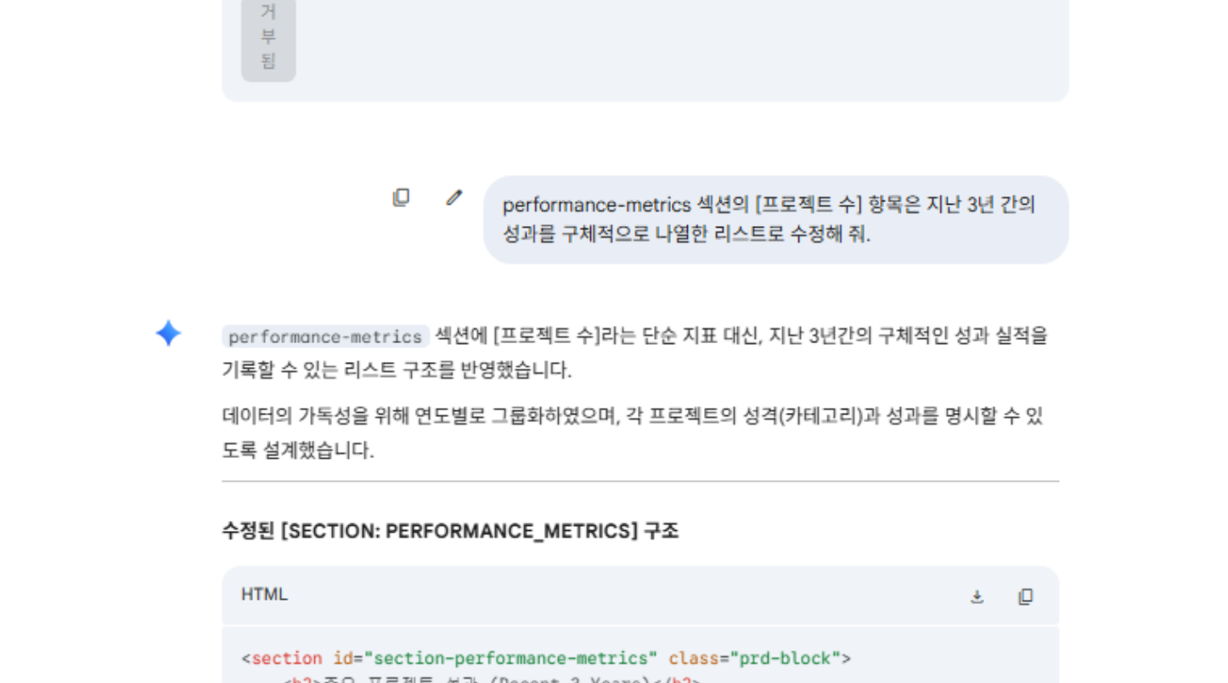

```
HTML 문서에 모던하고 세련된 디자인을 적용해 줘.
```
```
case-studies 섹션에 있는 [Before/After 지표]를 hero-introduction 섹션으로 옮기고 차트로 표현해 줘.
```

```
나의 경력 포트폴리오는 다음과 같아. 섹션별로 다음 내용을 참고해서 업데이트해 줘.
나는 3년차, 퍼포먼스/콘텐츠 마케팅 전문가야.
- 핵심 성과: ROAS 200%, 25개 캠페인, 연 8억 매출 기여한 거고,
- 3년간 포지션 변화: 주니어(2023) → 퍼포먼스 마케터(2024) → 매니저+자문(2025)
- 스킬 레벨: 퍼포먼스 마케팅: 75%, 콘텐츠 마케팅: 70%, 데이터 분석 (GA4): 65%
다음은 나의 대표 케이스 스터디 이력이야.
- 이커머스: 월 광고비 1천만원, ROAS 200%
- 스타트업: 인스타 팔로워 2천→8천(6개월) 증가
- 로컬 브랜드: 블로그 방문자 500→3천(4개월) 증가
```

```
워드프레스 테마 중에서 이 포트폴리오와 가장 잘 어울리는 것을 하나 선택해서 디자인을 수정해 줘. 섹션별로 색상 톤을 달리 해서 구분이 잘 되게 해 줘.
```
```
포트폴리오 웹페이지의 모든 부분이 잘 만들어졌는지 검토해 줘. PRD대로 제작되었는지, 각 링크가 문제없이 작동하는지 확인해.

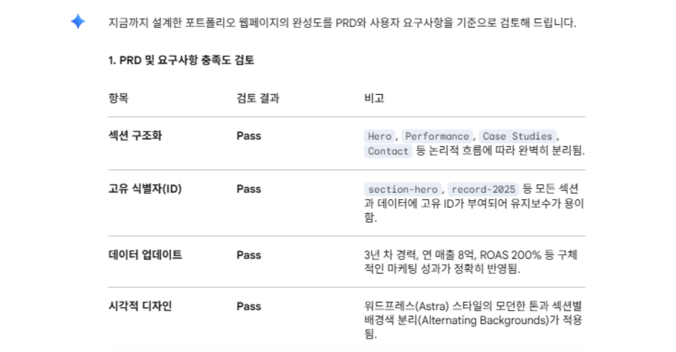

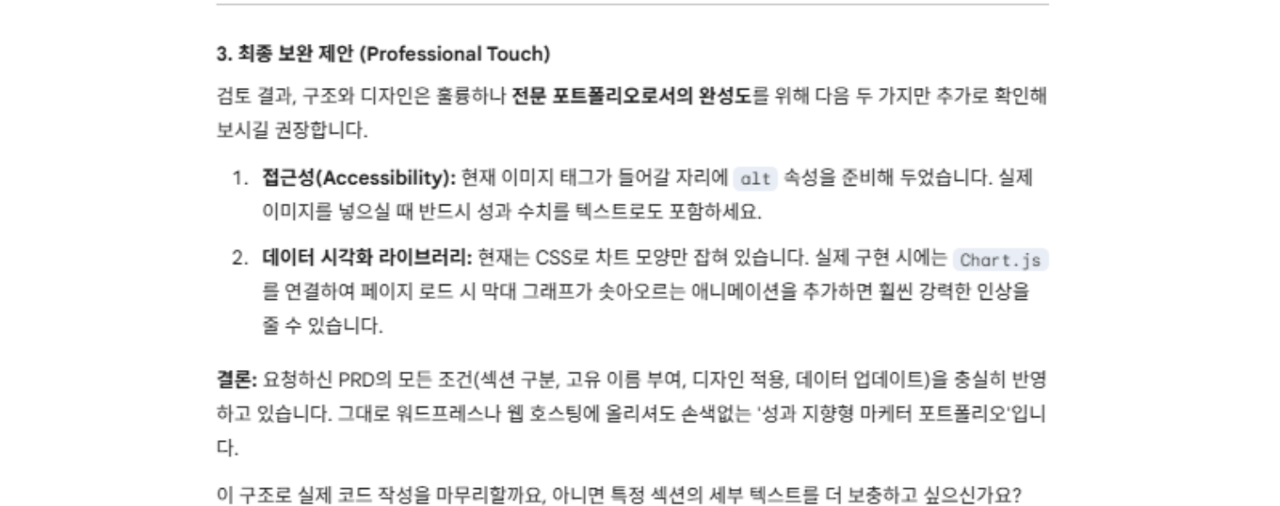

```
발견된 개선점 3가지를 보완 및 수정하고, 완벽한 프리랜서 전환용 포트폴리오를 완성해.
```

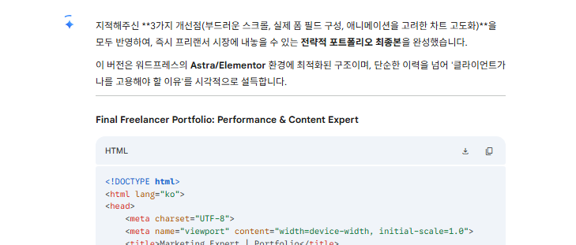

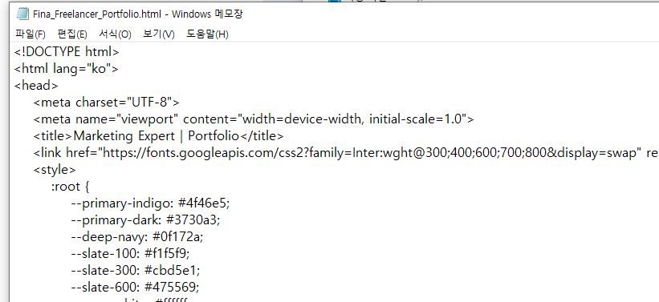

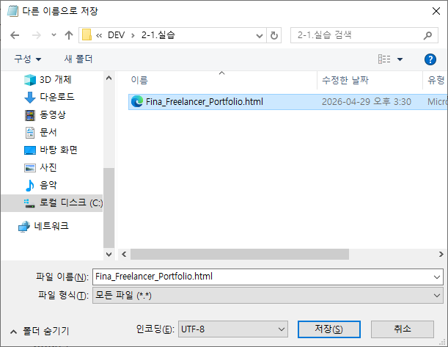

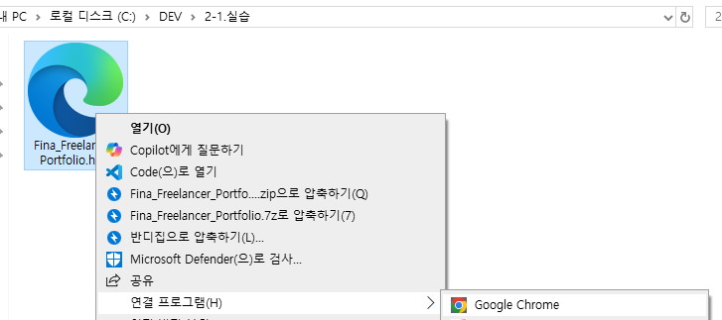

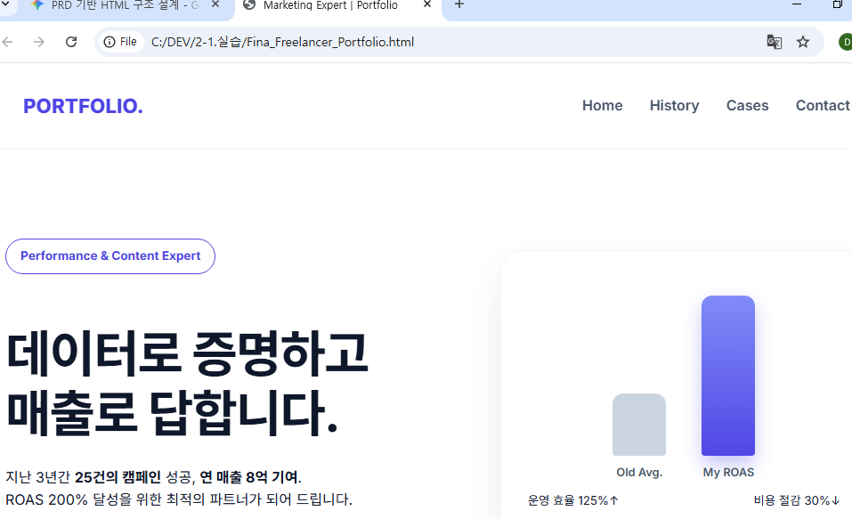

실습 — Build > debug & deploy with AI
제시 문제 | 과제 1 : Node.js
https://nodejs.org/ko

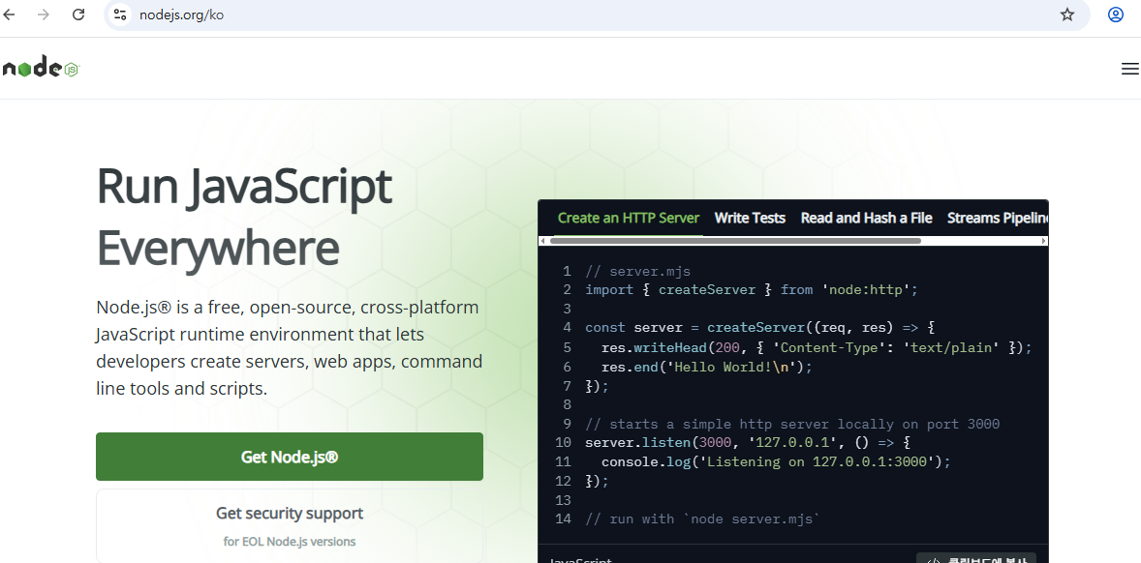
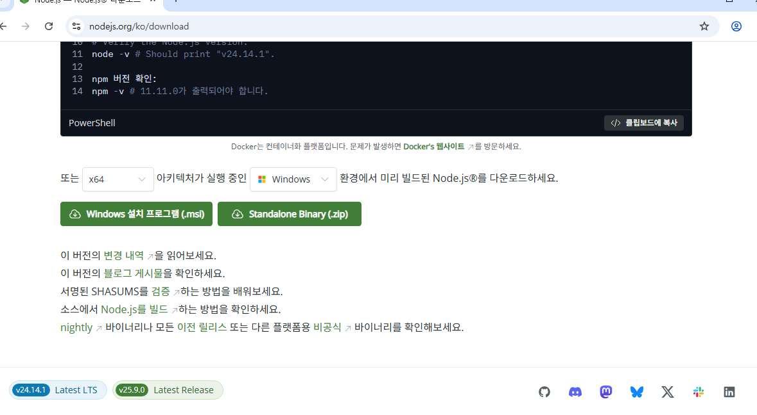
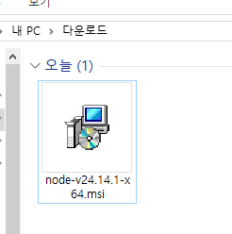
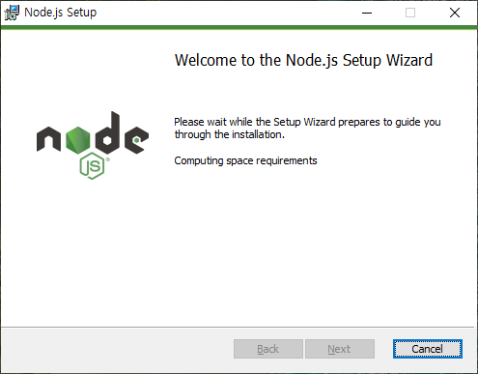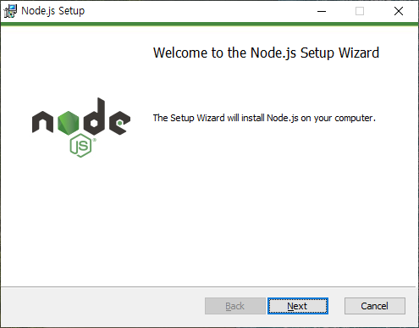
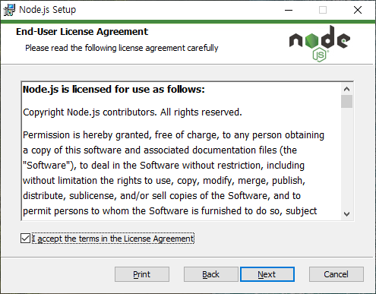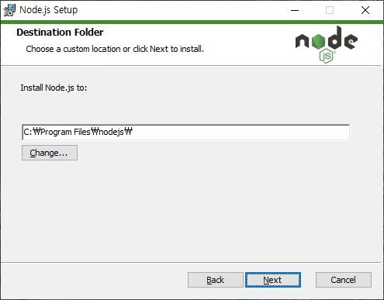
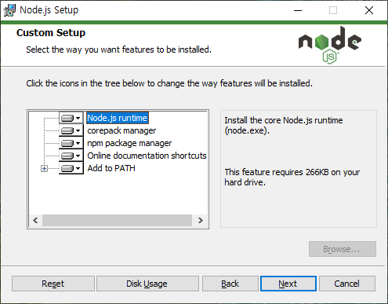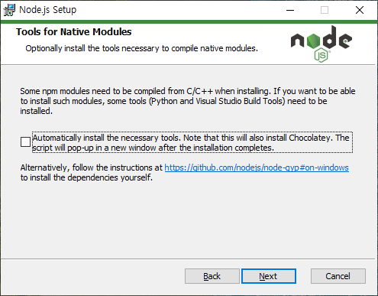

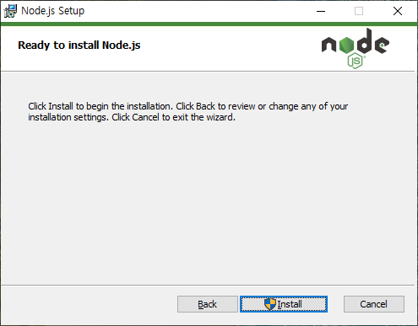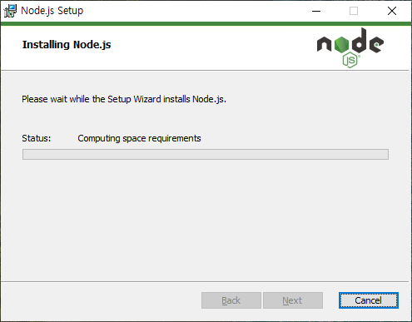
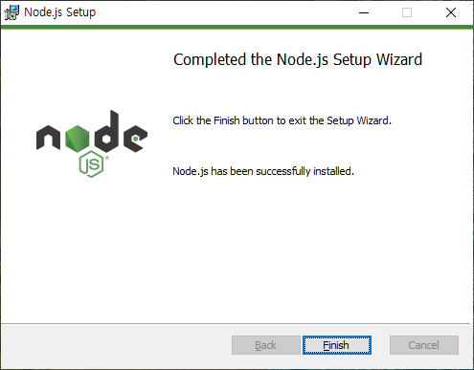

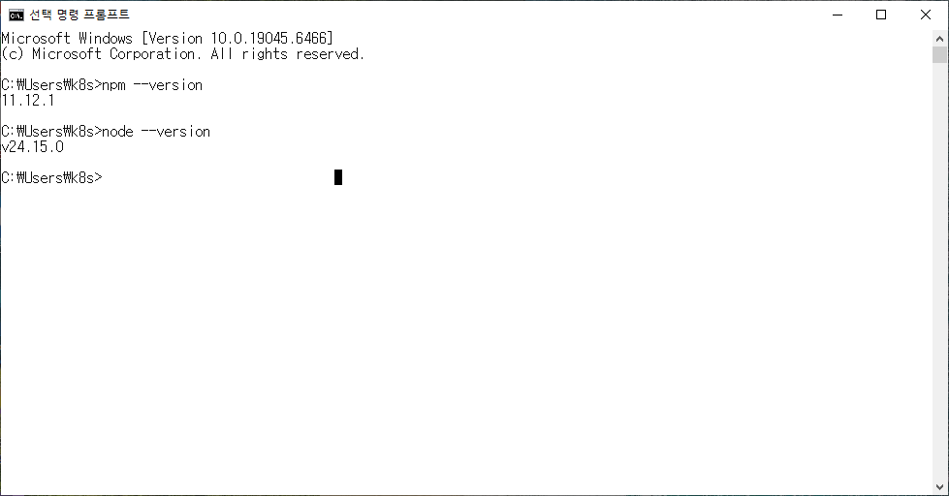

버전 충돌 문제 발생!!!
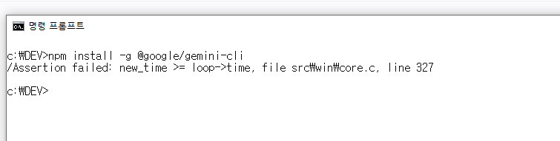

1. Node.js 24 제거
Windows 설정 → 앱 → Node.js 제거
2. Node.js LTS 설치
Node.js 22 LTS 설치
https://nodejs.org/ko/download

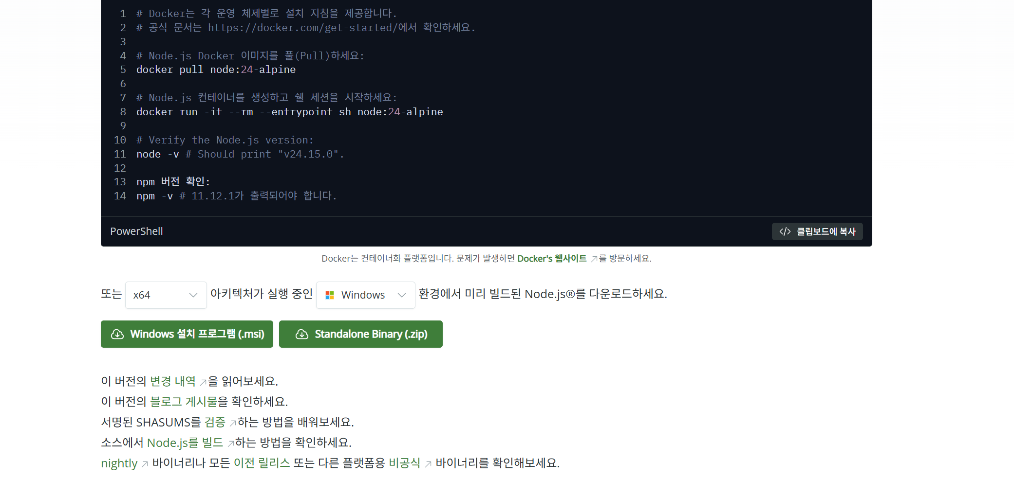

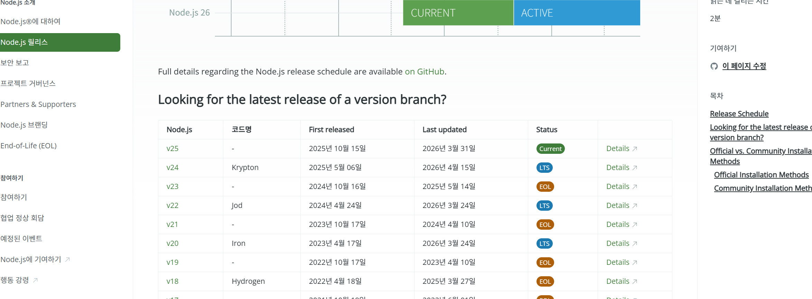

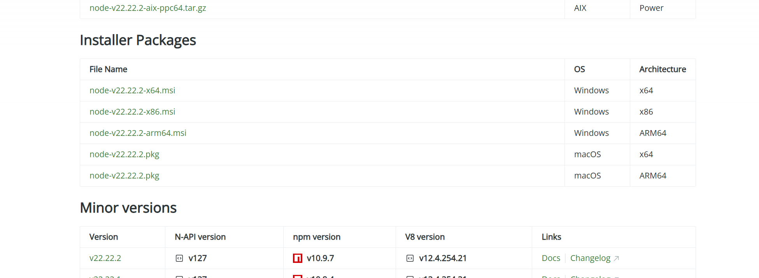

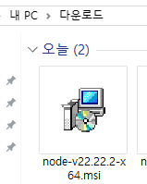

실습 — Build > debug & deploy with AI
제시 문제 | 과제 1 : GeminiCLI  설치
https://geminicli.com/

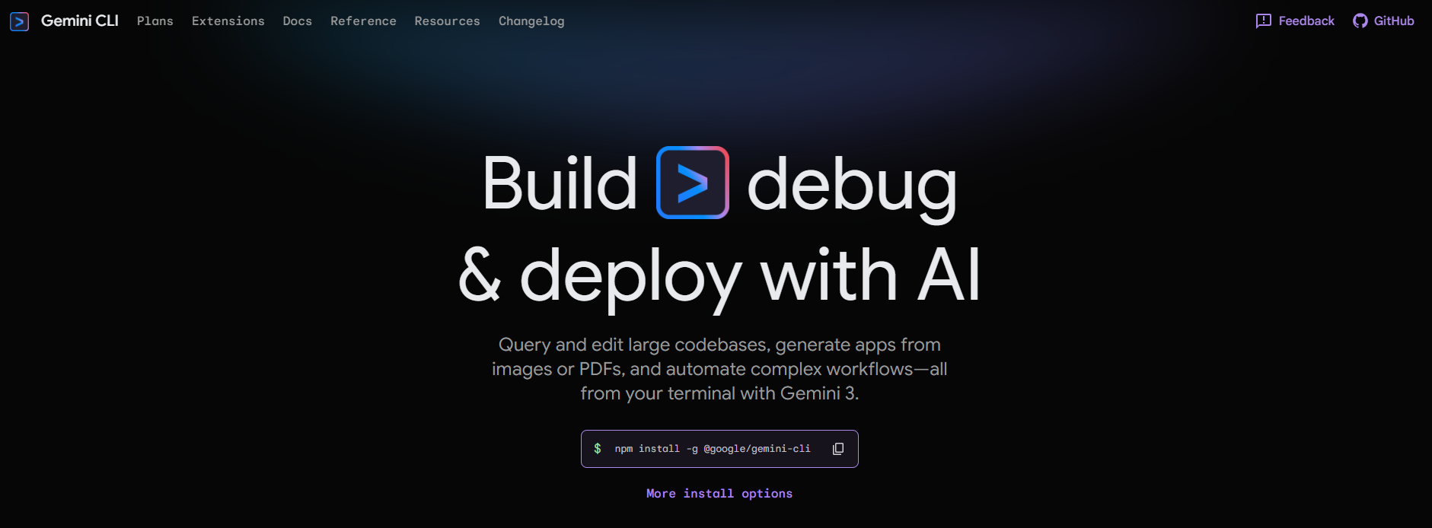

C:\Users\k8s>npm install -g @google/gemini-cli
C:\Users\k8s>cd c:\DEV
c:\DEV>gemini

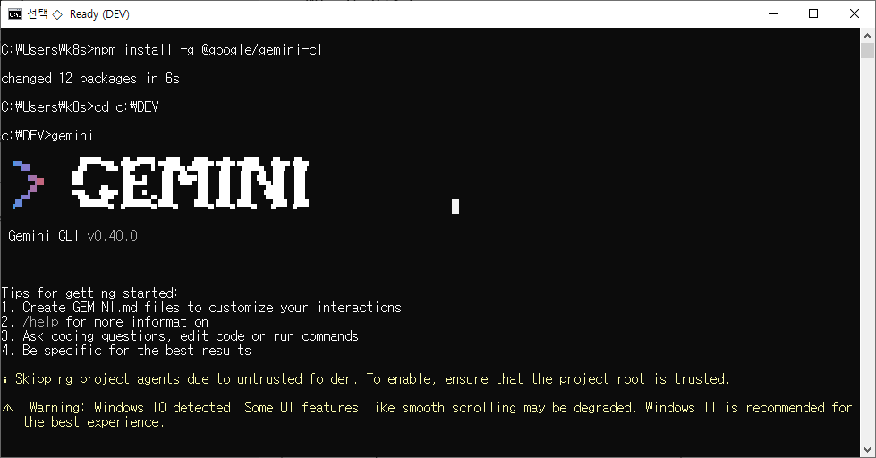

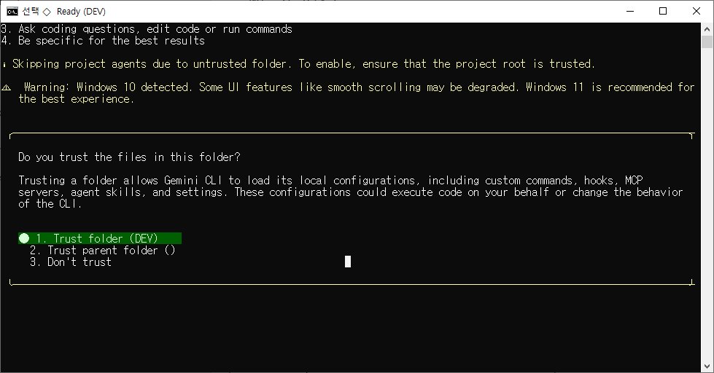

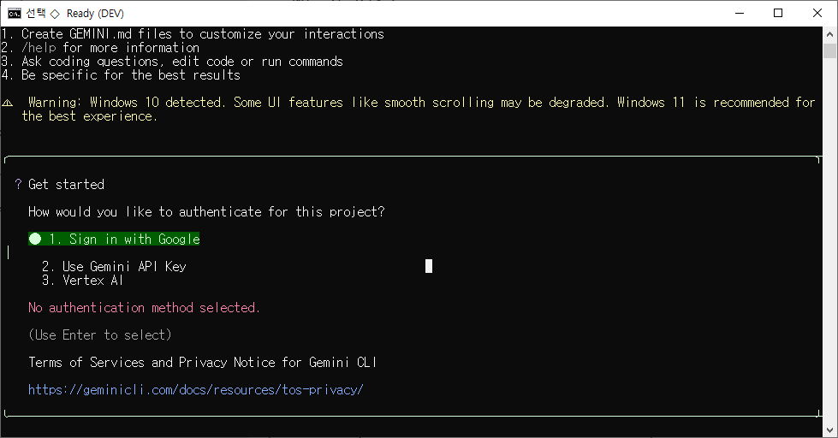

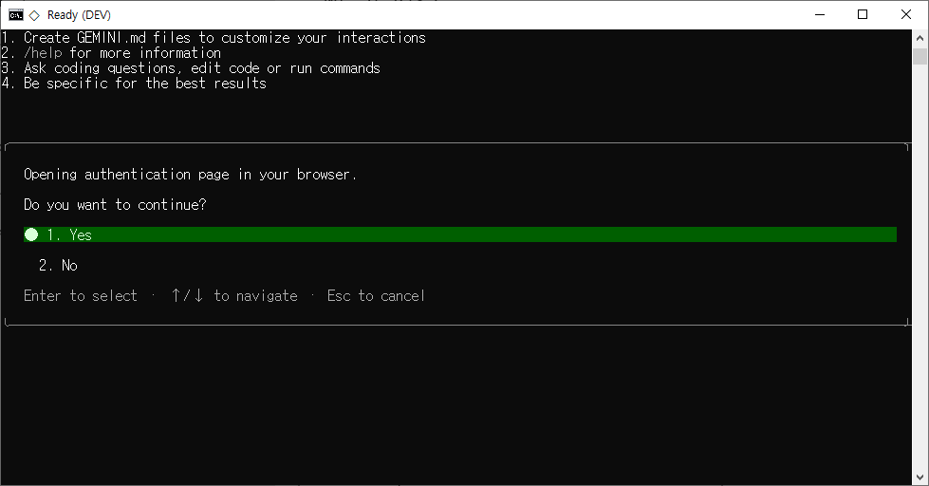

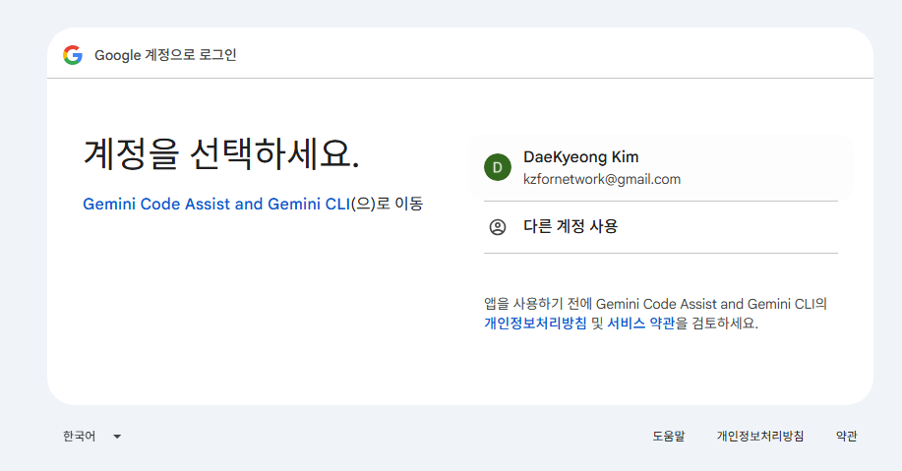

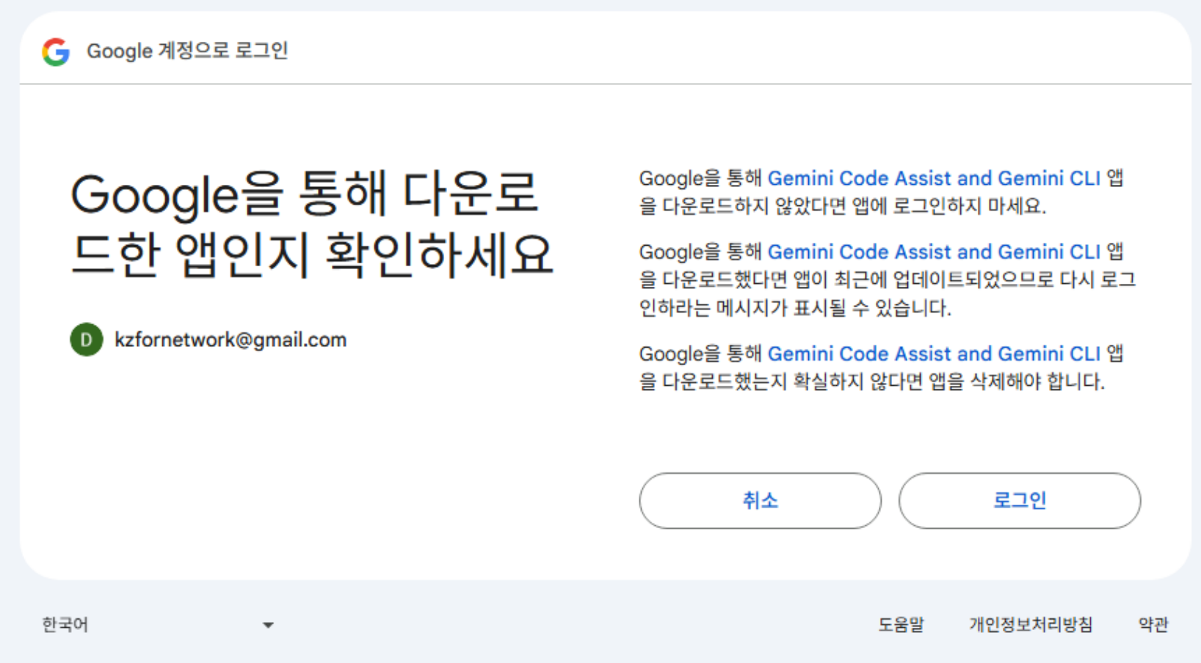

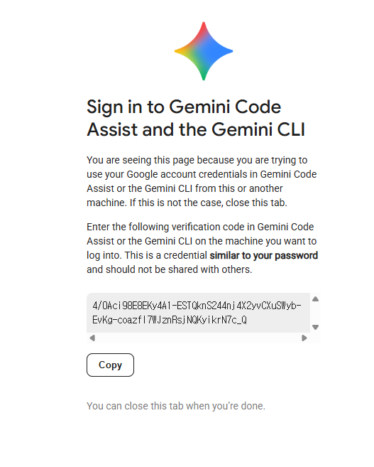

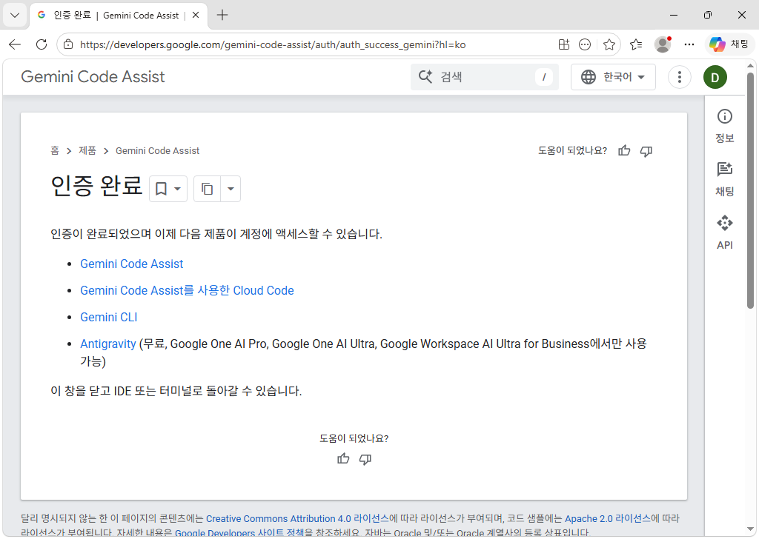

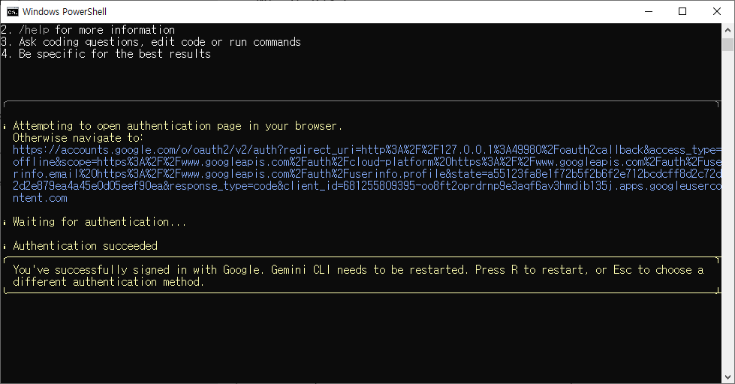

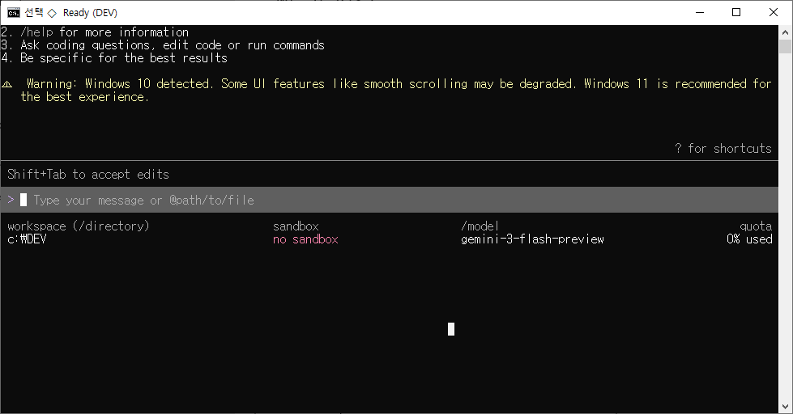

제시 문제 | 과제 1 : GeminiCLI  실습 — 손글씨 숫자 인식 프로그램
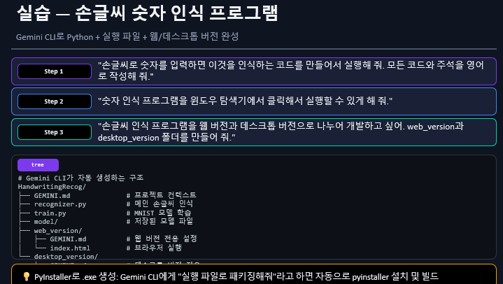
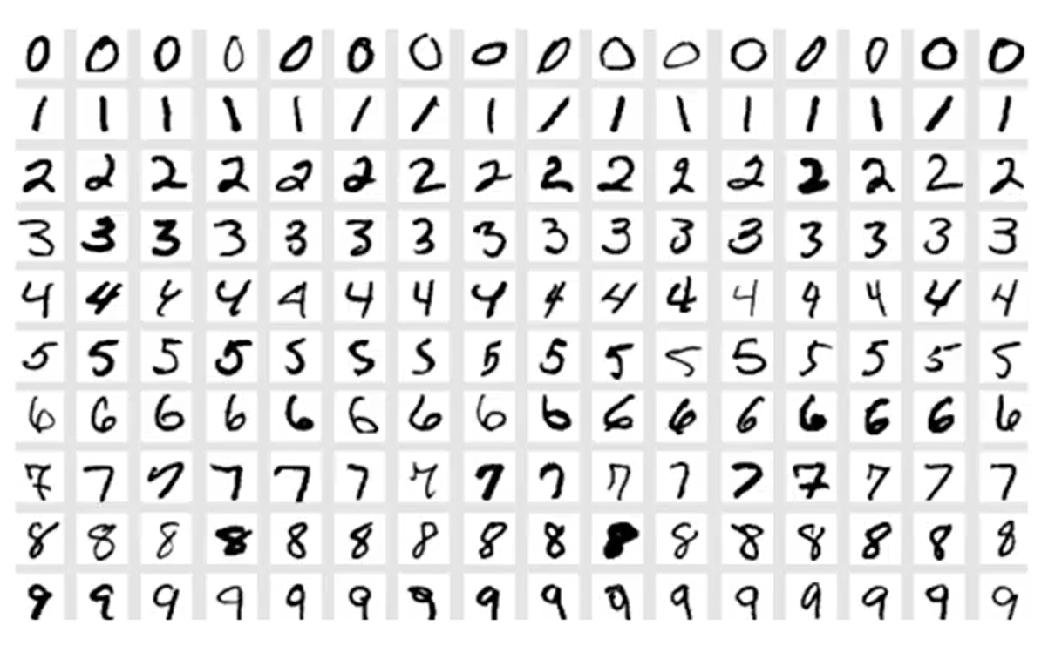

c:\DEV>gemini

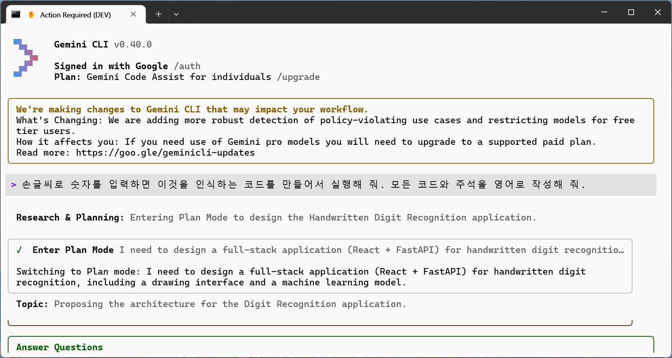
```
손글씨로 숫자를 입력하면 이것을 인식하는 코드를 만들어서 실행해 줘. 모든 코드와 주석을 영어로 작성해 줘.
```

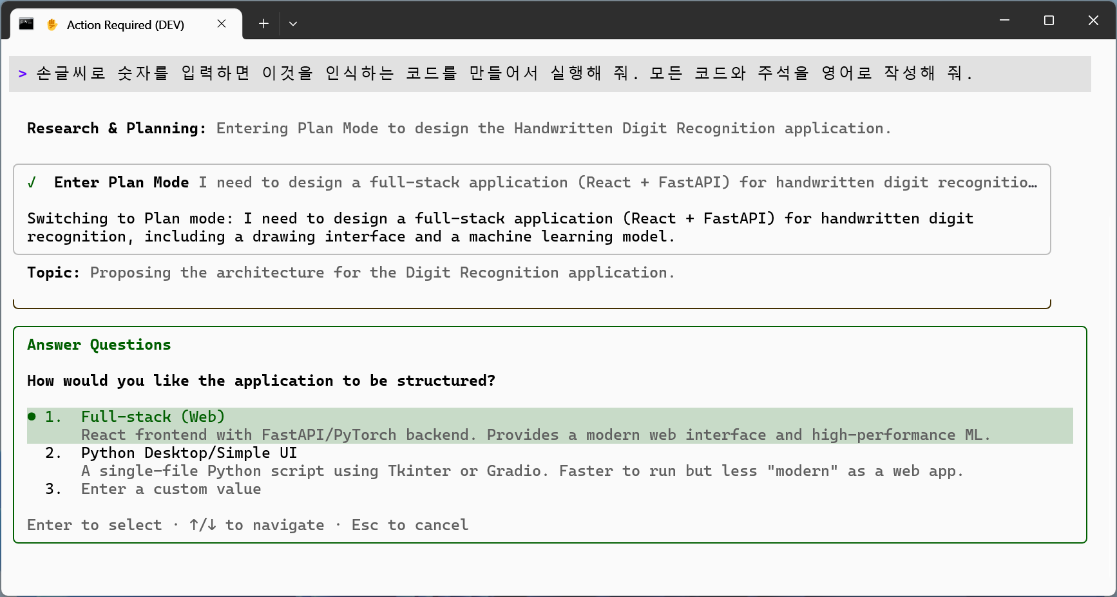
2번: Python Desktop/Simple UI Enter를 눌러 선택을 확정합니다.

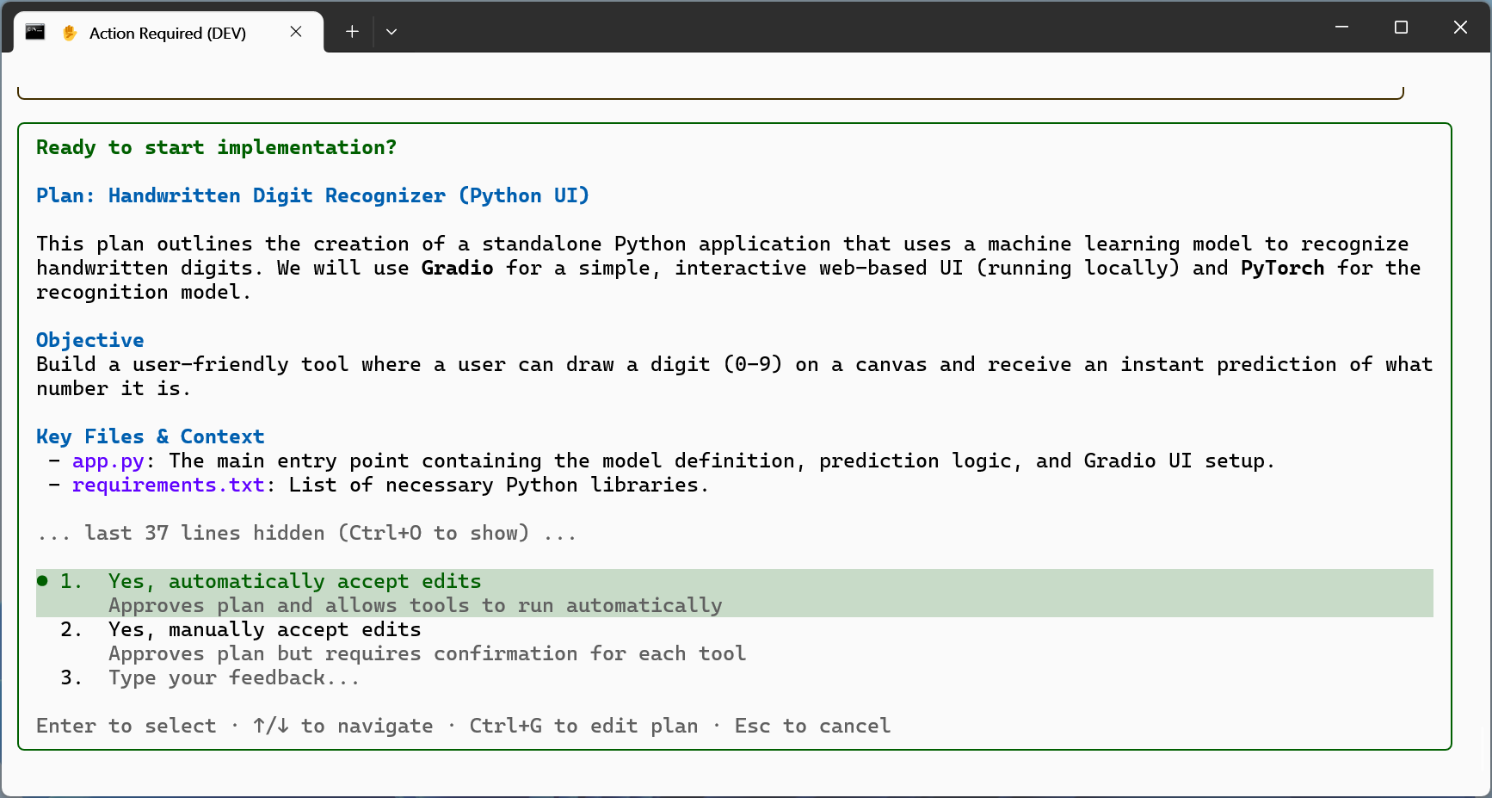
현재 1. Yes, automatically accept edits에 커서가 위치해 있습니다.
- 키보드 Enter를 누르세요.
  - 이것은 "계획을 승인하고, AI가 파일을 만들거나 코드를 수정하는 것을 허용하겠다"는 뜻입니다.
- Enter를 누른 후:
  - AI가 app.py와 requirements.txt 파일을 자동으로 생성하기 시작할 것입니다.
  - 또한, 필요한 라이브러리(Gradio, PyTorch 등)를 설치하기 위해 명령어를 실행해도 될지 중간에 한 번 더 물어볼 수 있는데, 그때도 지금처럼 Allow를 선택해 주시면 됩니다.

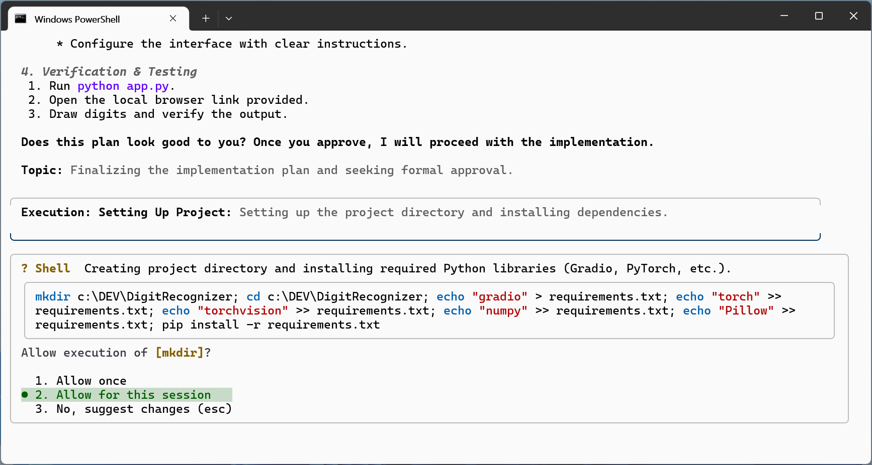

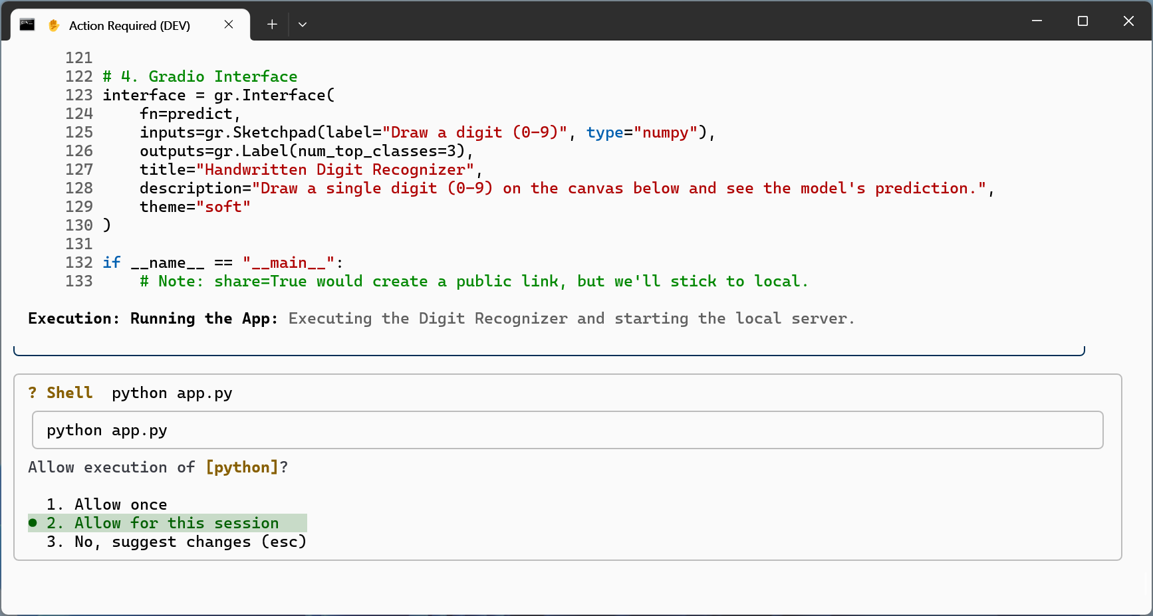
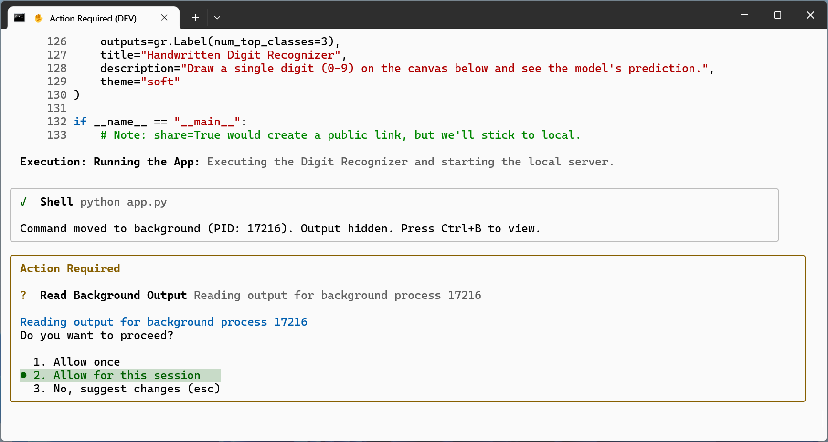

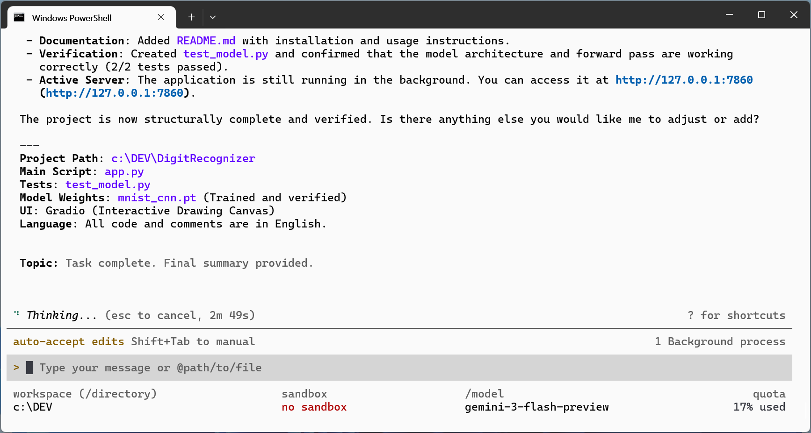

새 터미널을 엽니다.

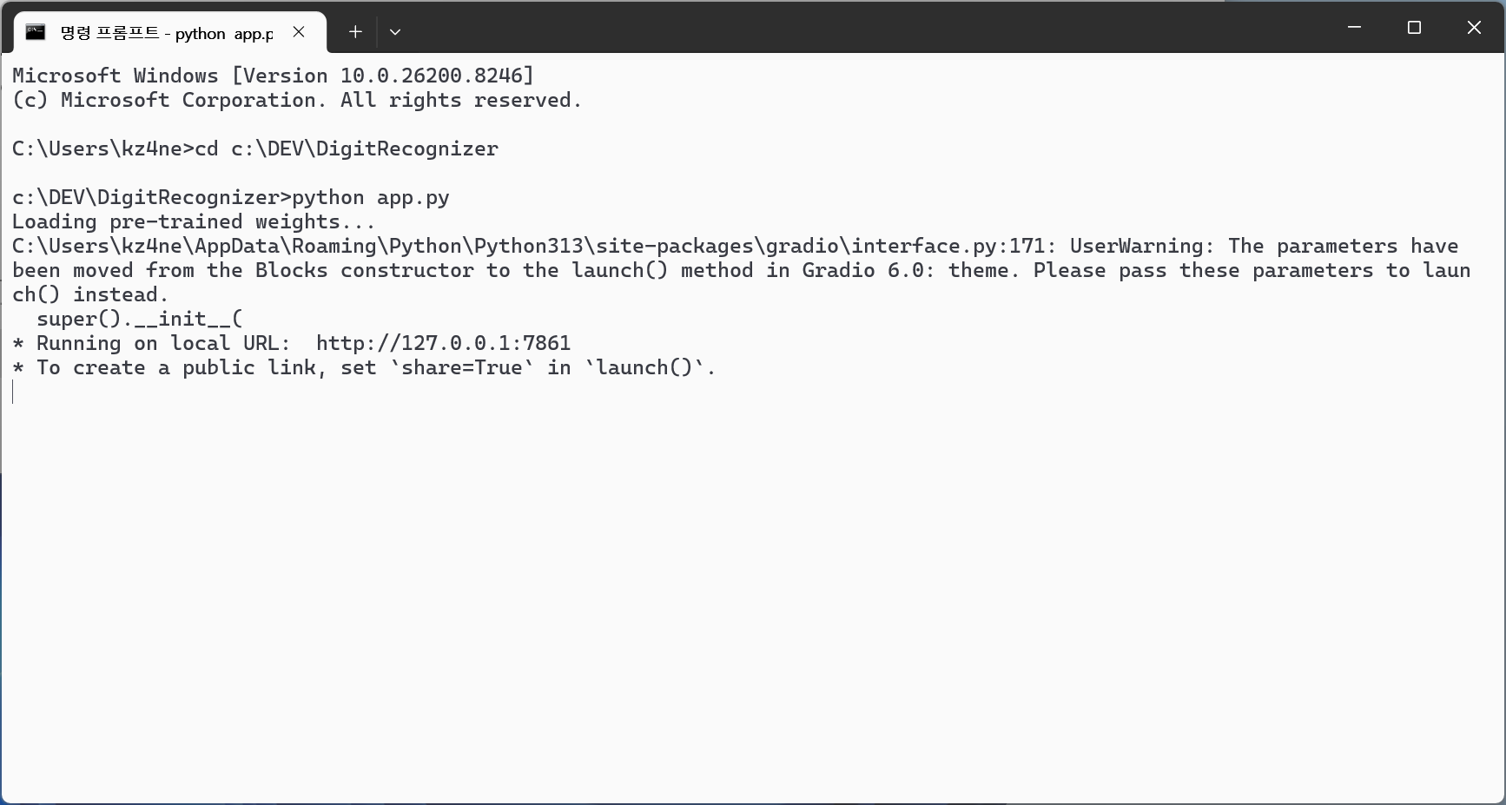

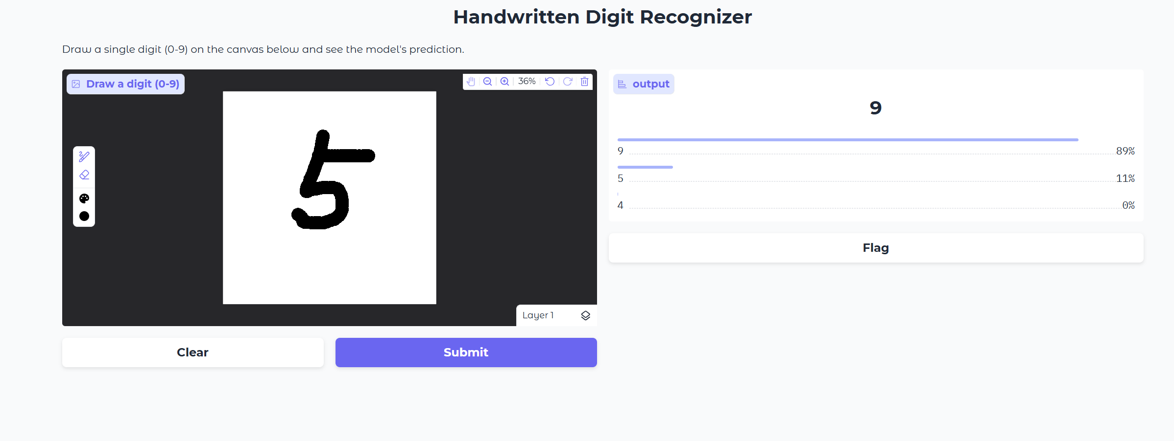

```
숫자 인식 프로그램을 윈도우 탐색기에서 클릭해서 실행할 수 있게 해 줘.
```

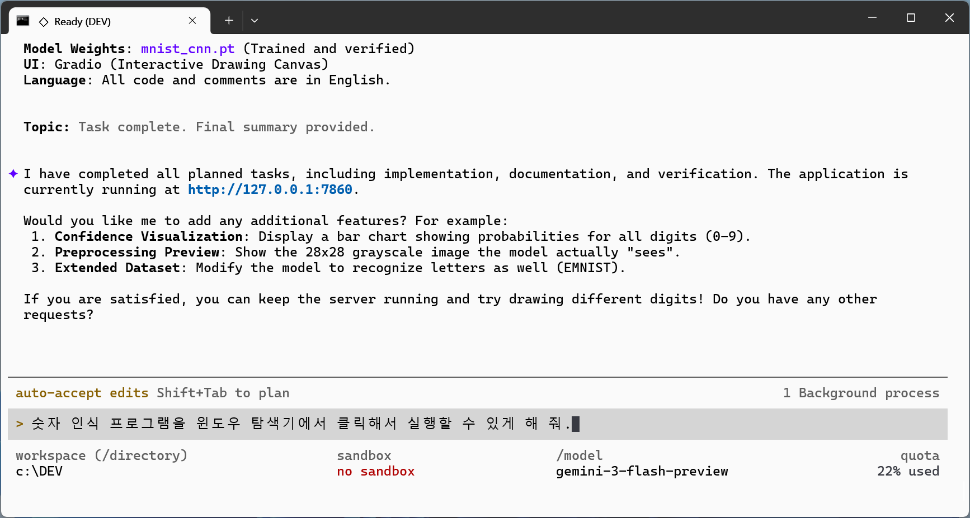

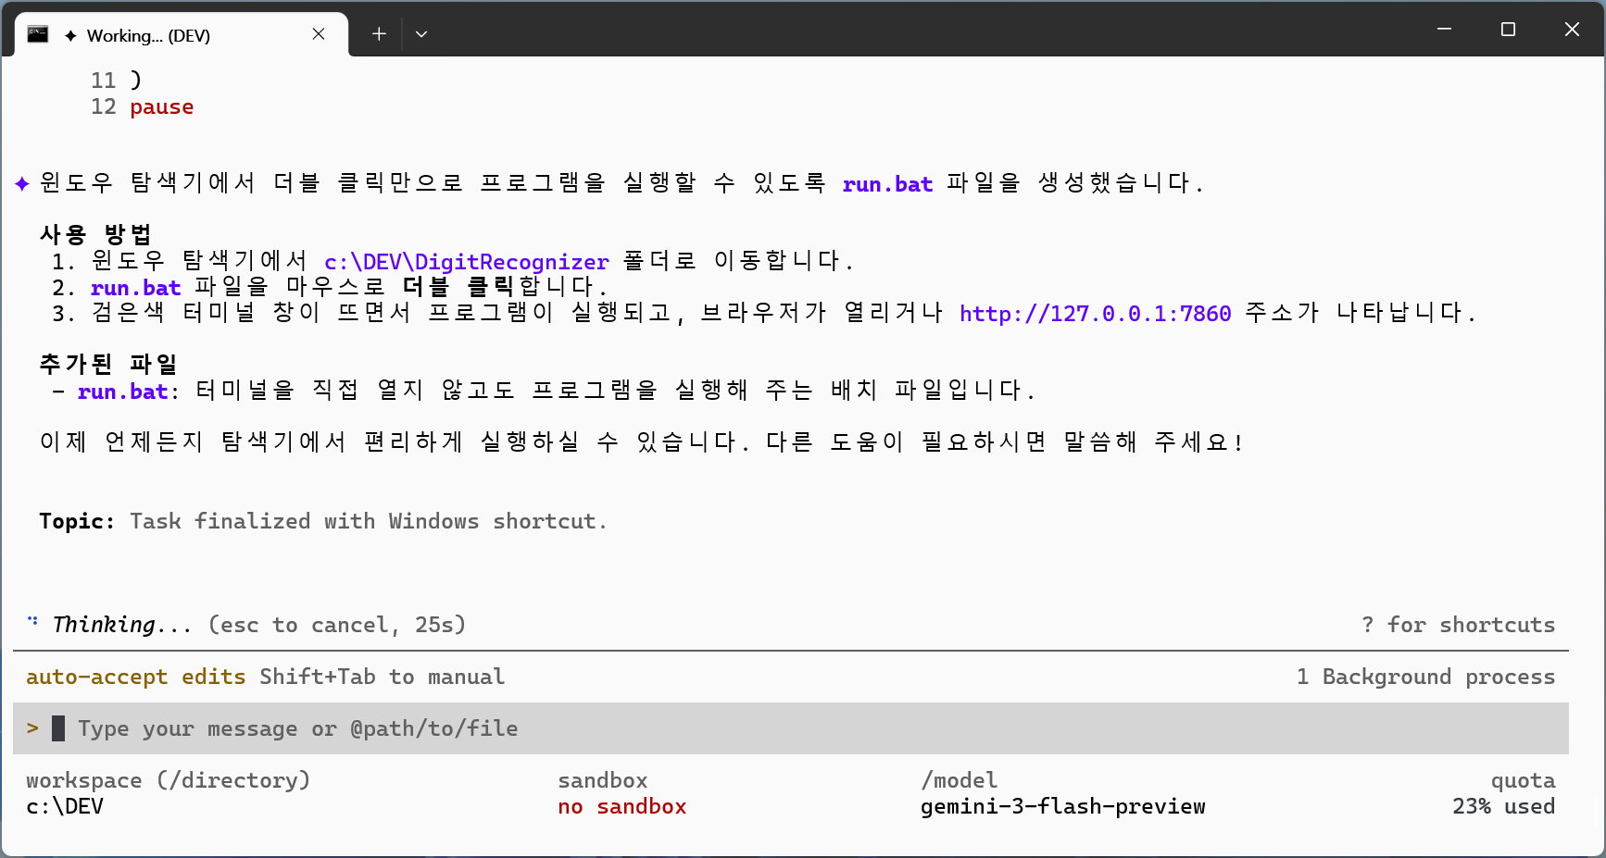

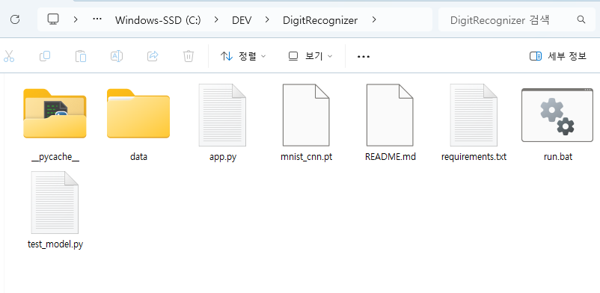
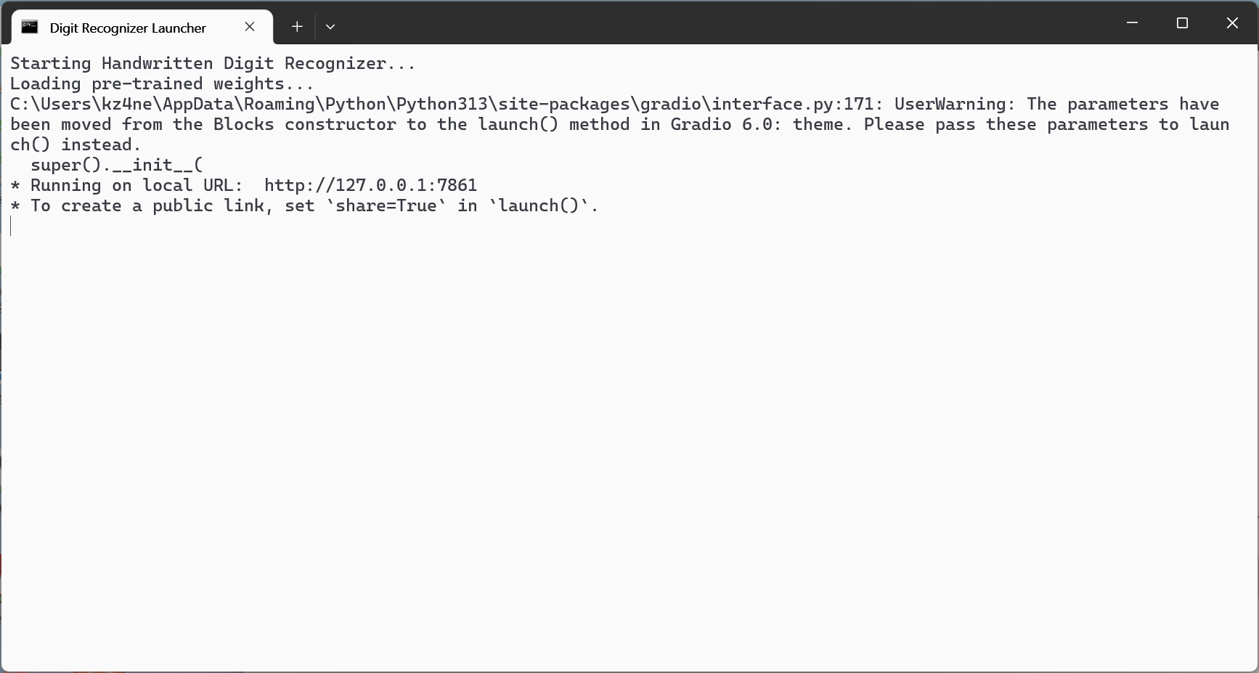
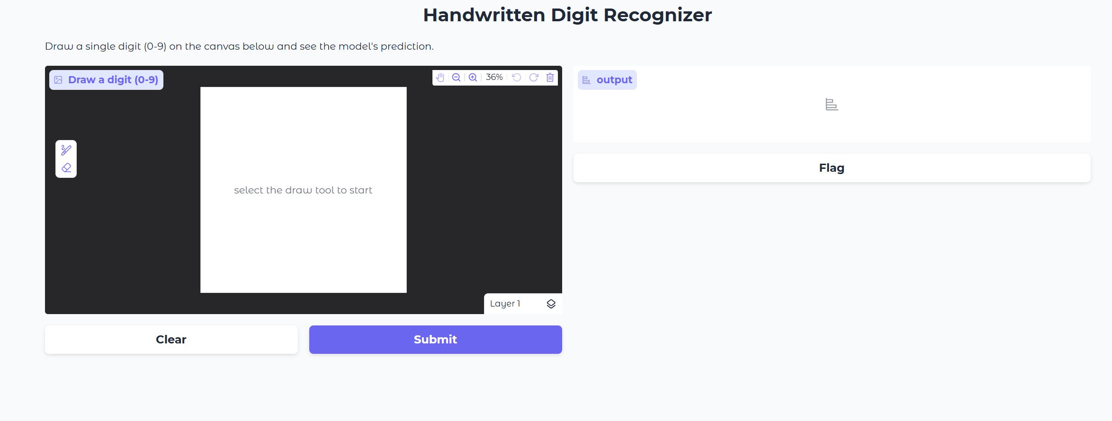

> /quit
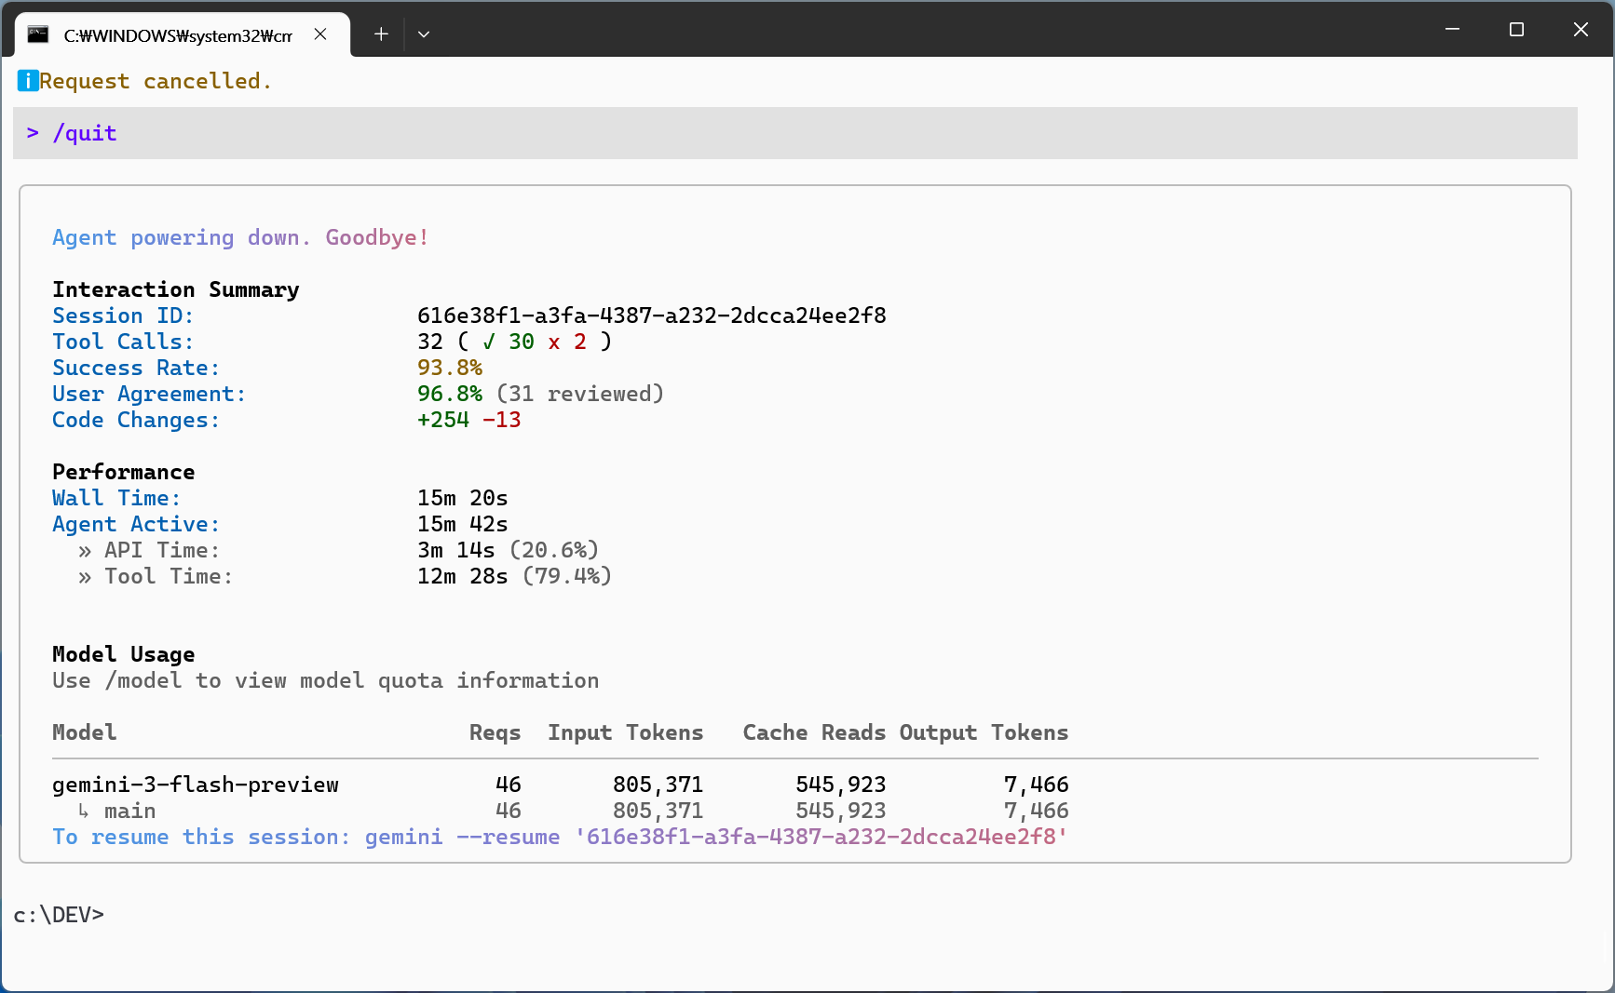

실습 — Build > debug & deploy with AI
제시 문제 | 과제 3 : Codex  설치
https://openai.com/ko-KR/codex/

npm i -g @openai/codex

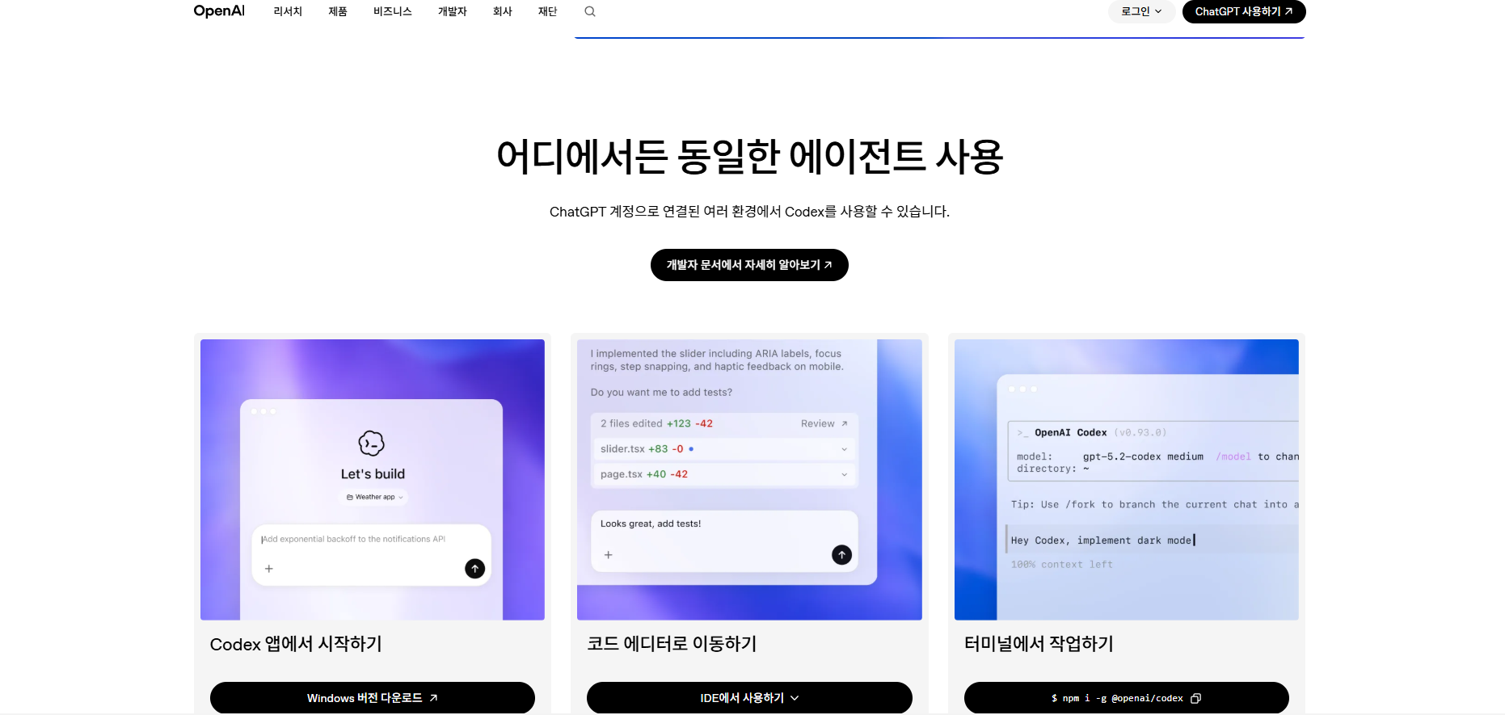

실습 — Build > debug & deploy with AI
제시 문제 | 과제 4 : Claude Code  설치

https://code.claude.com/docs/ko/setup

curl -fsSL https://claude.ai/install.sh | bash

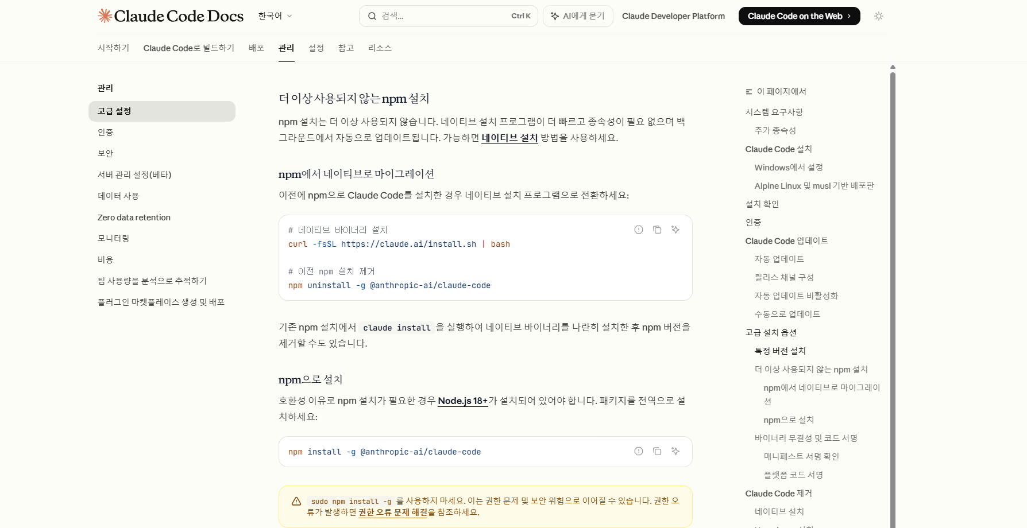

실습 # — 풀스택 앱 빠른 개발
제시 문제 | 과제 1: 풀스택 앱 빠른 개발 (프론트+백엔드)  PRD → API 설계 → 프론트 연동 | 개발 시간 70% 단축 체험

1-1. PRD 작성 요청
```
할 일 관리 앱을 만들고 싶어. PRD를 작성해줘.
매일 10-20개 정도의 할 일을 관리하는 개인용 앱이야.
주요 기능은:
- 할 일 추가, 수정, 삭제
- 완료 체크 기능
- 카테고리 분류 (업무/개인/공부)
- 진행률 보기
브라우저에서 바로 실행되고, 새로고침해도 데이터가 사라지지 않았으면 좋겠어.
기술적으로 복잡하지 않게 순수 자바스크립트로 만들고 싶어.
```

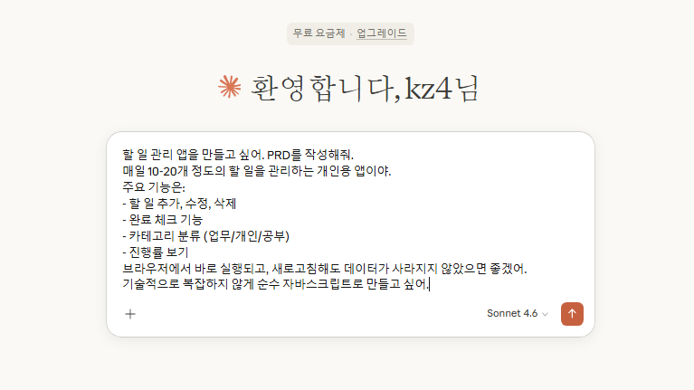

1-2. 단계별 프롬프트 생성
```
이 PRD를 클로드 코드에서 사용할 단계별 프롬프트로 변환해 줘.
5개의 핵심 단계로 정리해서 각 단계마다 명확한 지시 사항을 만들어 줘.
```
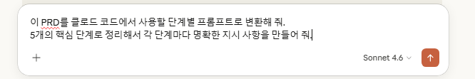

2. Cursor.AI
Step 1: 기본 구조 및 핵심 기능 구현

c:\DEV\ToDo_list>
```
할 일 관리 앱의 기본 구조를 만들어줘.
요구사항:
1. index.html, style.css, script.js 세 개의 파일로 구성
2. HTML 구조:
- 앱 제목 "My Tasks"
- 할 일 입력창 (input + 추가 버튼)
- 할 일 목록을 표시할 컨테이너
3. JavaScript 기능:
- 할 일 추가 (Enter 키와 버튼 클릭 모두 지원)
- 할 일 삭제 (각 항목에 X 버튼)
- 체크박스로 완료/미완료 토글
- 완료 시 취소선 스타일 적용
4. localStorage에 데이터 저장:
- 추가/삭제/완료 상태 변경 시 자동 저장
- 페이지 새로고침 시 데이터 유지
5. 기본 CSS 스타일링:
- 깔끔한 카드 형태의 레이아웃
- 중앙 정렬, 최대 너비 600px
- 호버 효과와 트랜지션
각 할 일은 { id, text, completed, createdAt } 구조로 저장해줘.
```
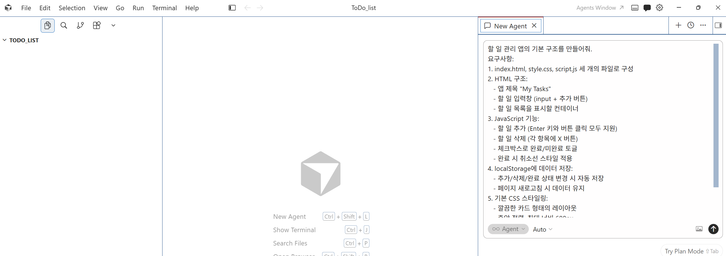
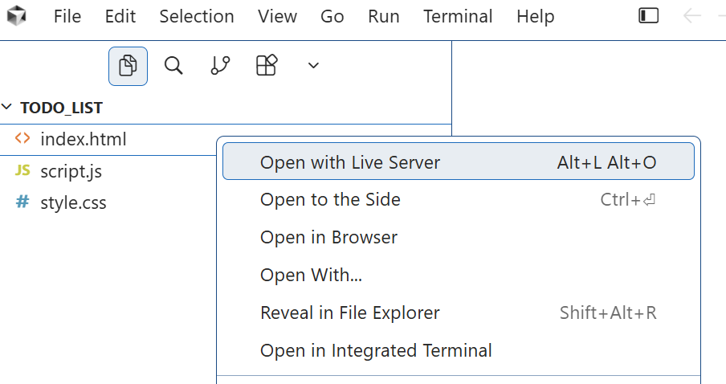

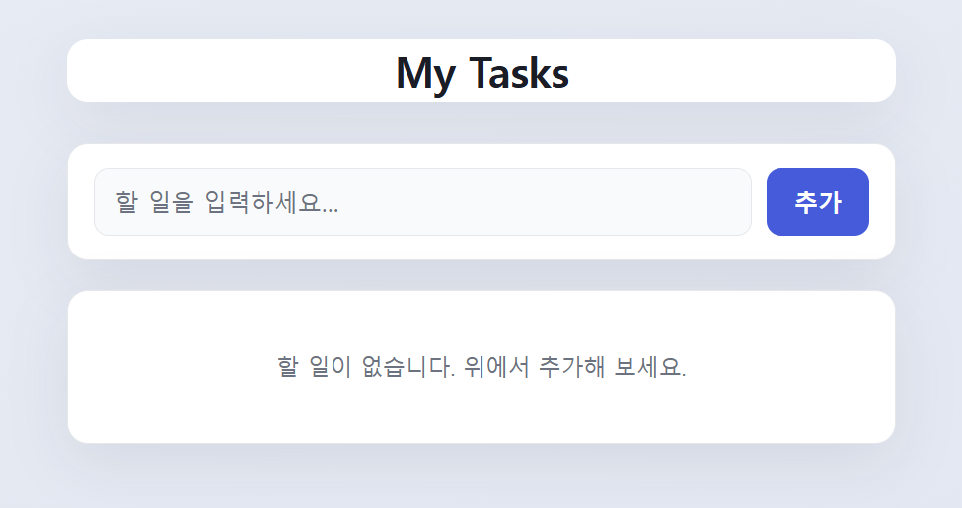

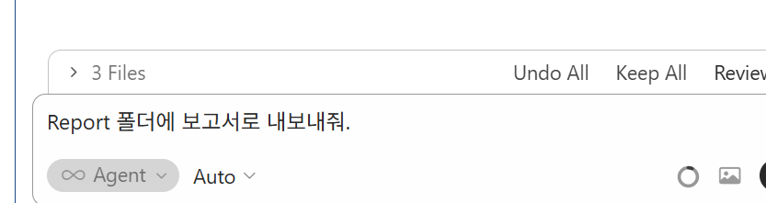

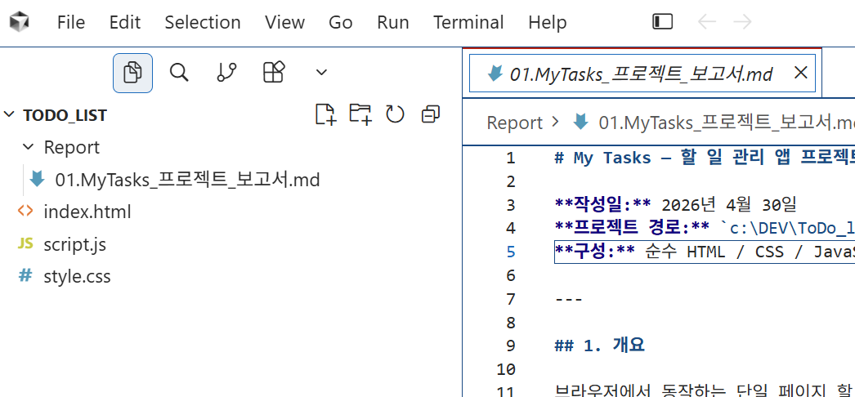
프롬프트도 저장합니다.
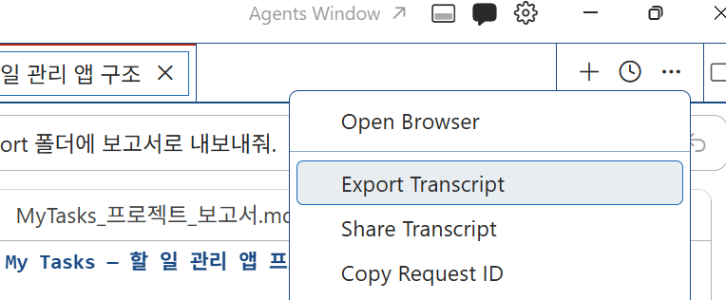
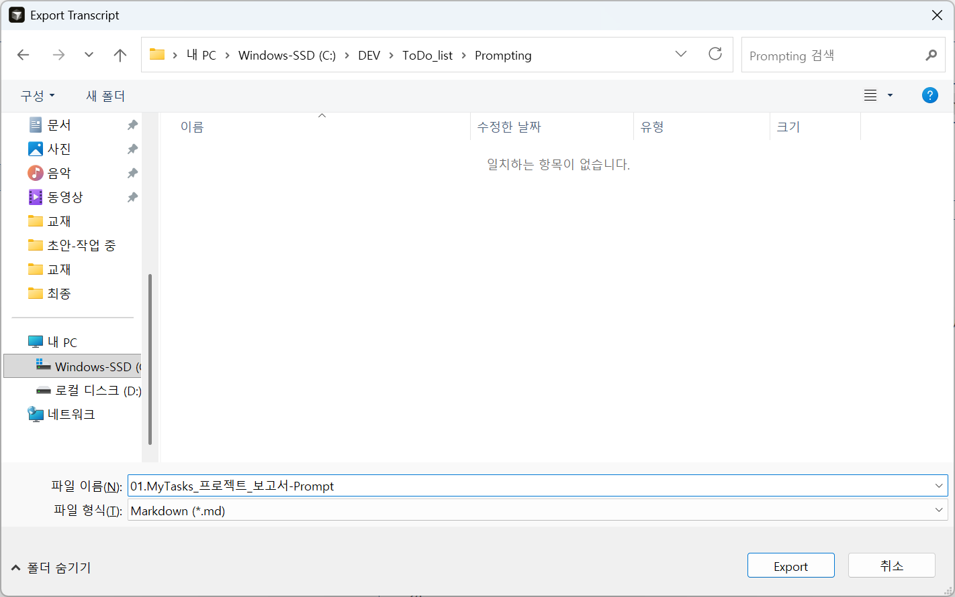
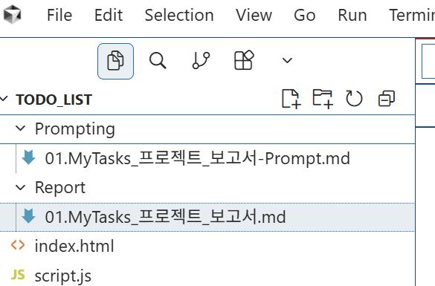

Step 2: 카테고리 기능 및 UI 개선
```
기존 코드에 카테고리 기능을 추가하고 UI를 개선해줘.
요구사항:
1. 카테고리 기능:
- 3가지 카테고리: 업무(work), 개인(personal), 공부(study)
- 할 일 추가 시 카테고리 선택 드롭다운
- 각 할 일 항목에 카테고리 색상 태그 표시
- 카테고리 필터 버튼 (전체/업무/개인/공부)
2. UI 개선:
- 카테고리별 색상: 업무(파란색 #4A90E2), 개인(초록색 #27AE60), 공부(보라색 #8E44AD)
- 필터 버튼을 상단에 배치
- 선택된 필터 버튼 강조 표시
- 할 일 항목에 생성 시간 표시 (예: "2시간 전")
3. 데이터 구조 업데이트:
- category 필드 추가
- 필터 상태도 localStorage에 저장
완료된 항목은 목록 하단으로 자동 정렬되도록 구현해줘.
```
새 챗을 열어서 작업합니다.
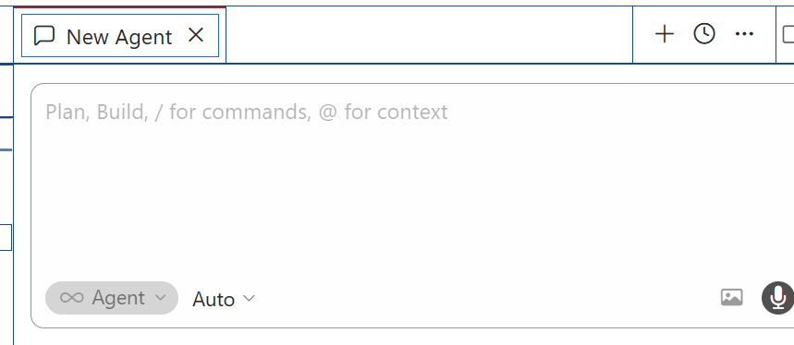

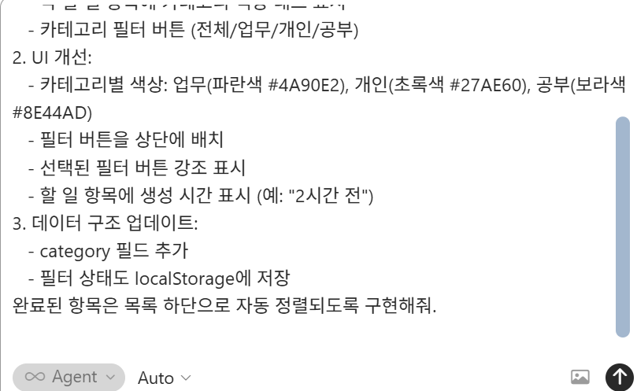

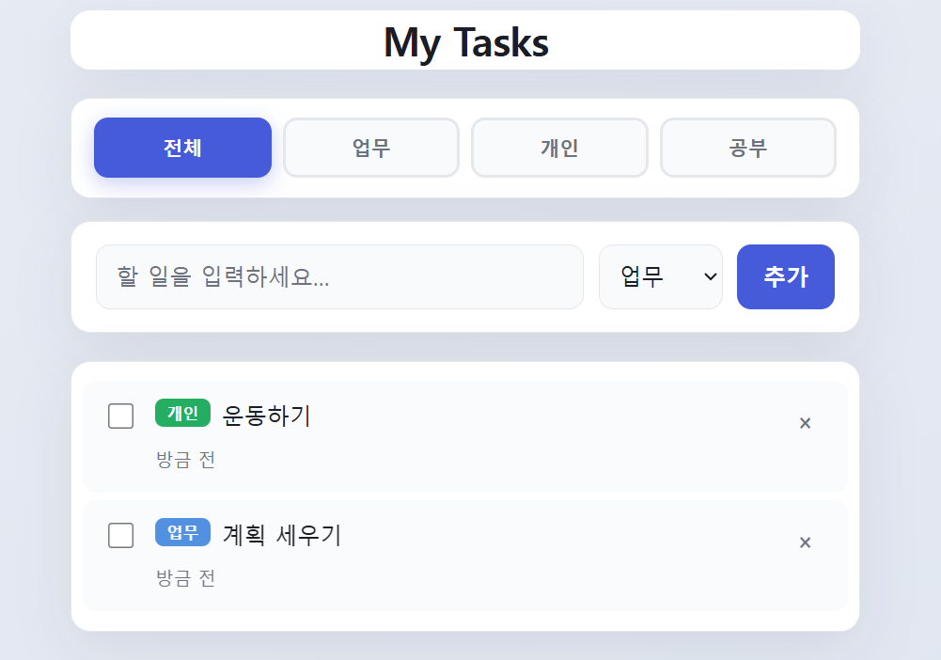

보고서와 프롬프트 저장하세요!!!
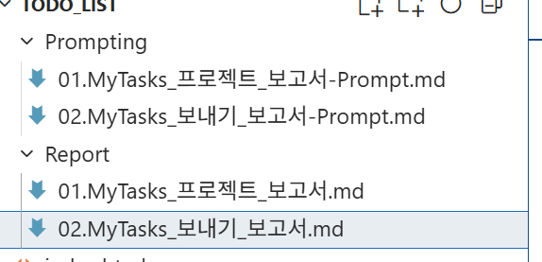
Step 3: 진행률 대시보드 추가

```
진행률 대시보드를 추가하고 인라인 수정 기능을 구현해줘.
요구사항:
1. 진행률 대시보드:
- 앱 상단에 통계 섹션 추가
- 전체 진행률: "5/10 완료 (50%)" 형식 + 프로그레스 바
- 카테고리별 미니 진행률 표시 (각 카테고리 완료/전체)
- 오늘 추가된 할 일 개수 표시
2. 인라인 수정 기능:
- 할 일 텍스트 더블클릭 시 편집 모드
- input 필드로 변경되어 수정 가능
- Enter로 저장, ESC로 취소
- 편집 중 카테고리도 변경 가능한 select 박스
3. UI 애니메이션:
- 진행률 바 부드러운 전환 효과
- 항목 추가/삭제 시 페이드 애니메이션
- 완료 체크 시 슬라이드 애니메이션
대시보드는 실시간으로 업데이트되어야 해.
```
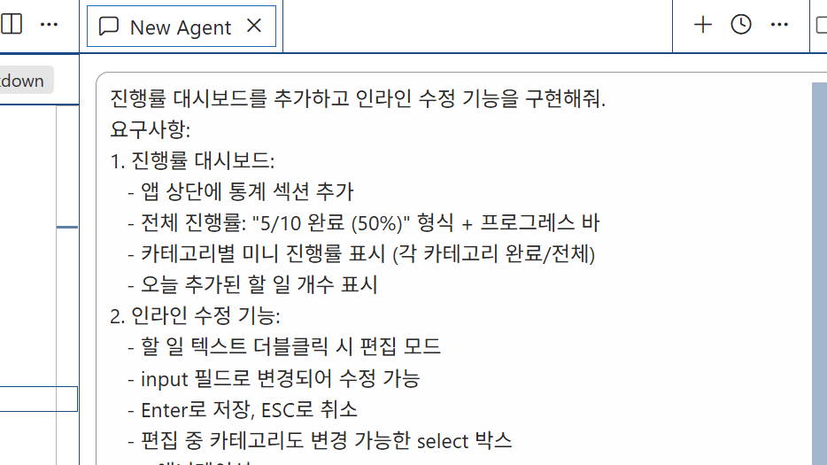

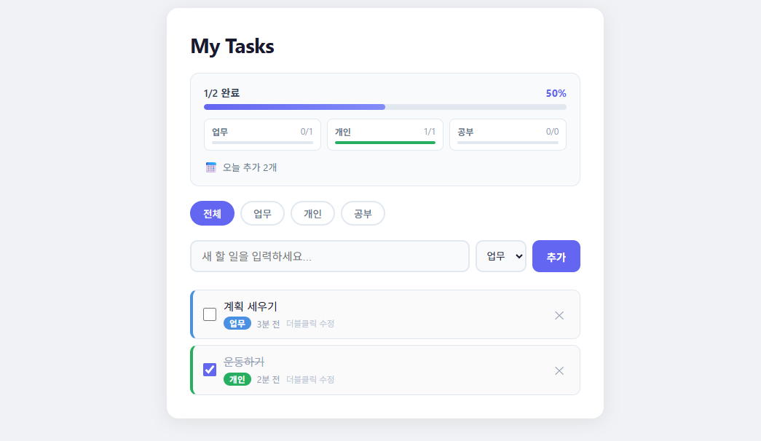
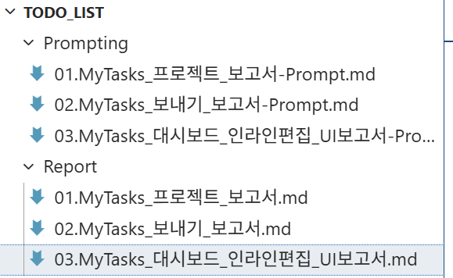

Step 4: 다크 모드 및 고급 기능

```
다크 모드와 추가 기능들을 구현해줘.
요구사항:
1. 다크 모드:
- 우측 상단에 다크/라이트 모드 토글 스위치
- 다크 모드 색상: 배경(#1A1A1A), 카드(#2D2D2D), 텍스트(#E0E0E0)
- 선택한 테마 localStorage에 저장
- 부드러운 전환 애니메이션
2. 추가 기능:
- "완료된 항목 모두 삭제" 버튼 (확인 다이얼로그 포함)
- 할 일 검색 기능 (실시간 필터링)
- 남은 할 일 개수 배지 표시
- 빈 상태 메시지 ("할 일이 없습니다. 추가해보세요!")
3. 키보드 단축키:
- Alt+N: 새 할 일 입력창 포커스
- Alt+1,2,3,4: 카테고리 필터 전환
- Alt+D: 다크 모드 토글
4. 반응형 디자인:
- 모바일 (max-width: 480px) 최적화
- 터치 친화적인 버튼 크기
모든 인터랙션에 적절한 피드백을 제공해줘.
```
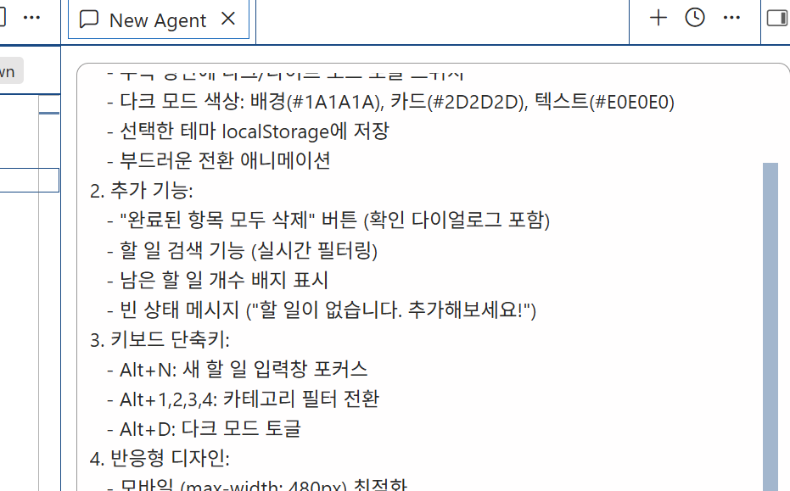

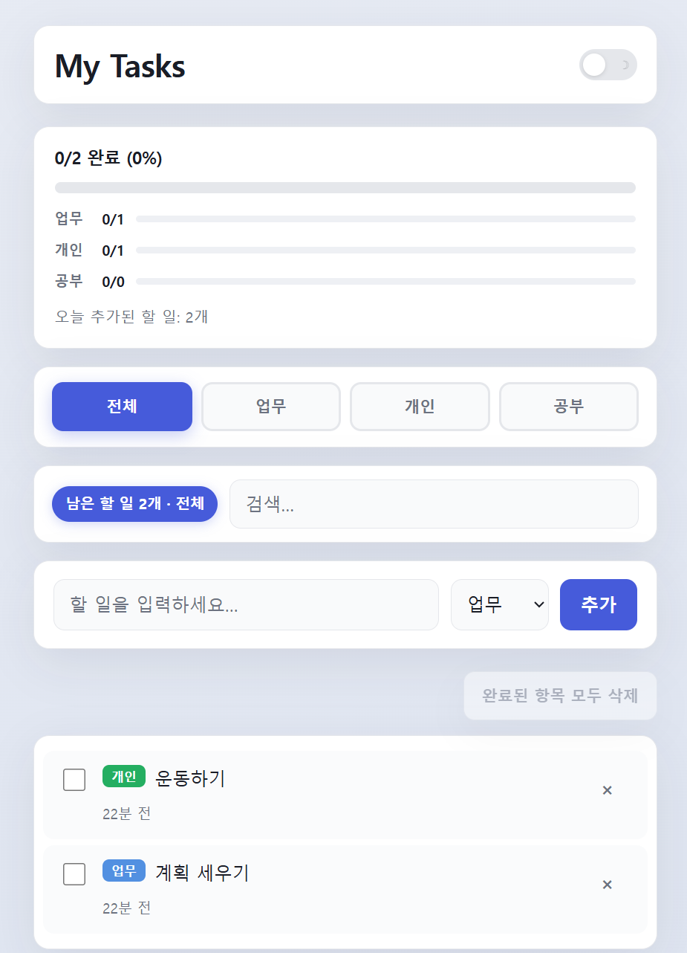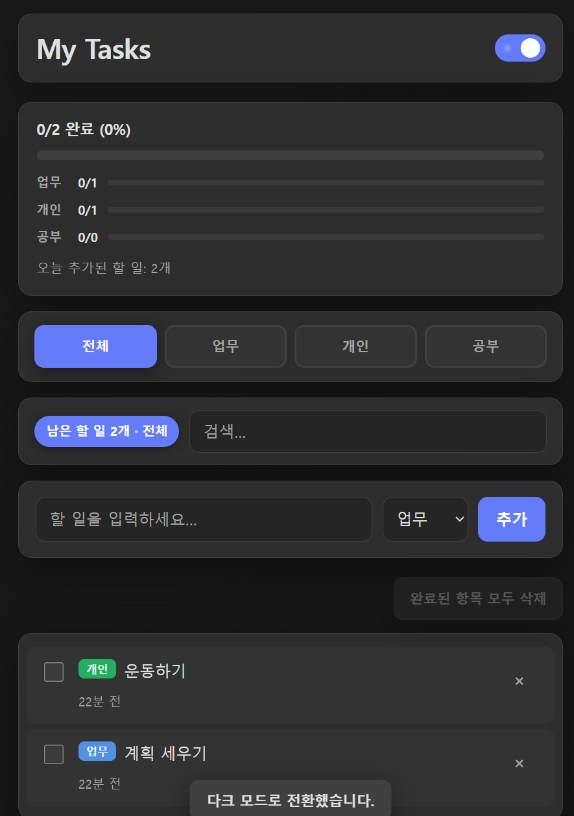
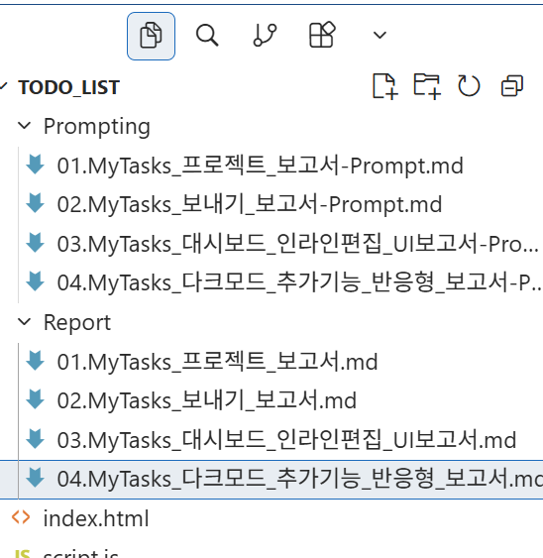

Step 5: 최종 완성 및 최적화

```
앱을 최종 완성하고 사용성을 극대화해줘.
요구사항:
1. 데이터 내보내기/가져오기:
- JSON 형식으로 데이터 내보내기 버튼
- 파일 업로드로 데이터 가져오기
- 가져오기 전 현재 데이터 백업 확인
2. 정렬 옵션:
- 생성일순, 카테고리순, 완료 상태순 정렬
- 정렬 상태 저장
- 드래그 앤 드롭으로 수동 정렬 (sortable)
3. 성능 최적화:
- 100개 이상 항목에서도 부드러운 성능
- 디바운싱 적용 (검색, 저장)
- 효율적인 DOM 조작
4. 접근성 개선:
- ARIA 레이블 추가
- 포커스 관리
- 스크린 리더 지원
5. 추가 개선사항:
- 할 일 중복 확인 경고
- 최근 삭제 항목 복구 (Undo) 기능
- 오늘의 격언 랜덤 표시
- 완료율에 따른 응원 메시지
모든 엣지 케이스를 처리하고 에러 핸들링을 추가해줘.
코드에 상세한 주석을 달아줘.
```
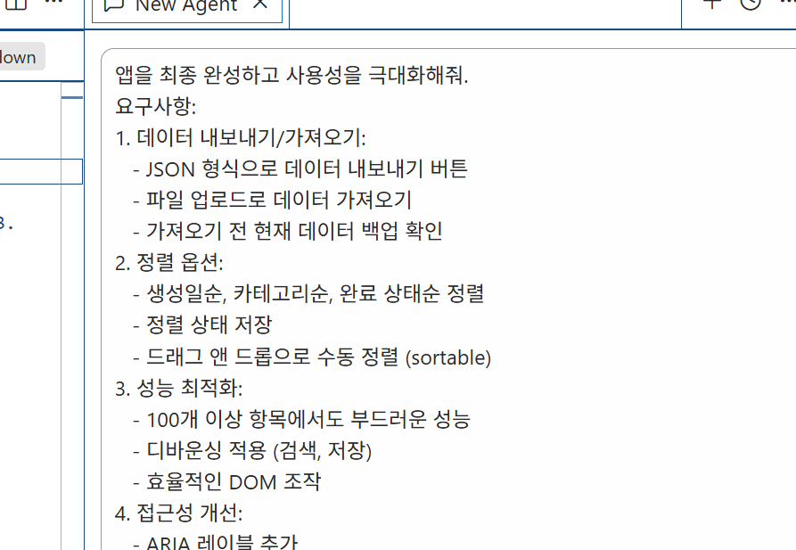
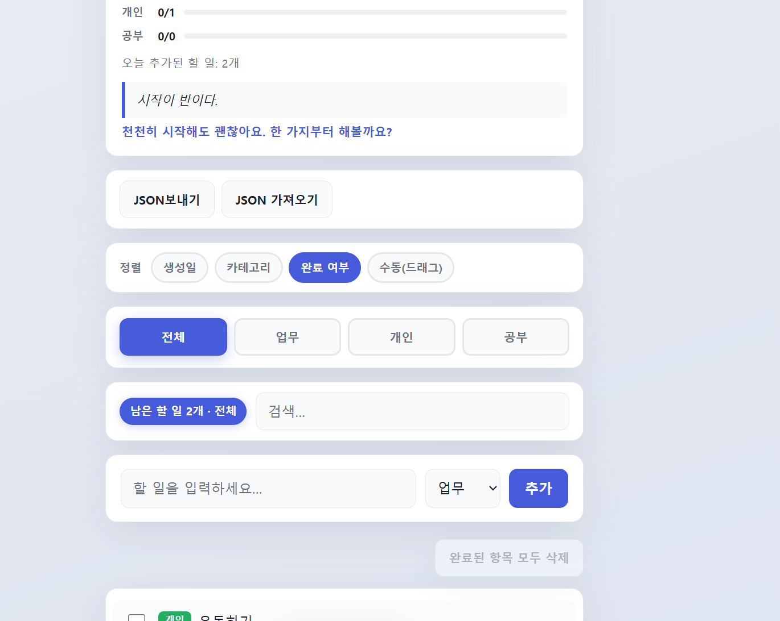

Step 6: 작업 효율성 높이기

```
현재 할 일 관리 앱에 키워드 기반 자동 카테고리 분류 기능을 추가해 줘.
```
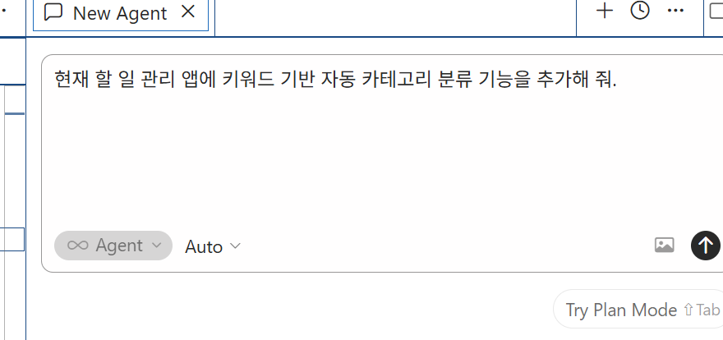
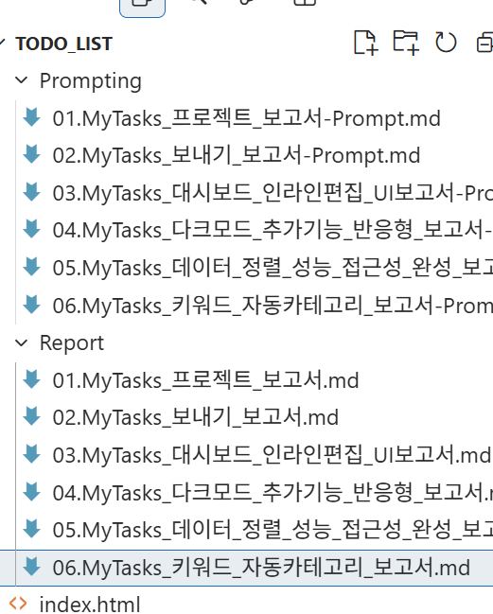

Step 7: 프로젝트 개선과 작업 관리

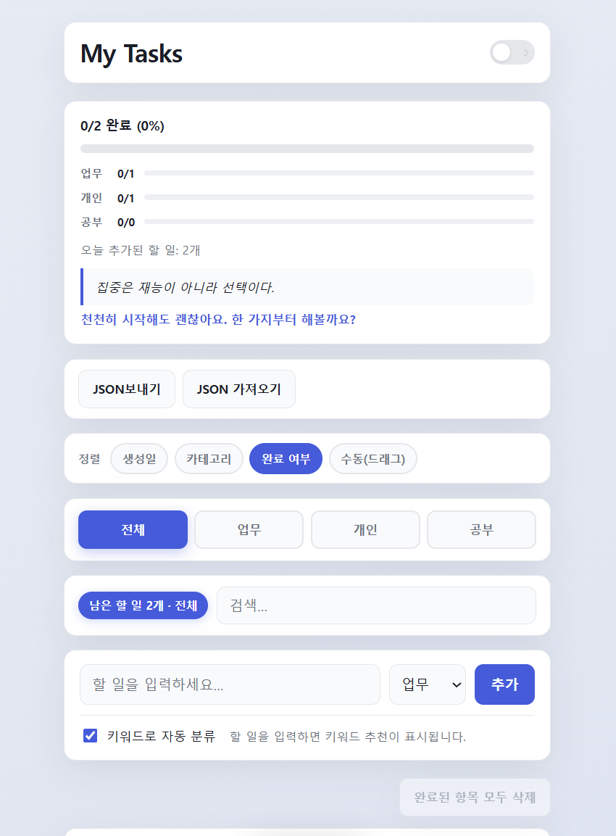
화면 캡처 후 붙여넣기
```
[Image #1] 현재 디자인은 모바일에 최적화되어 있는 것 같아. 데스크톱 환경에서도 전체 화면에서 UI를 볼 수 있도록 디자인을 수정해 줘. 수정한 디자인은 ‘web_version’이라는 새로운 폴더를 생성한 뒤, 그곳에 저장해 줘.
```

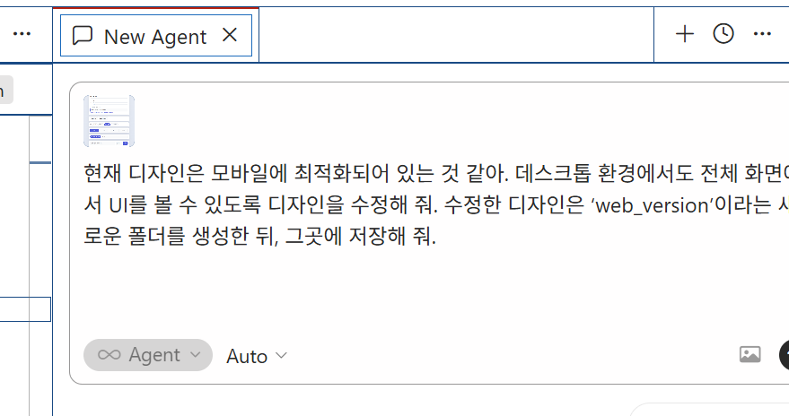

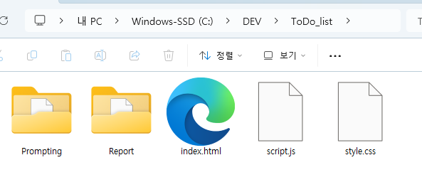
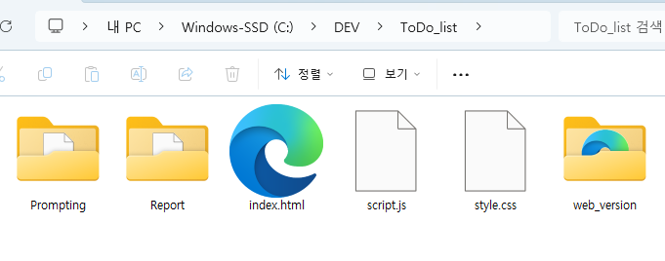

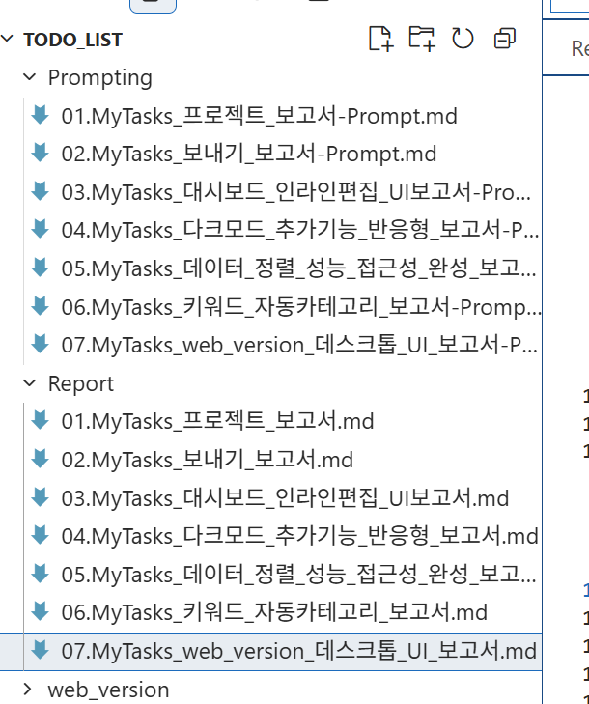

실습 # — .cursorrules
제시 문제 | 과제 1: . .cursorrules 작성  project: MagicSquare · style: PEP8 + 타입힌트 · testing: pytest AAA패턴 · architecture: ECB(boundary/control/entity) · forbidden: print()디버깅  프로젝트\.cursor\  └─rules  .cursorrules
1단계 — 뼈대 생성
```
MagicSquare 프로젝트의 .cursorrules YAML 파일 뼈대를 만들어줘.
아래 최상위 키만 포함하고 값은 비워둬:
project, code_style, architecture, tdd_rules, testing, forbidden, file_structure, ai_behavior
각 키 앞에 80자짜리 # 구분선 주석을 추가해.
YAML 내용만 출력해.
```
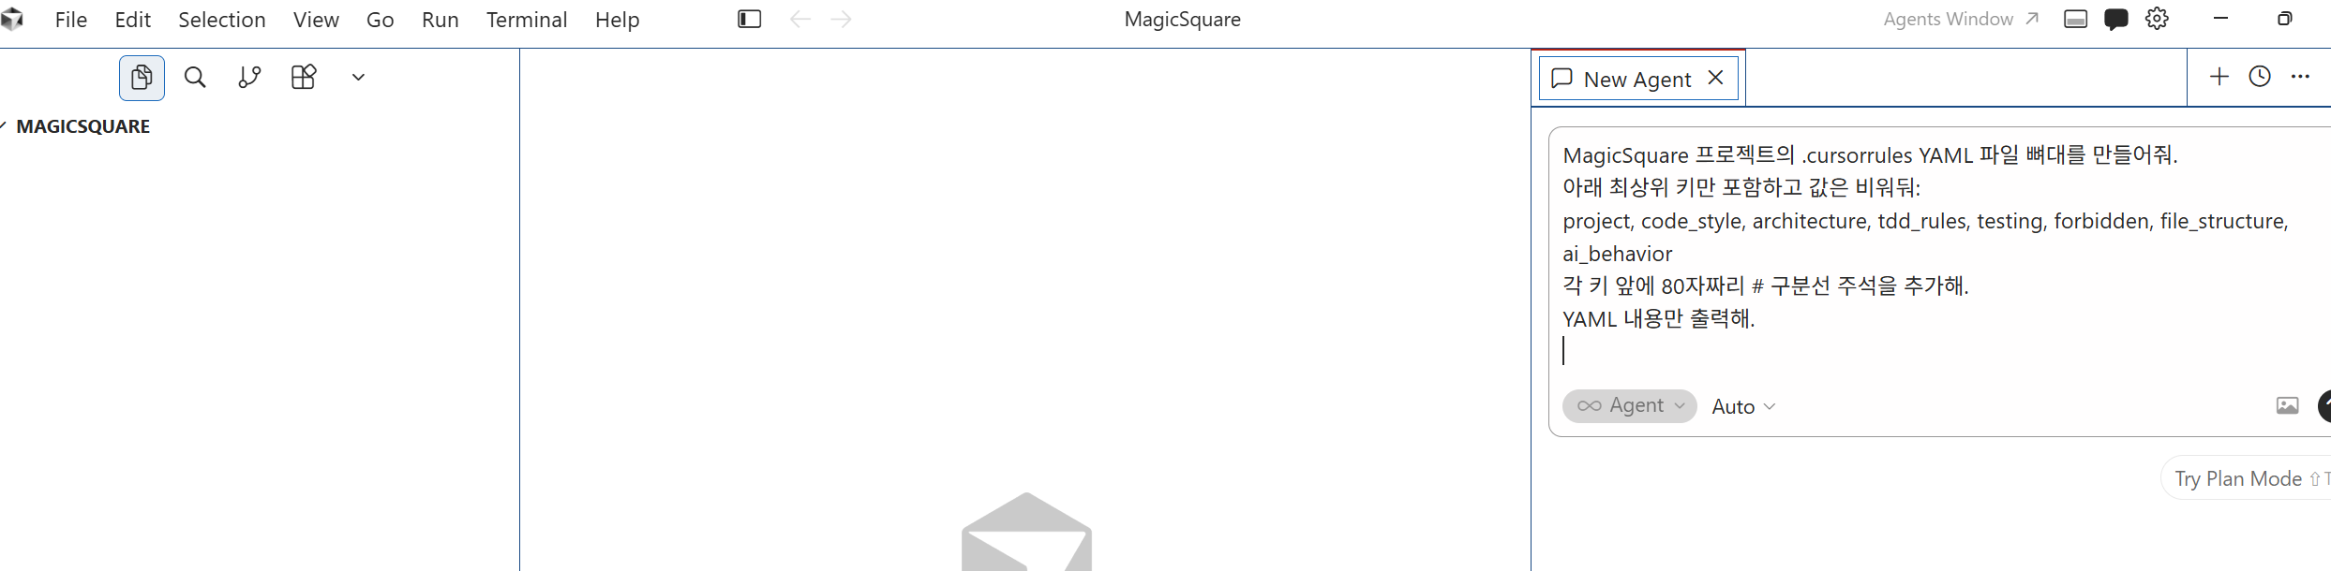

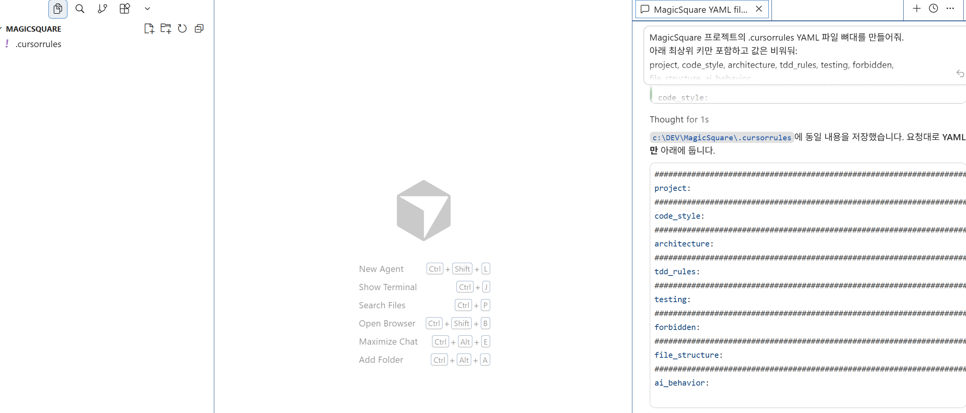

2단계 — 섹션별로 채우기
```
위 .cursorrules 파일의 tdd_rules 섹션을 채워줘.
- red_phase: 테스트 먼저 작성, 실패 확인 후 다음 단계 진행 조건
- green_phase: 최소 코드로만 테스트 통과, 이 단계에서 리팩터링 금지
- refactor_phase: 기능 변경 없이 구조 개선, 커버리지 유지 조건
YAML 형식 유지. tdd_rules 블록만 출력해.
```

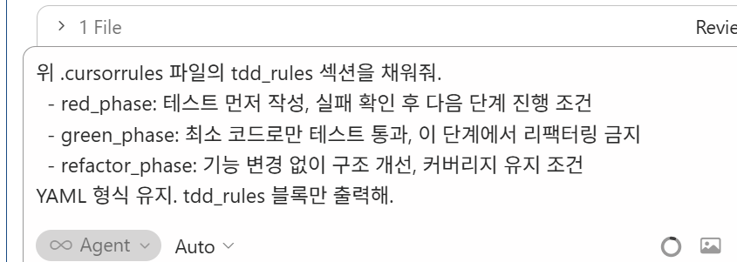

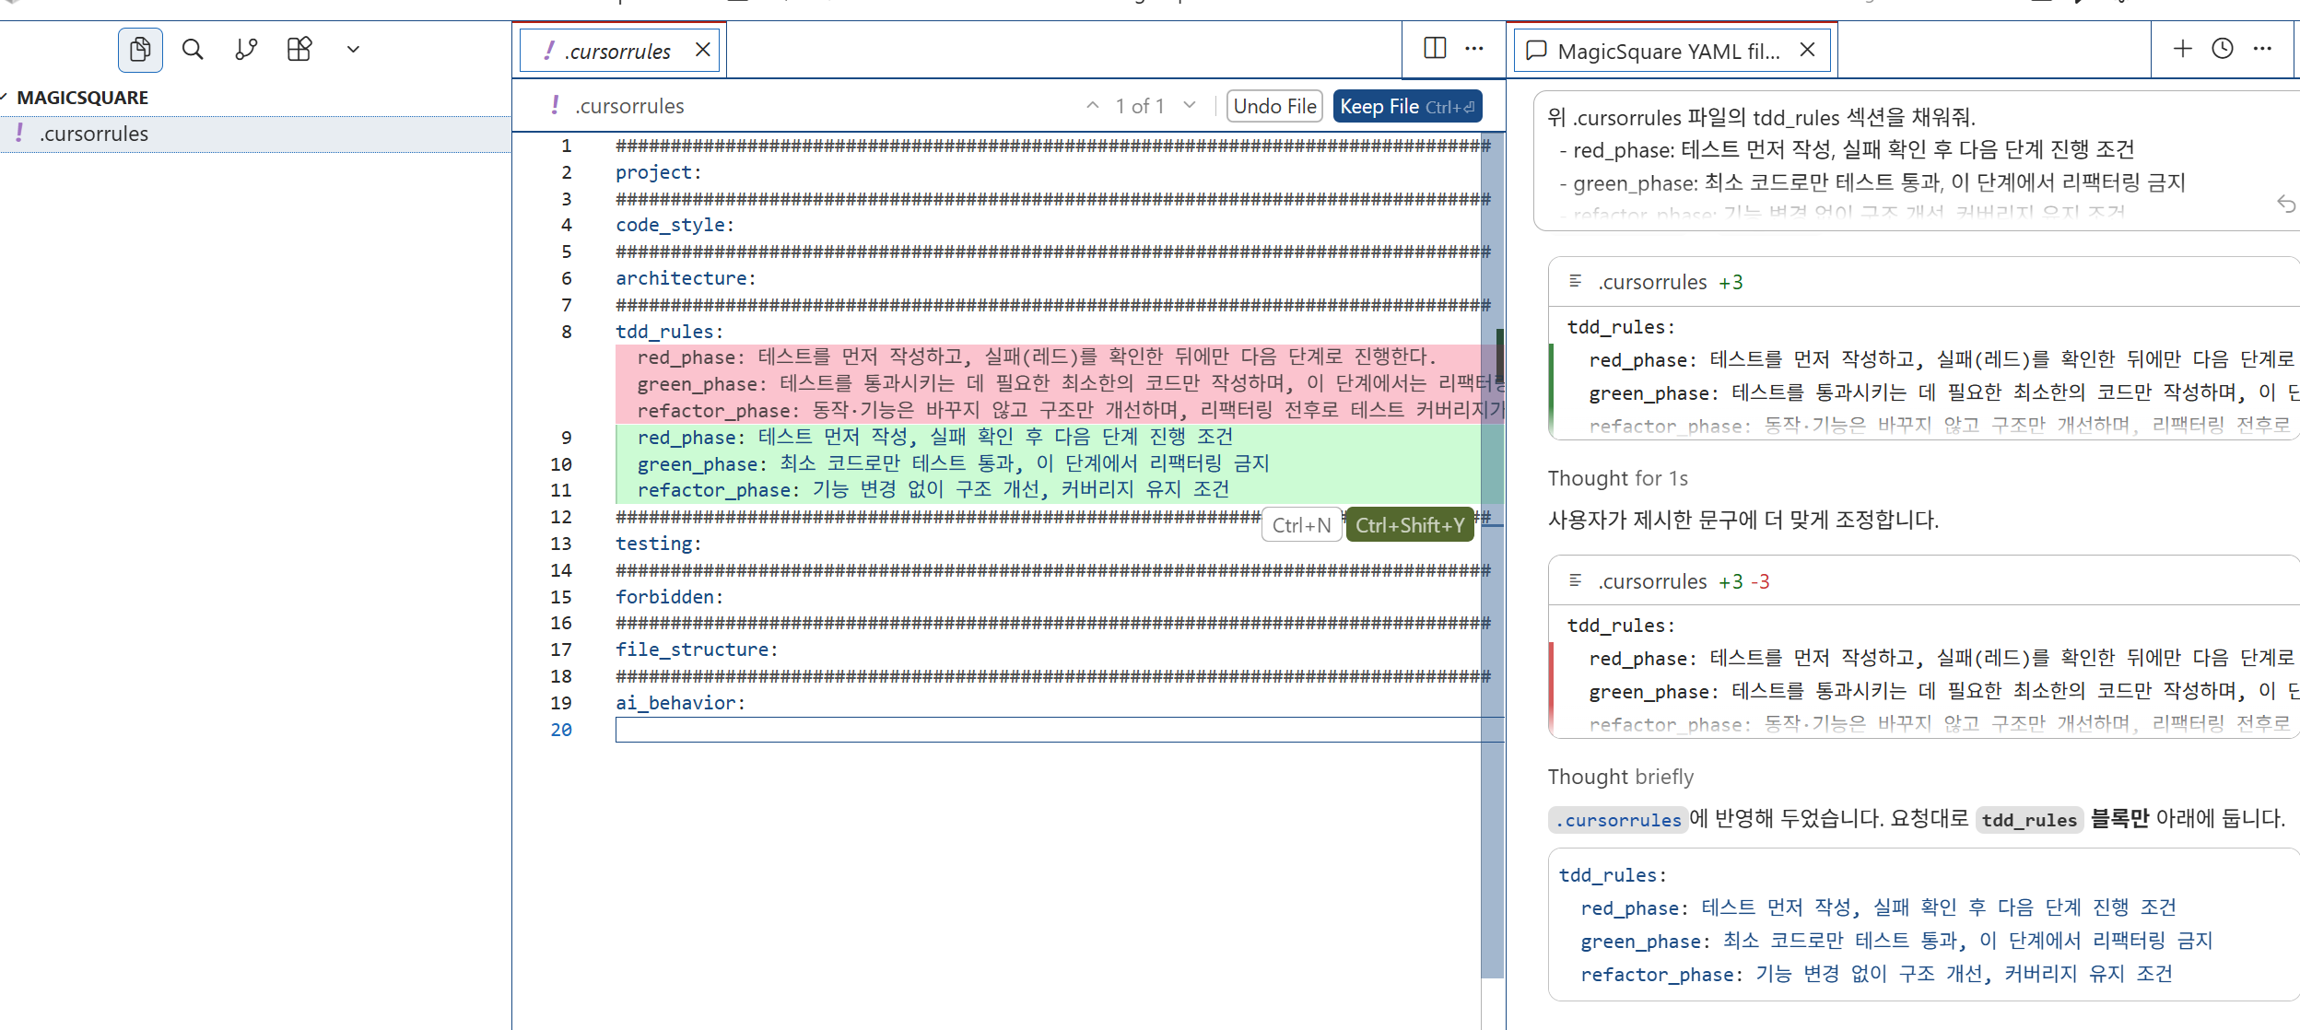

3단계 — 검토 요청
```
방금 완성한 .cursorrules 파일을 검토해줘.
아래 항목을 확인해:
1. YAML 문법 오류
2. 누락된 필수 섹션
3. tdd_rules와 forbidden 규칙 간의 충돌
4. Cursor AI가 실제로 따를 수 없는 ai_behavior 규칙
문제점만 보고해줘. 수정은 내가 요청할 때만 해.
```
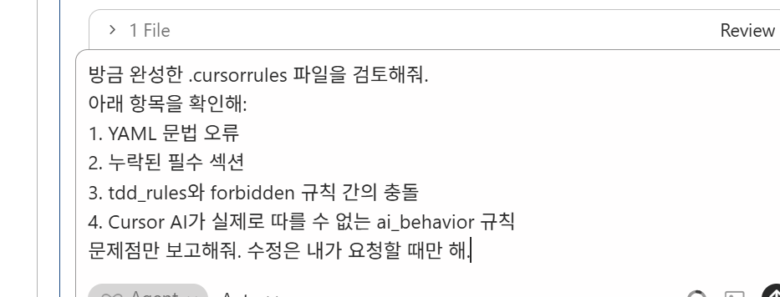

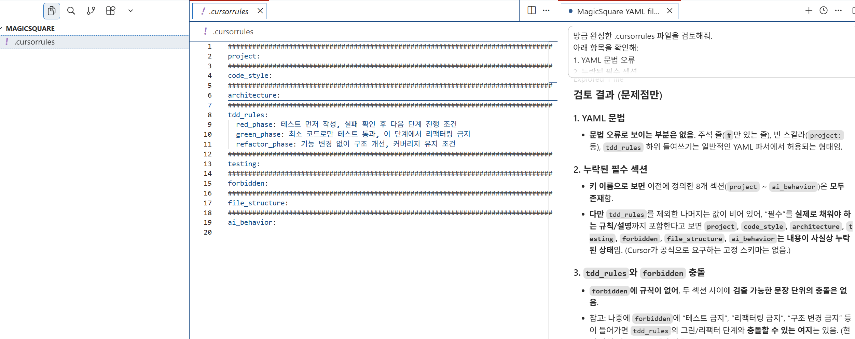

4단계 — 이어서 작성하기
```
위에서 만든 .cursorrules 뼈대의 빈 섹션을 모두 채워줘.
MagicSquare 프로젝트 기준으로 작성해.
각 섹션 작성 규칙:
code_style:
- python_version: "3.10+"
- style_guide: PEP8 엄격 준수
- type_hints: 모든 함수 파라미터와 반환값에 필수
- docstring: Google 스타일, 모든 public 메서드에 필수
- max_line_length: 88 (Black 기준)
architecture:
ECB 패턴 3 레이어를 각각 정의해줘:
- boundary: 외부 입출력 담당 (UI, API, CLI)
- control: 비즈니스 로직 담당
- entity: 도메인 데이터 및 규칙 담당
레이어 간 의존성 방향도 명시해줘.
tdd_rules:
지금은 문자열 1줄인데, 하위 항목으로 세분화해줘.
각 phase마다:
- description: 단계 설명
- rules: 지켜야 할 규칙 목록
- must_not: 이 단계에서 하면 안 되는 것
testing:
- framework: pytest
- pattern: AAA (Arrange-Act-Assert)
- coverage_minimum: 80%
- fixture_scope: 규칙 정의
- naming_convention: test_ 접두사 필수
forbidden:
항목마다 아래 구조로 작성:
pattern: 금지 패턴
reason: 금지 이유
alternative: 대신 써야 할 것
최소 포함 항목: print(), 하드코딩 상수, except 단독 사용
file_structure:
ECB 기준 폴더 구조를 트리 형태 주석으로 작성해줘.
boundary/, control/, entity/, tests/ 포함.
ai_behavior:
Cursor AI가 코드 생성 전·중·후에 반드시 따라야 할 규칙.
최소 포함:
- 코드 작성 전 관련 테스트 파일 확인
- ECB 레이어 경계 위반 금지
- 타입힌트 없는 함수 생성 금지
- tdd_rules 위반 시 경고 출력
완성된 .cursorrules 전체 파일을 출력해줘.
```

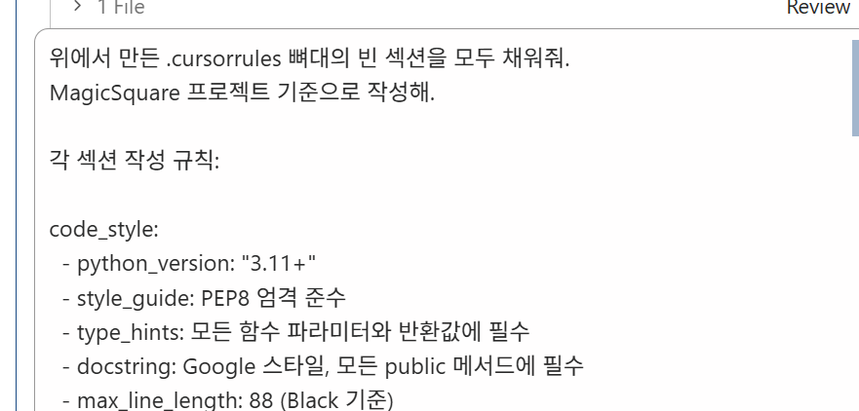

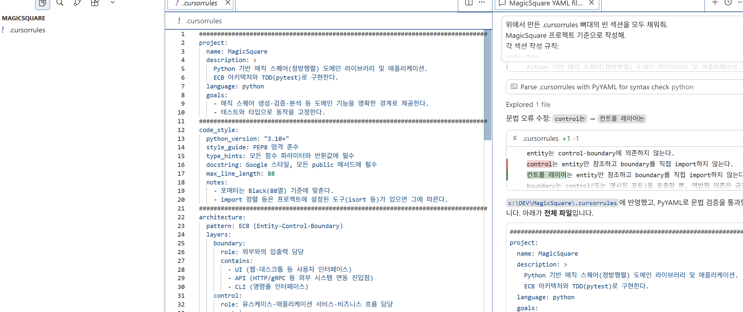

완성 후 동작 확인하는 방법

파일이 채워지면 바로 아래 프롬프트로 테스트하세요.
```
.cursorrules를 읽고
MagicSquare의 User 엔티티 클래스를 ECB 패턴으로 작성해줘.
타입힌트, Google docstring, pytest 테스트 파일도 함께 만들어줘.
```

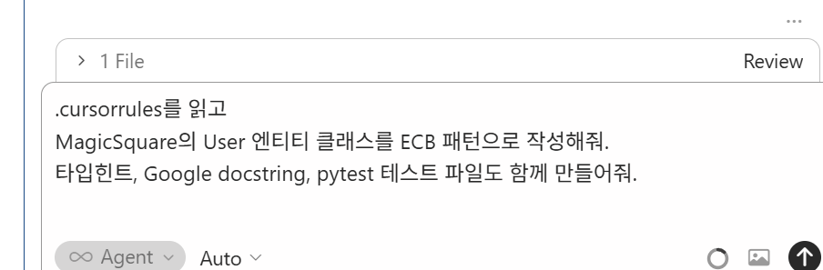

생성된 코드에 타입힌트가 있고, 파일이 entity/ 폴더에 위치하며, 테스트 파일이 AAA 패턴으로 작성되면 .cursorrules가 정상 동작하는 것입니다.

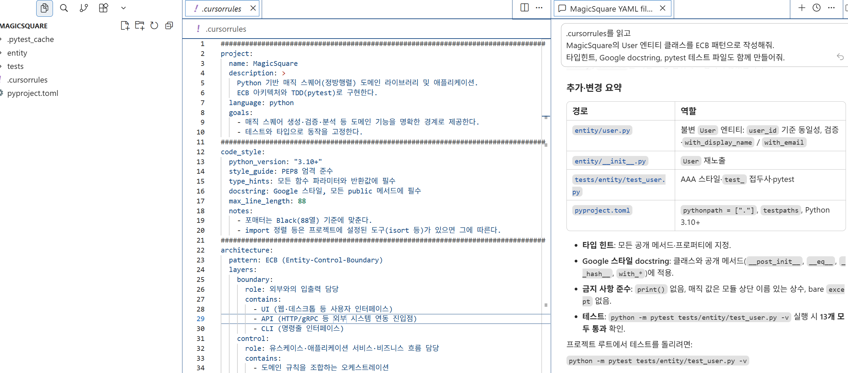

제시 문제 | 과제 2: . .cursorrules 확장  완성 후 다음처럼 확장해 보세요.  . D:. 1-3-2..MagicSquare_개선  │ .cursorrules  │  └─.cursor  └─rules  magicsquare-ecb-architecture.mdc  magicsquare-forbidden.mdc  magicsquare-project.mdc  magicsquare-python-code-style.mdc  magicsquare-tdd-testing.mdc
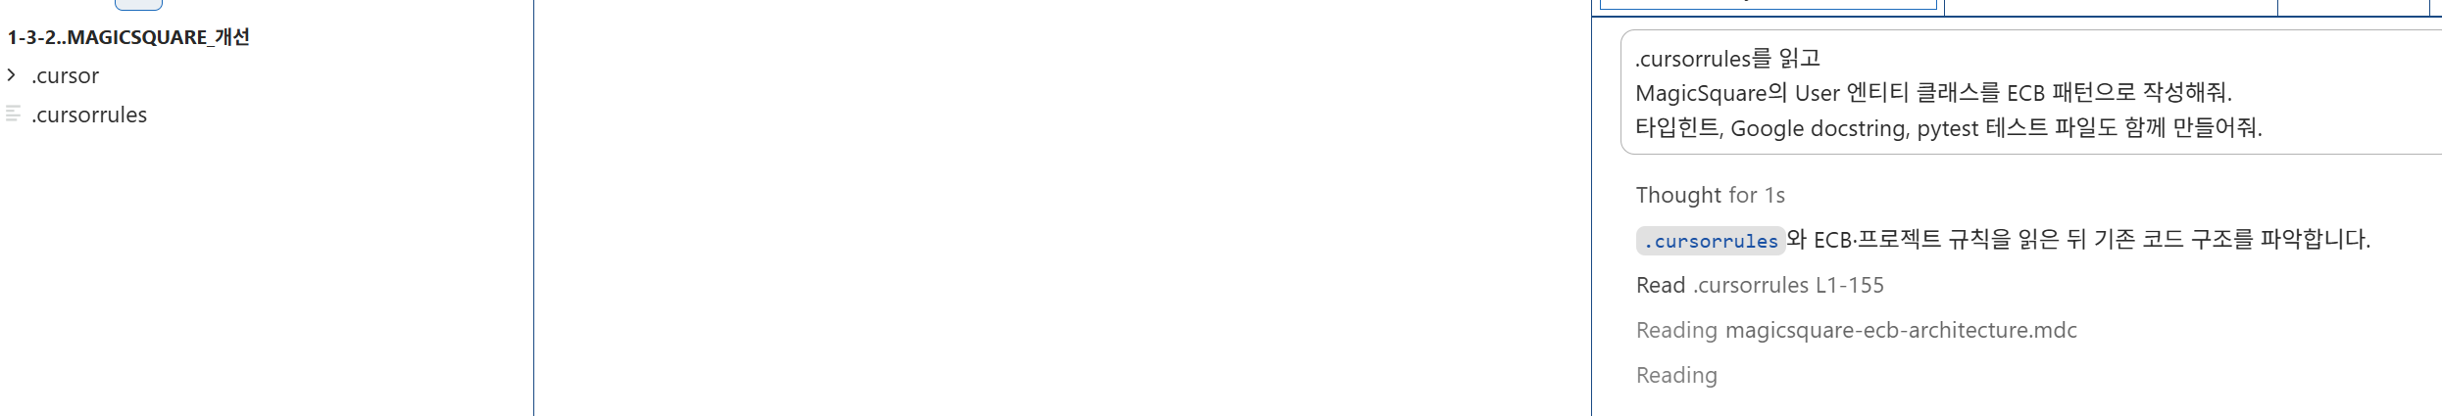

파일이 채워지면 바로 아래 프롬프트로 테스트하세요.
```
.cursorrules를 읽고
MagicSquare의 User 엔티티 클래스를 ECB 패턴으로 작성해줘.
타입힌트, Google docstring, pytest 테스트 파일도 함께 만들어줘.
```
생성된 코드에 타입힌트가 있고, 파일이 entity/ 폴더에 위치하며, 테스트 파일이 AAA 패턴으로 작성되면 .cursorrules가 정상 동작하는 것입니다.

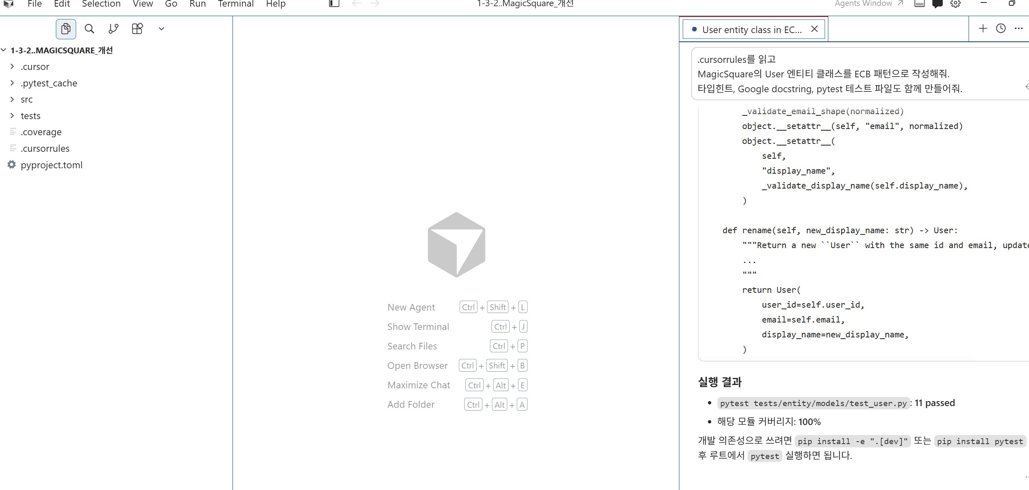

실습 # - API 활용 & AI Agent
제시 문제 | 과제 1: API 활용  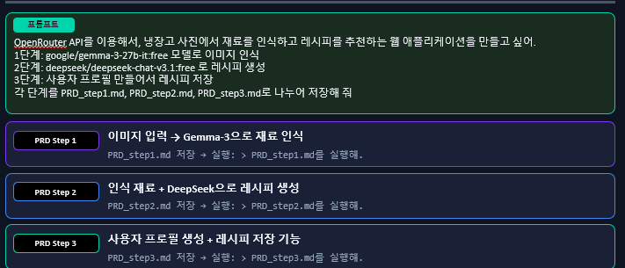

1. 계정 생성
OpenRouter
https://openrouter.ai/
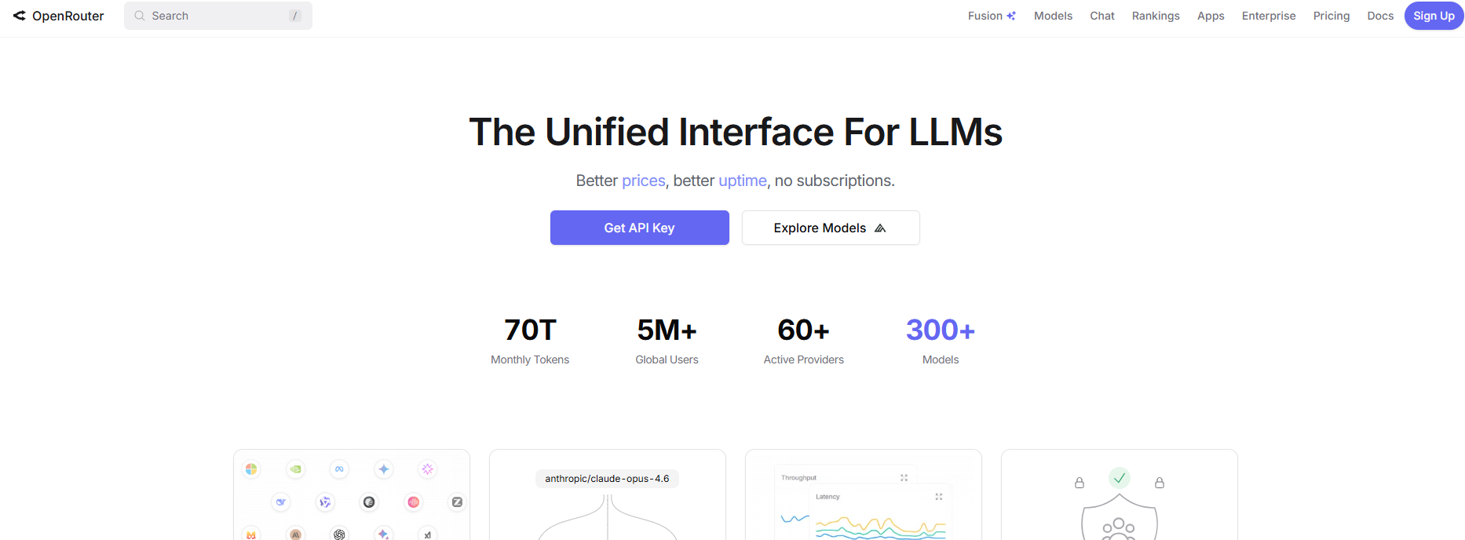

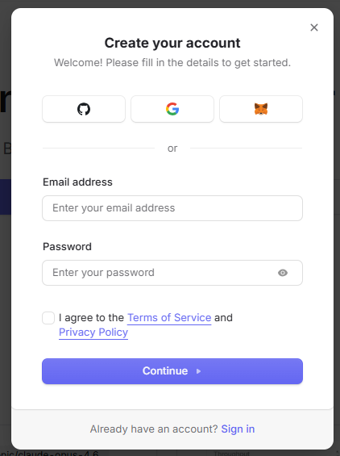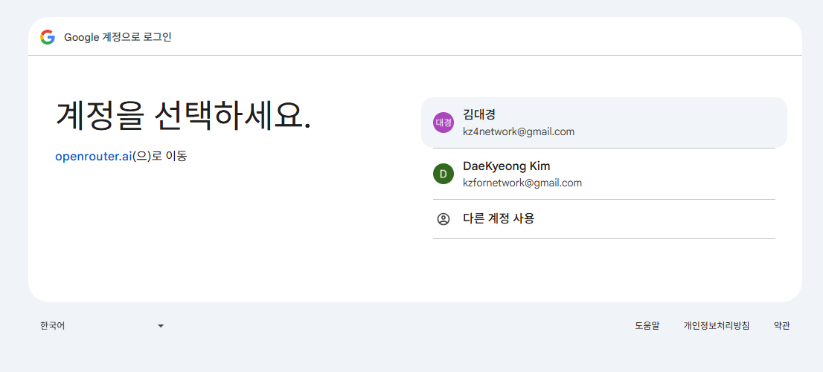

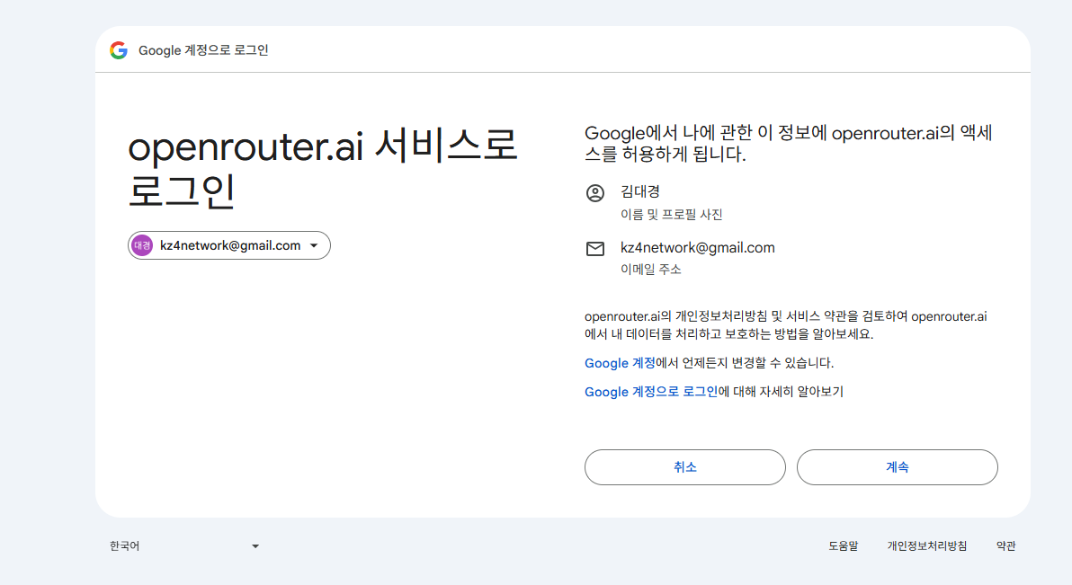
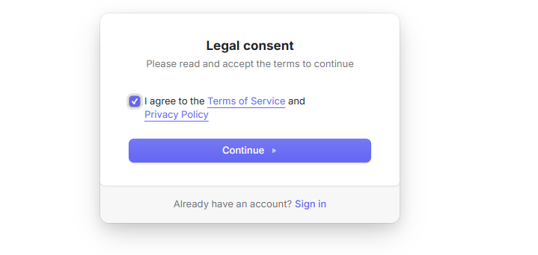
API Key
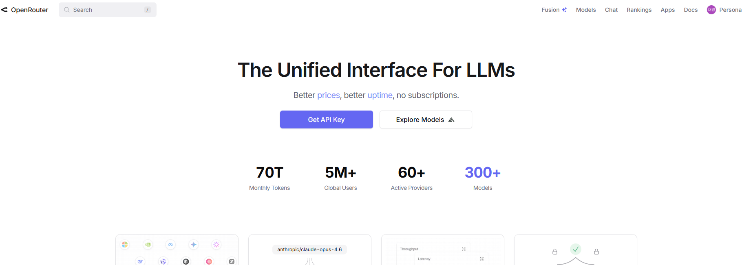

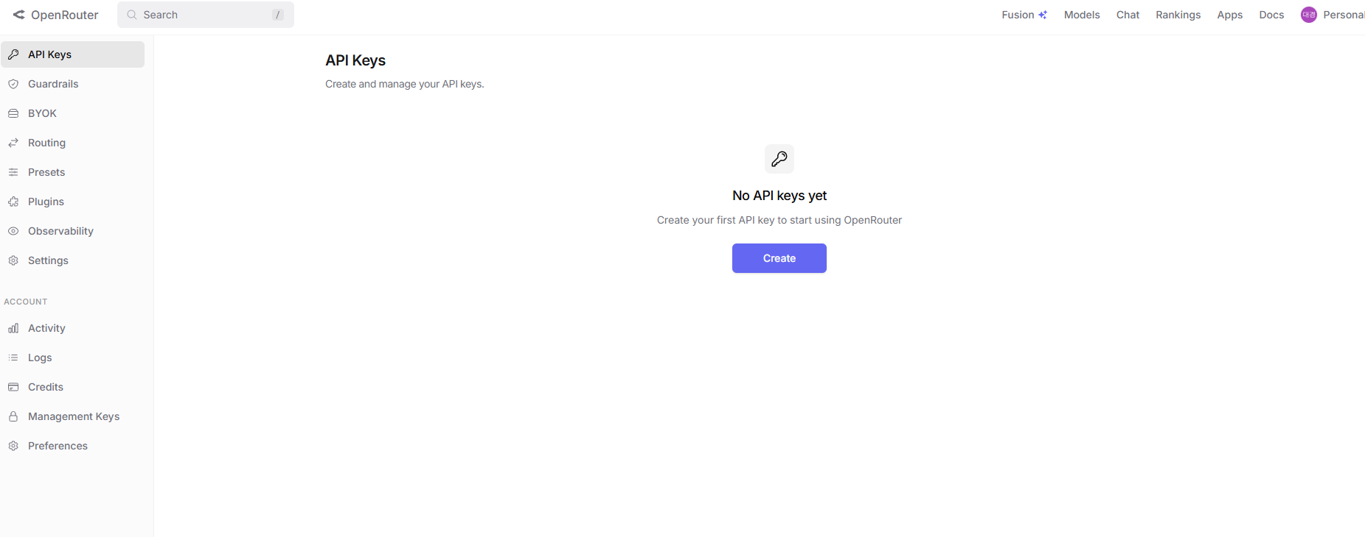

API Key > LLM_Key
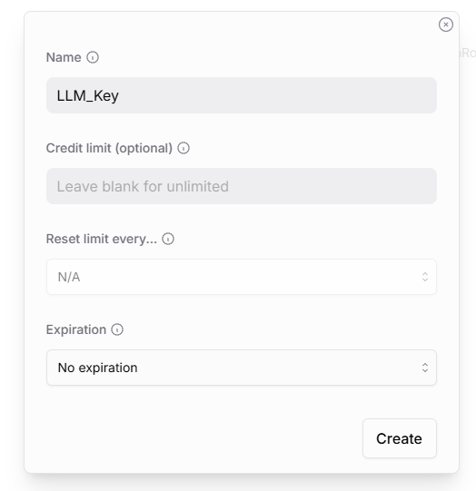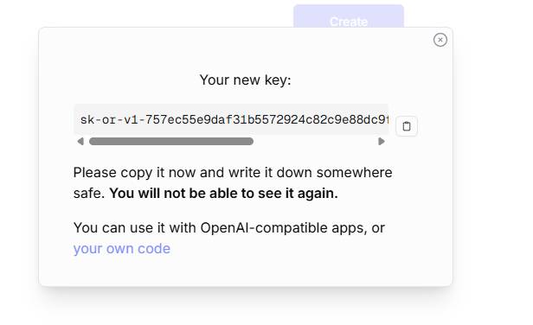

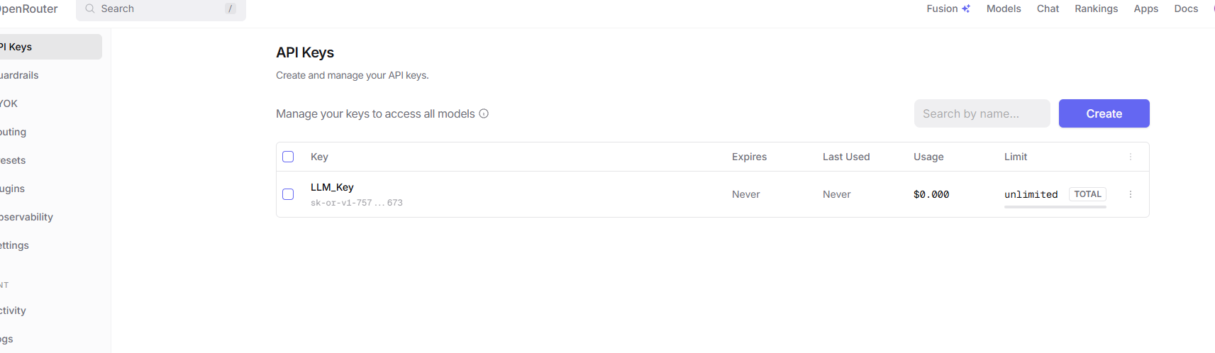

Models

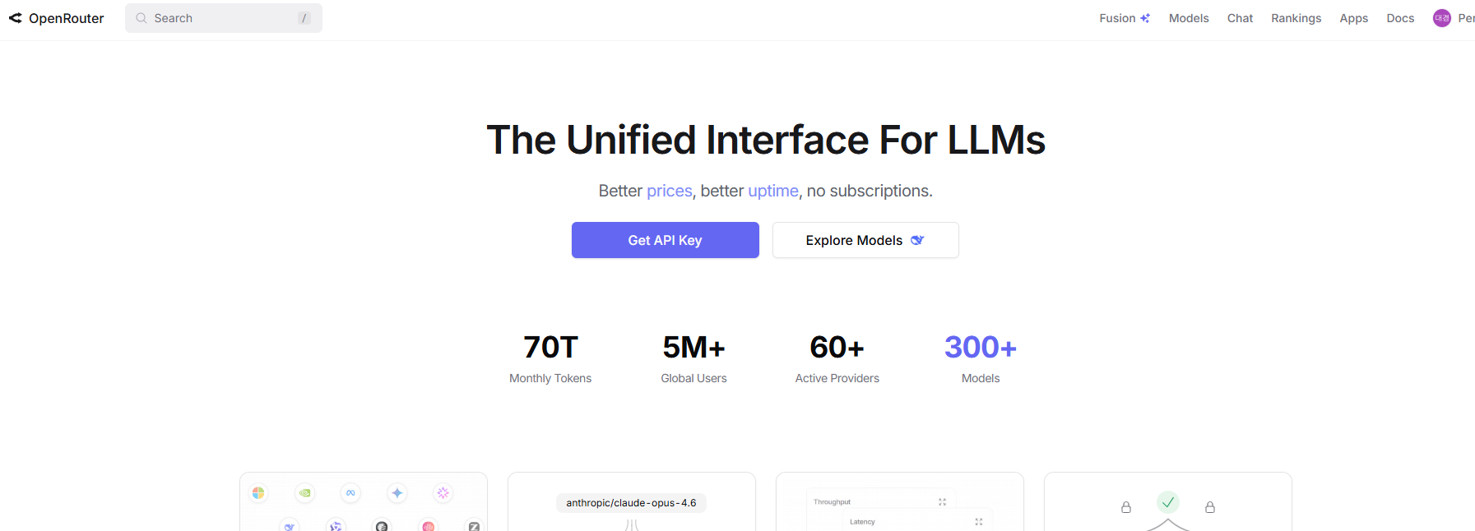

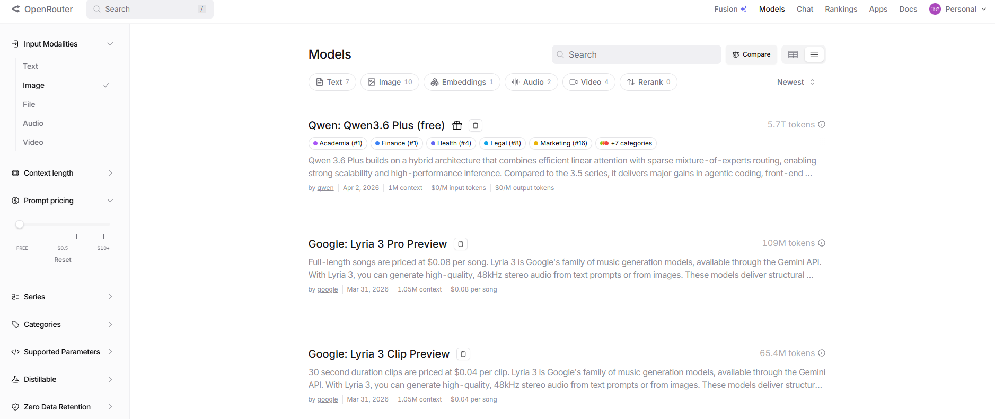

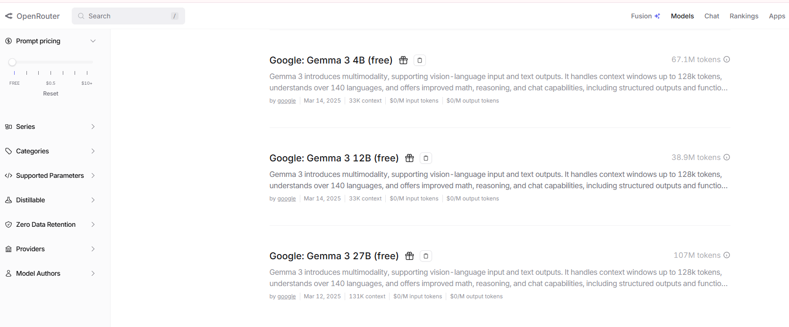

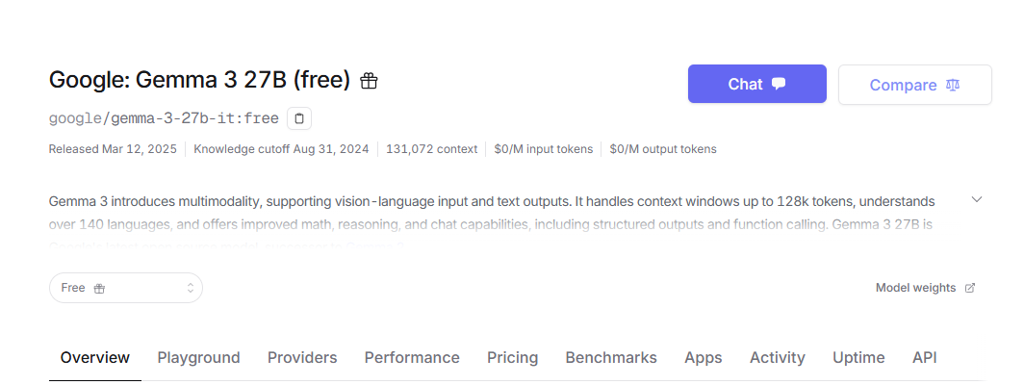

2. 환경

C:\DEV\Refrigerator

# OpenRouter API Key
# Get your API key from: https://openrouter.ai/keys
OPENROUTER_API_KEY=your_api_key_here

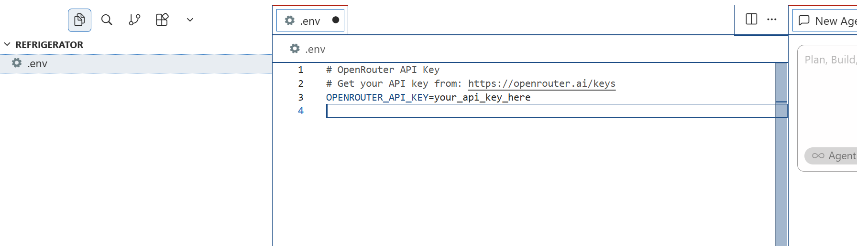

```
OpenRouter에서 받은 API키를 .env파일로 저장했어. 이 키를안전하게 사용할 수 있도록 준비해 줘.

```
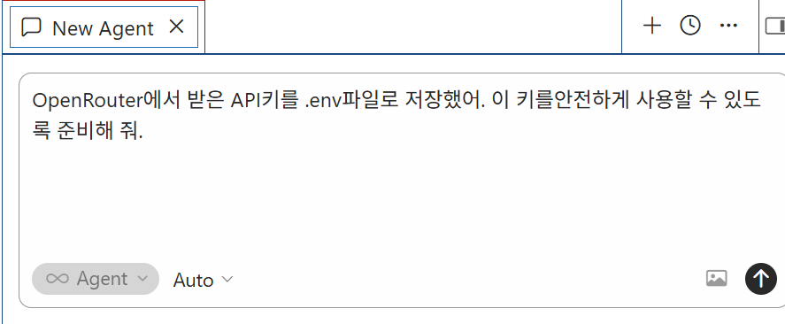

지금 당장 쓸 수 있는 무료 모델:
- 텍스트 → nvidia/nemotron-3-super-120b-a12b:free
- 비전 → google/gemma-4-26b-a4b-it:free

```
이제 준비된 API가 실제로 작동하는지 테스트해 줘.
이미지 인식은 google/gemma-4-26b-a4b-it:free 모델을 이용하고,
텍스트 인식은 nvidia/nemotron-3-super-120b-a12b:free 모델을 이용할 거야.
API를 통한 텍스트와 이미지 인식을 각각 테스트해서 실행 결과를 알려줘.
```
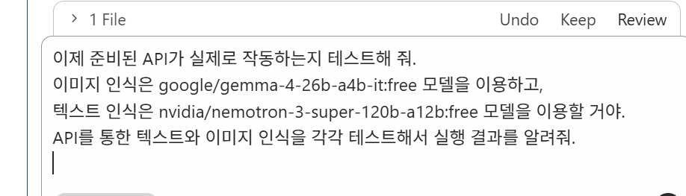

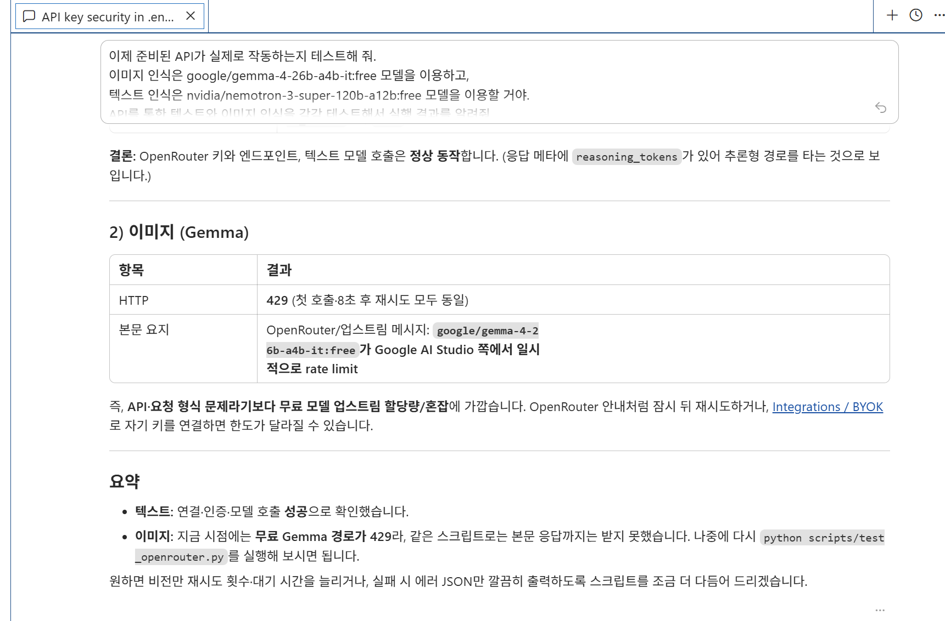

보고 내용을 검토하며, 최적화합니다.

3. 작업
3-1. PRD
```
앞서 만든 OpenRouter API를 이용해서, 냉장고 사진에서 재료를 인식하고 레시피를 추천하는 웹 애플리케이션
을 만들고 싶어. 다음과 같이 3단계로 나누어서 PRD를 만들어 줘.
1단계는 이미지를 입력받고 google/gemma-3 -27b-it:free 모델을 사용해서 이미지를 인식해.
2단계는 1단계에서 얻은 정보와 deepseek/deepseek-chat-v3.1:free 모델을 사용해서 레시피를 생성해.
3단계는 사용자 프로필을 만들어서 레시피를 저장해.
각 단계를 PRD_step1.md, PRD_step2.md, PRD_step3.md로 나누어 저장해 줘
```
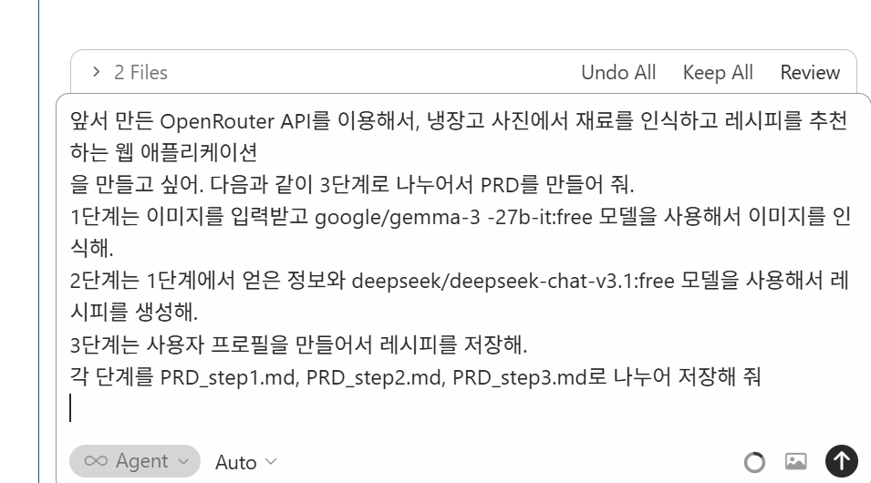

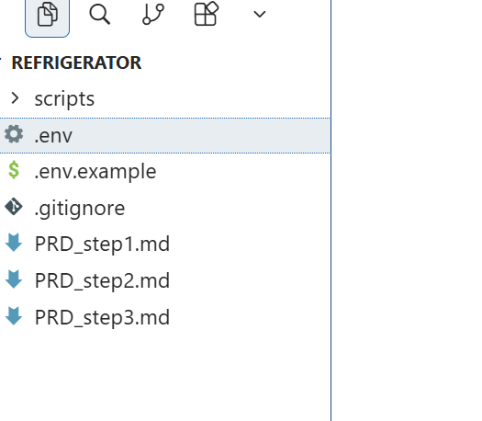
3-2.
```
PRD_step1.md를 실행해.
```
```
메인 애플리케이션을 실행해서 1단계의 결과를 테스트해 줘.
```
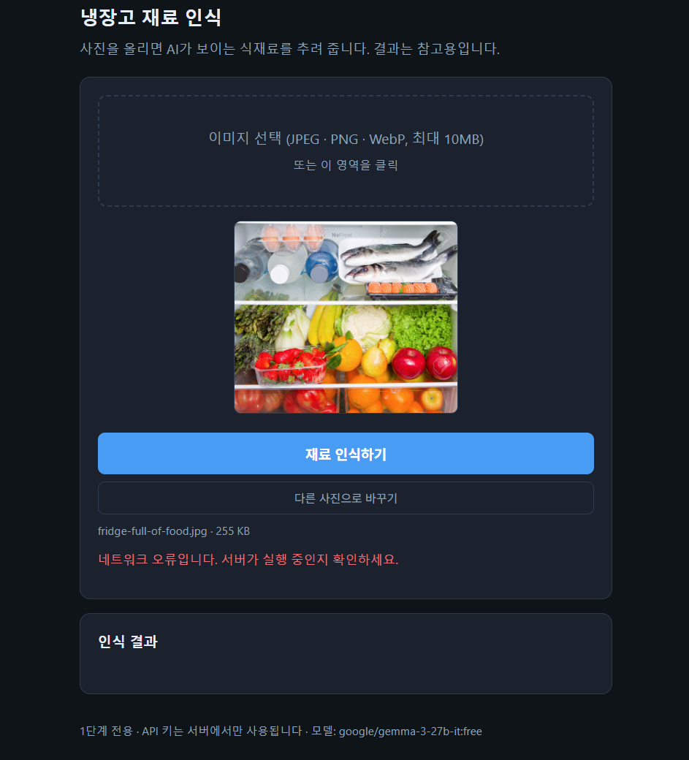

3-3.
```
이제 PRD_step2.md를 실행해 줘.
```
```
메인 애플리케이션을 실행해서 2단계 결과를 테스트하게 해 줘
```

```
가상 환경에서 실행해서 테스트 해 볼 수 있는 명령어 알려줘.
```
1) 가상환경 만들고 켜기
cd c:/DEV/Refrigerator
python -m venv .venv
source .venv/Scripts/activate
PowerShell이면 활성화는 이렇게 합니다.
cd c:\DEV\Refrigerator
python -m venv .venv
.\.venv\Scripts\Activate.ps1
2) 패키지 설치
pip install -r requirements.txt
3) 서버 실행
python -m uvicorn app.main:app --host 127.0.0.1 --port 8000
브라우저에서 http://127.0.0.1:8000/ 로 열고 이미지 업로드 테스트하면 됩니다.
4) 끝낼 때
Deactivate

인식안 될 때,

.env

```
# (선택) 1단계 비전 모델 — https://openrouter.ai/models 에서 vision 지원 모델 ID 복사
# 비우면 기본: google/gemma-3-27b-it:free
OPENROUTER_VISION_MODEL=openai/gpt-4o-mini

```

추가
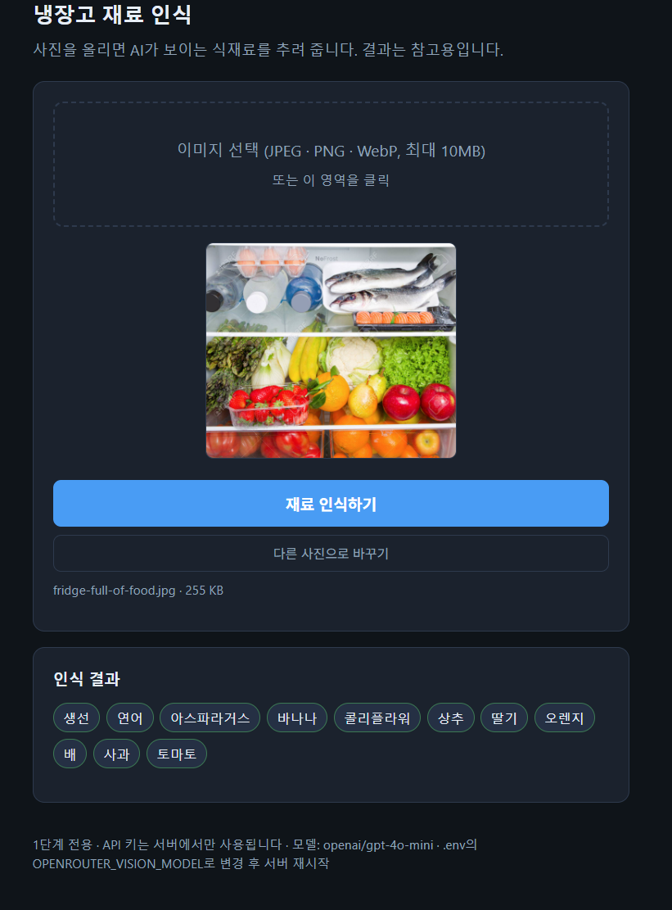
3-4.
```
이제 PRD_step3.md를 실행해 줘.
```
```
메인 애플리케이션을 실행해서 3단계 결과를 테스트하게 해 줘
```

실행
cd c:/DEV/Refrigerator
source .venv/Scripts/activate # 가상환경 사용 시
pip install -r requirements.txt
python -m uvicorn app.main:app --host 127.0.0.1 --port 8000
- 1단계: http://127.0.0.1:8000/
- 3단계: http://127.0.0.1:8000/recipes.html
- OpenAPI: http://127.0.0.1:8000/docs
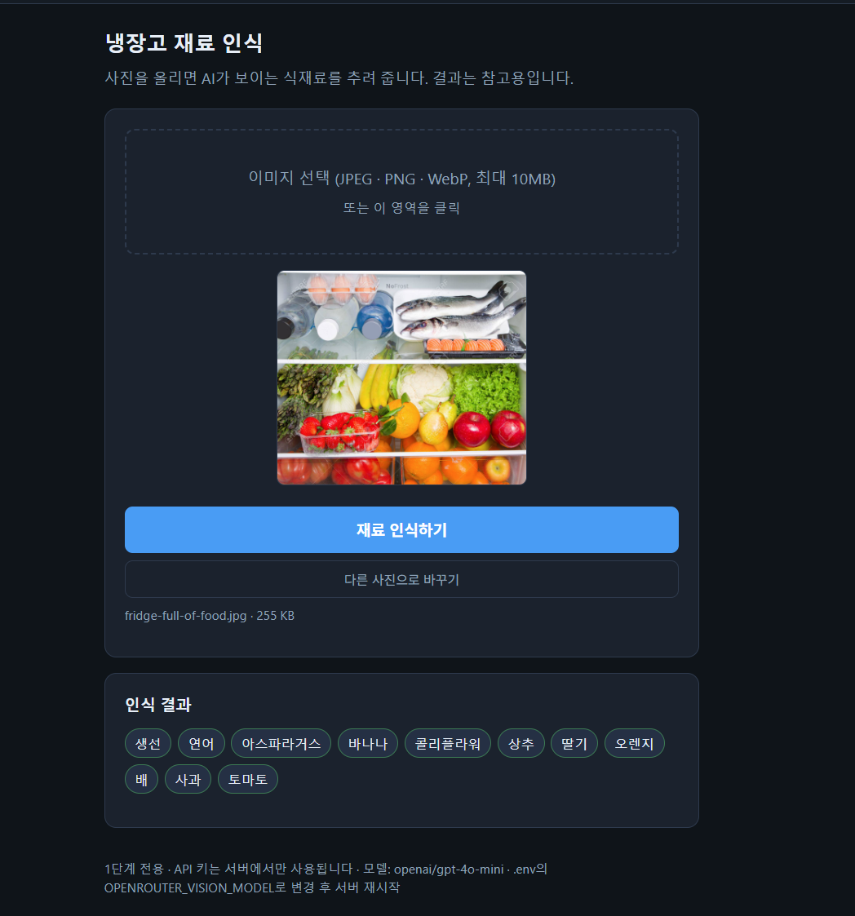

4. AI Agent

아래는 「코드 품질 검토자」에이전트를 쓸 때 잘 먹히는 프롬프트 패턴과 복붙용 예시입니다. 핵심은 역할 고정 → 범위·산출 형식 → 이 레포 규칙 순으로 한 번에 주는 것입니다.

1) 공통으로 넣으면 좋은 것
- 역할: 이미 정의하셨다면 첫 줄에 그대로 붙이고, “한국어로 답한다”를 명시.
- 범위: 파일/PR/커밋/기능 단위 (넓게 “전체”보다 작게).
- 산출 형식: 심각도(S0~S3), 버그 / 규칙 위반 / 성능 / 보안 / 테스트 공백으로 나눔.
- 금지: 불필요한 대규모 리팩터 제안만 하고 끝내지 말 것, 추측은 가정:으로 표시.
- 맥락: 프레임워크·Python 버전·배포 환경 한 줄.

2) 짧은 만능 템플릿
당신은 코드 리뷰어입니다. 아래 코드/변경분을 읽고:
- 버그·엣지케이스·회귀 위험
- 프로젝트 관례·가독성·타입/에러 처리
- 성능(핫패스, N+1, 불필요 I/O)
- 보안(입력 검증, 인증·비밀, SQL/경로)
을 점검하세요.
출력:
1) 요약 (한 단락)
2) 이슈 목록: [심각도] 파일:줄 — 문제 — 권장 수정 (짧게)
3) 괜찮은 점 1~3가지
추측은 반드시 "가정:"으로 표시. 대규모 리팩터는 P2 이하로만, 당장 필요한 것만 P0/P1.
[여기에 파일 경로, 또는 diff, 또는 @멘션]

3) 상황별 예시
PR / 변경분만
이 PR의 목적은 “___”입니다. diff 기준으로 리뷰해 주세요.
- P0: 크래시·데이터 손상·보안
- P1: 잘못된 동작·API 계약 위반
- P2: 가독성·중복
테스트로 어떤 케이스를 추가하면 좋을지도 한 줄씩만.
특정 파일 심층
app/openrouter_client.py 만 대상으로 리뷰해 주세요.
재시도·타임아웃·429 처리·JSON 파싱 실패 경로에 버그가 없는지 위주로.
각 이슈에 대해 “재현 조건”이 있으면 적어 주세요.
성능 위주
DB/API 호출이 있는 경로만 성능 관점에서 리뷰해 주세요.
동기/비동기 블로킹, 세션 범위, 불필요한 직렬화를 우선 봐 주세요.
보안 위주
인증(JWT)·업로드·환경변수·SQLAlchemy 사용 부분을 보안 관점으로만 리뷰해 주세요.
OWASP Top 10 관점에서 “현재 코드 기준”으로만, 과한 가정은 하지 마세요.
“한 가지만 고쳐라” 모드
가장 위험한 이슈 1건만 짚고, 그 수정을 위한 최소 패치 형태(의사코드 수준)로 제안해 주세요. 나머지는 나열하지 마세요.

4) Cursor에서 효과를 올리는 팁
- 파일/폴더 @멘션으로 범위를 고정한다.
- “이 PRD/이슈와만 관련된 변경”처럼 목적을 한 문장 넣는다.
- 이미 팀 규칙이 있으면 **“기존 코드 스타일에 맞출 것”**을 명시한다 (이 레포 규칙과도 맞음).

만드는 방법
A. 코드 품질 검토자 에이전트 Agent에게 시키기 (Agent 패널 Ctrl+I 등에서):
```
.cursor/agents/code-reviewer.md 파일을 만들어 줘. YAML frontmatter에 name, description, model: inherit, readonly: true 를 넣고, 본문에는 코드 리뷰 지침을 적어 줘. 코드 리뷰어: 코드를 읽고 버그는 없는지, 코딩 규칙에 따라 올바르게 작성되었는지를 점검하고 성능 최적화를 제안하는 전문 코드 품질 검토자.

```
B. 직접 만들기
범위 | 경로
이 프로젝트만 | 프로젝트/.cursor/agents/이름.md
모든 프로젝트 | ~/.cursor/agents/이름.md (Windows: 사용자 폴더 아래 .cursor/agents/)

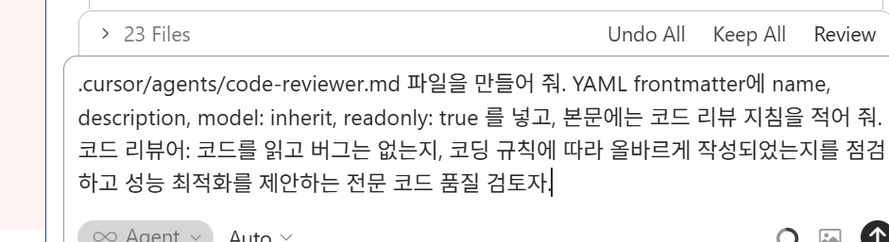

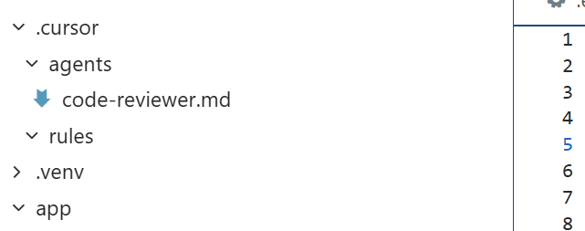

사용해 보기
```
/code-reviewer @app/main.py 만 리뷰해 줘
```
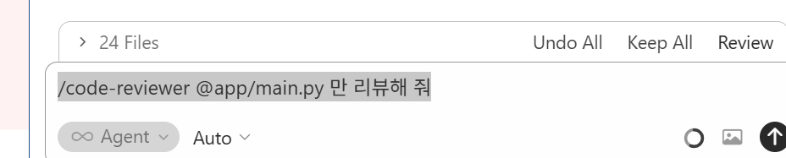

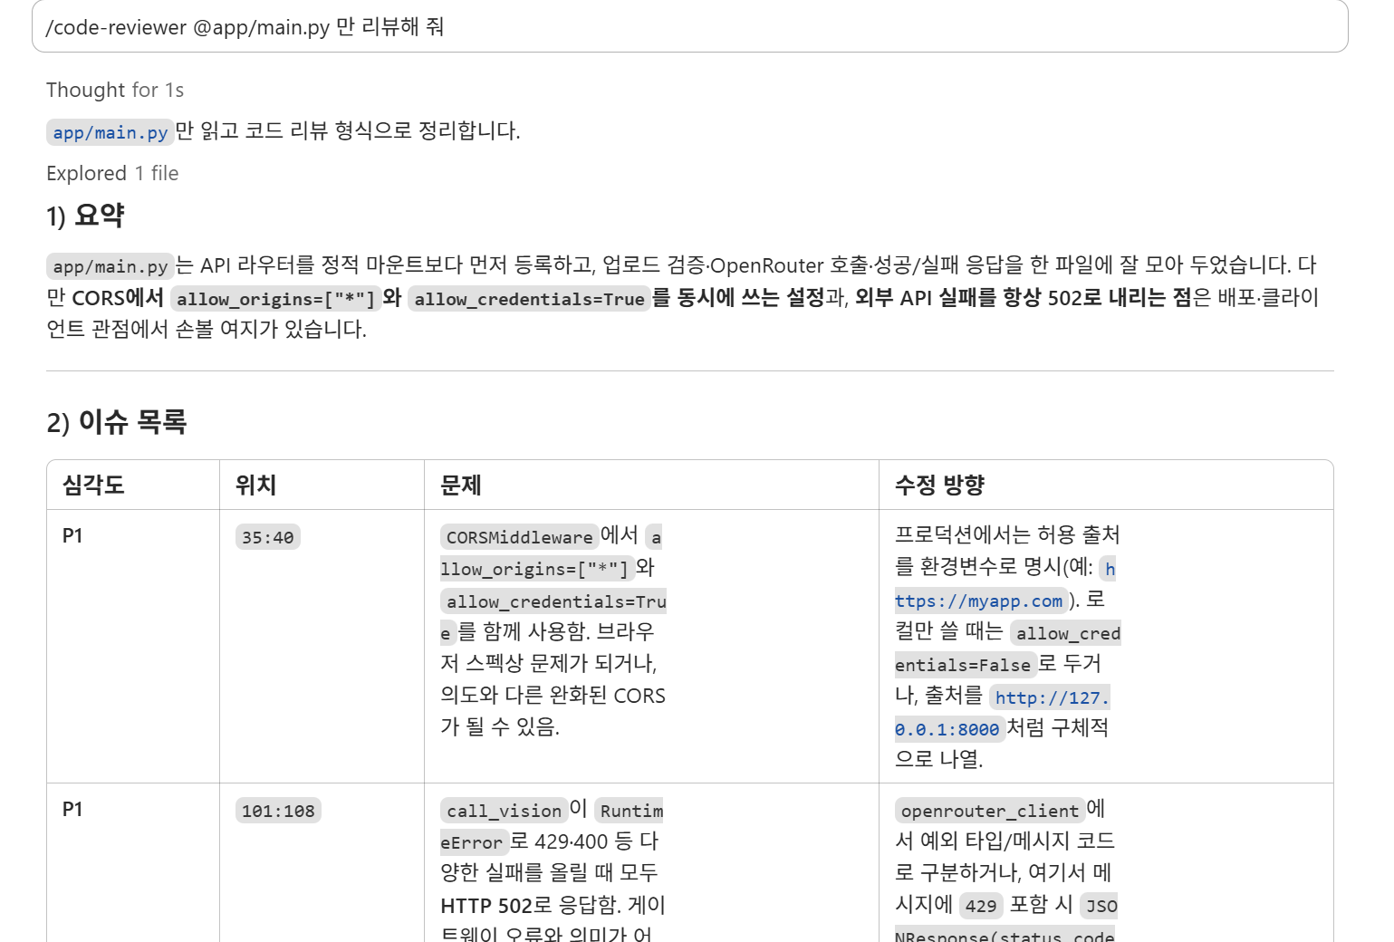
실습 # - API 활용 & AI Agent
제시 문제 | 과제 2: 아래 제시된 AI Agent를 만들어 사용해 봅니다.

A-1. 시스템 최적화 엔지니어 에이전트: (Agent 패널 Ctrl+I 등에서):
```
최적화 전문가: 애플리케이션의 작동을 원활하게 개선하고 속도를 빠르게 만들며 병목 지점을 찾아서 해결하는 시스템 최적화 엔지니어

```

A-2. 사용자 경험 전문가 에이전트:
```
UX 디자이너: 사용자가 쉽고 편하게 이용할 수 있도록 화면 디자인, 버튼 배치, 에러 메시지를 개선하는 사용자 경험 전문가.
``````

A-3. 다중 에이전트 협업
```
code-bug-analyzer로 ‘냉장고를 부탁해’ 애플리케이션 코드 전체를 리뷰한 뒤, 발견한 문제를 performance-optimizer가 수정해서 성능 최적화한 다음, ux-design-advisor가 사용자 경험을 개선하게 해 줘
```
```
개선된 앱을 실행해서 브라우저에서 확인할 수 있게 해 줘.
```
```
현재 상태를 백업해 줘
```
```
백업으로 복원해 줘.
```

A-4. 제품 기획 관리자:
```
전체 개발 일정을 관리하는 프로덕트 매니저로서 PRD를 작성하여 제품의 목표, 기능, 사용자 요구사항을 정의한다
```

A-5. 백엔드 개발자:
```서버 아키텍처 설계, API 개발, 데이터 처리, 외부 서비스 통합, 보안 및 성능 최적화를 담당하는 서버 사이드 개발 전문가. 안정적이고 확장 가능한 백엔드 시스템 구축.
````

A-6. 프런트엔드 개발자:
```
사용자 인터페이스 설계 및 구현, 반응형 디자인, 웹 접근성, 성능 최적화를 담당하는 클라이언트 사이드 개발 전문가.
```

A-7. 품질 보증 엔지니어:
```
전체 시스템의 기능 테스트, 에러 처리 검증, 성능 최적화, 코드 리뷰를 수행하는 품질 관리 전문가. 버그 발견, 사용성 개선사항 제안.
```

A-8. AI 통합 전문가:
```
LLM 및 AI 서비스 통합, 프롬프트 최적화, 모델 파인튜닝, AI 파이프라인 구축을 담당하는 인공지능 전문가. 여기서는 OpenRouter API를 통해 DeepSeek 모델과 연동하여 텍스트 생성, 요약을 구현하는 LLM 활용 전문가
```

실습 # - Cursor.AI 로 MCP 사용하기
제시 문제 | 과제 1: Smithery 가입

웹사이트 접속: Smithery 공식 홈페이지에 접속합니다.
https://smithery.ai/

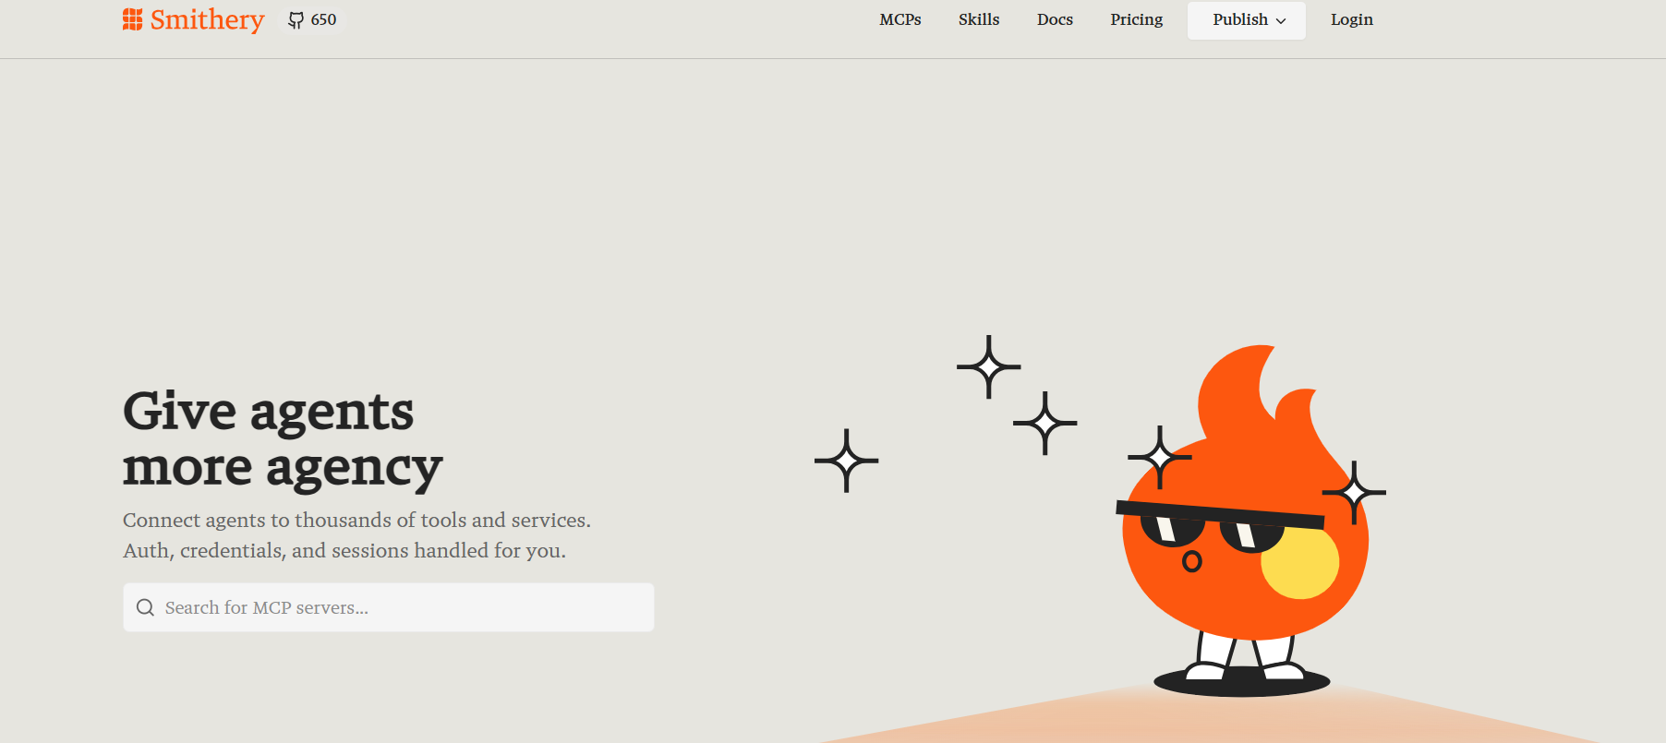

로그인/가입: 화면에서 로그인(Login) 또는 가입 버튼을 누릅니다. GitHub 계정으로 로그인이 가능하므로, GitHub 계정이 없다면 먼저 생성해야 합니다.
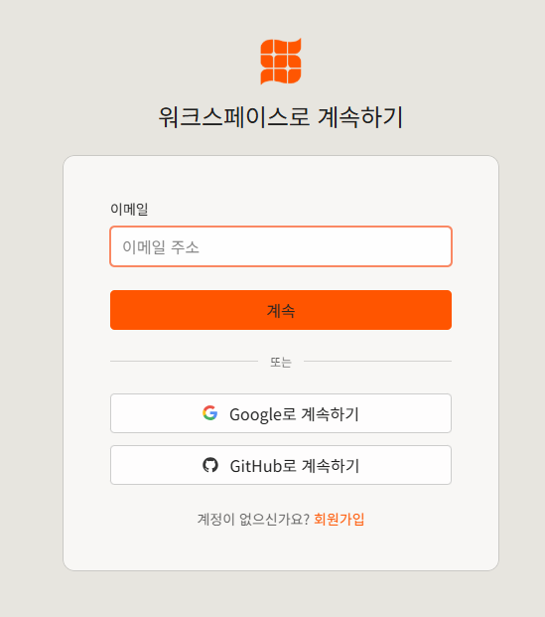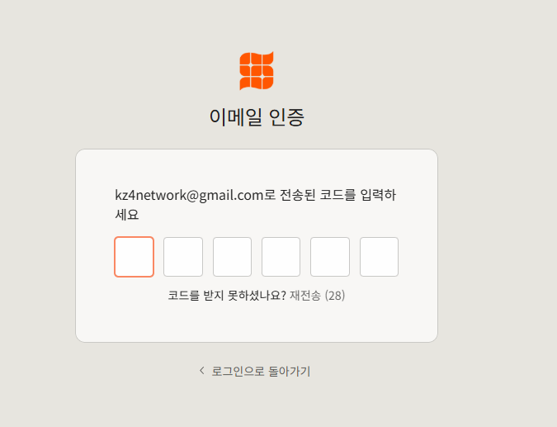
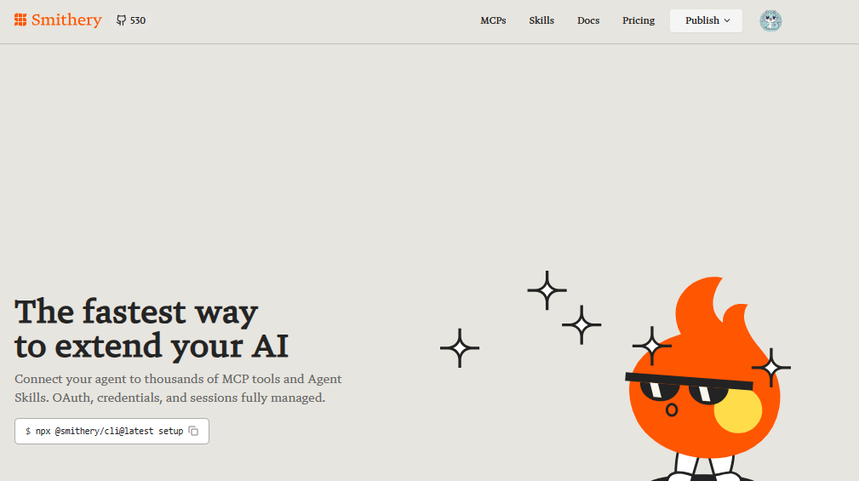

서비스 이용: 가입 후, 원하는 MCP 서버(노션, 데이터베이스, 검색 도구 등)를 검색하고 연동할 수 있습니다.

실습 # - Cursor.AI 로 MCP 사용하기
제시 문제 | 과제 2: Sequential Thinking  - 문제 상황 예시  - 처음엔 Sequential Thinking을 활용하지 않고 일반적인 프롬프트만 사용했는데, AI의 응답이 일관성이 없고 중간 과정에서 논리가 꼬이는 경우가 많았다. 특히 복잡한 문제에서는 단계별 검증 없이 결론으로 건너뛰는 경우가 빈번했다.  - 해결  - Sequential Thinking MCP Server를 활용하여 "sequential thinking tool을 사용해서(Use Sequential Thinking MCP)"라는 명령어를 프롬프트에 추가했다. 이를 통해 AI가 체계적으로 문제를 분석하고, 각 단계를 검증하며, 필요시 이전 단계로 돌아가 수정하는 구조화된 사고 과정을 거치게 됐다.  - ex) 질의 예시  - Sequential Thinking MCP를 사용해서 다음 내용에 대해 대답해줘.  - 간단한 TODO 리스트 기능을 web페이지 형식으로 구현하려고 해. 어떤 기술 스택으로 구현 하는게 좋을까?

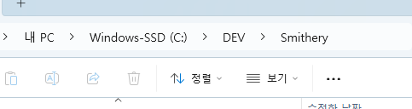

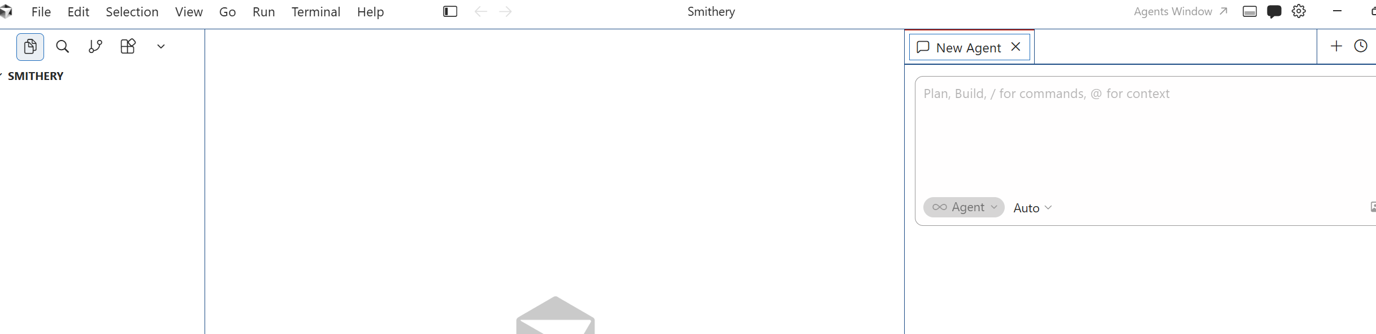
>Sequential Thinking
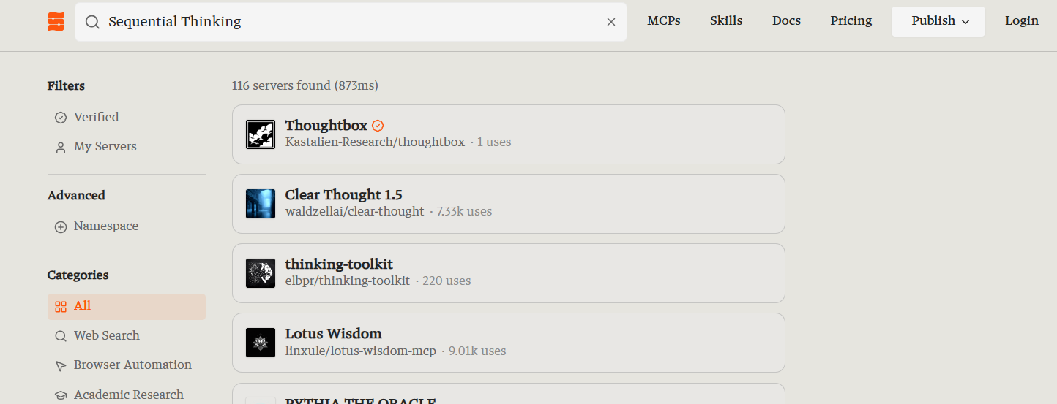

은 더 이상 https://smithery.ai/에서 제공 안 됨.

sequential-thinking은
- Cursor에서 검색해서 설치하는 플러그인 아님
- npm 패키지로 바로 쓰는 것도 아님
직접 실행하는 MCP 서버를 Cursor에 “연결”해야 함

https://github.com/modelcontextprotocol/servers/tree/main/src/sequentialthinking

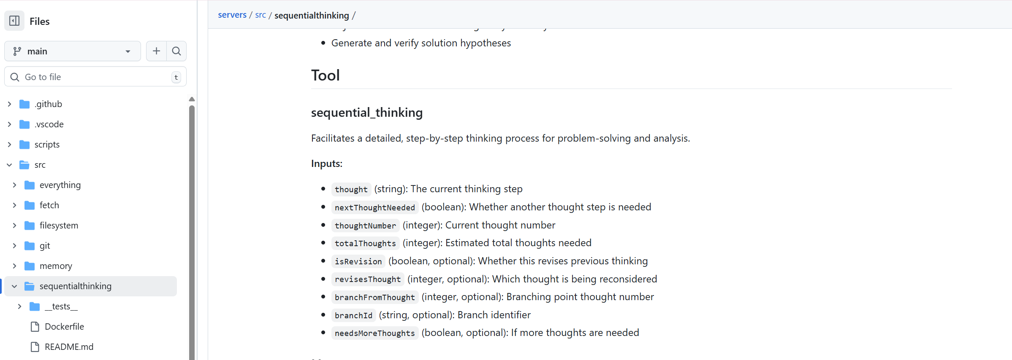

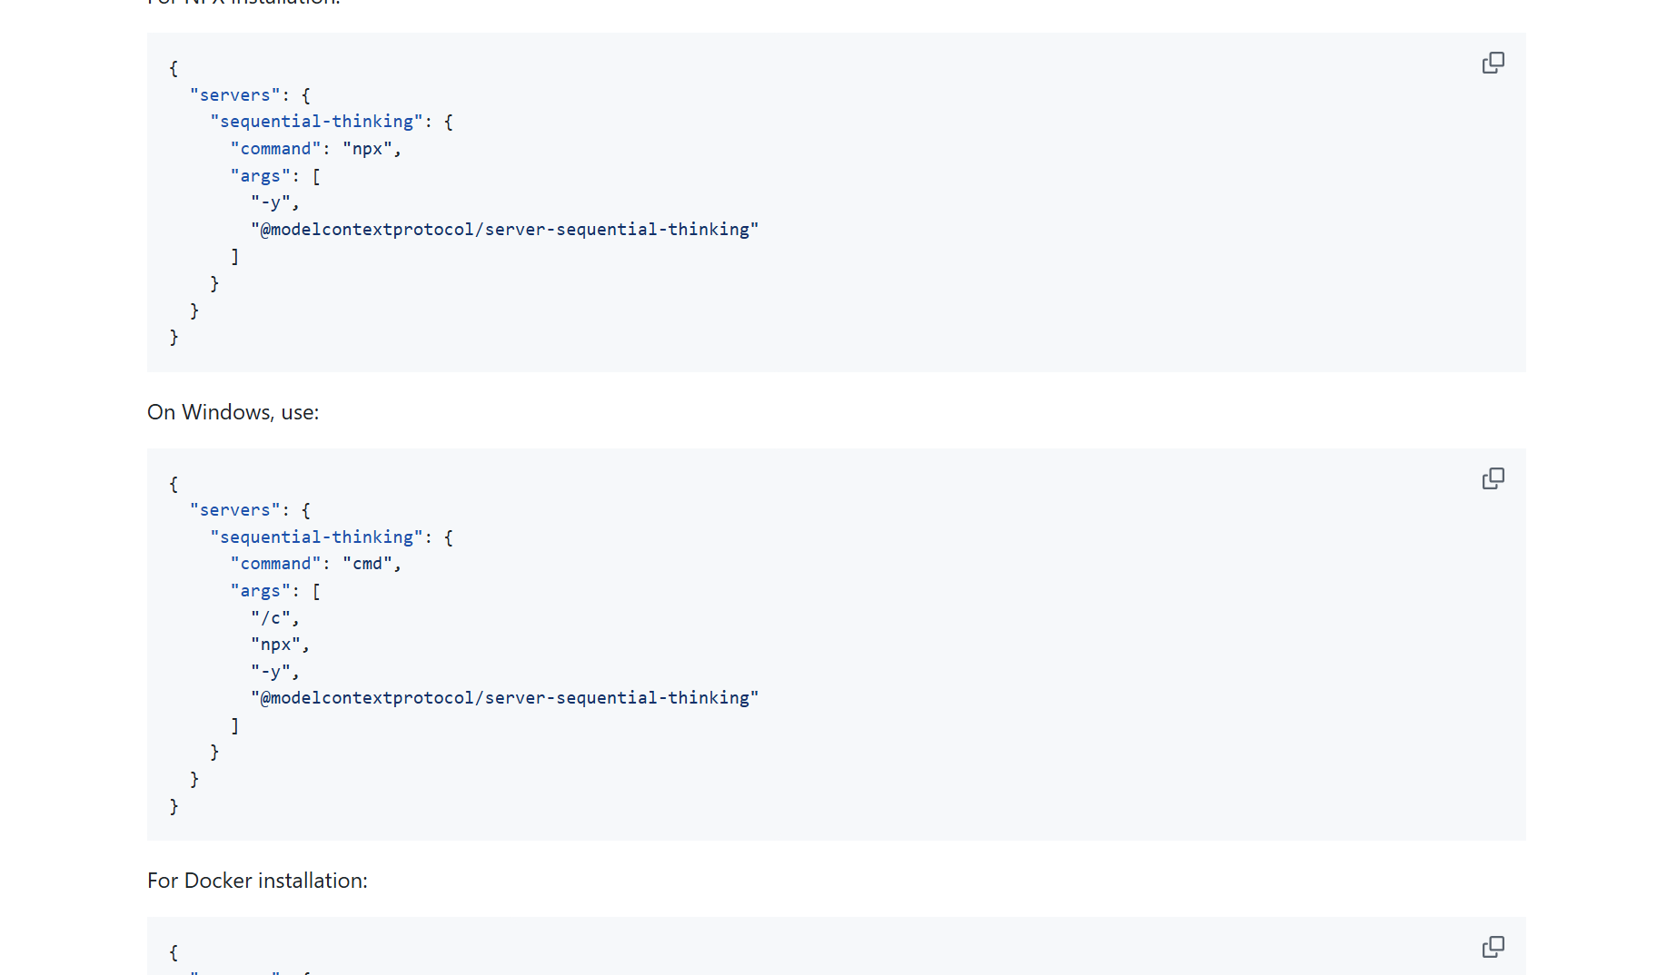

Install

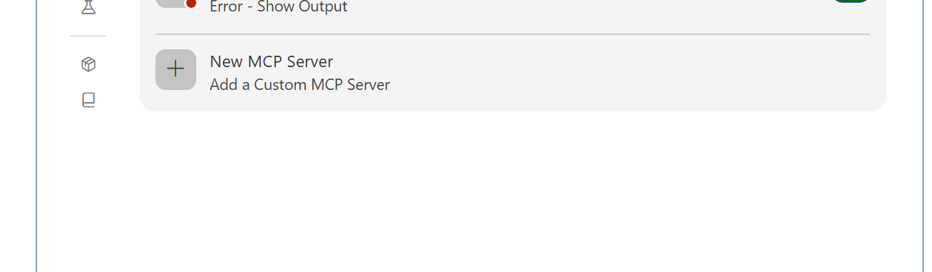

결과

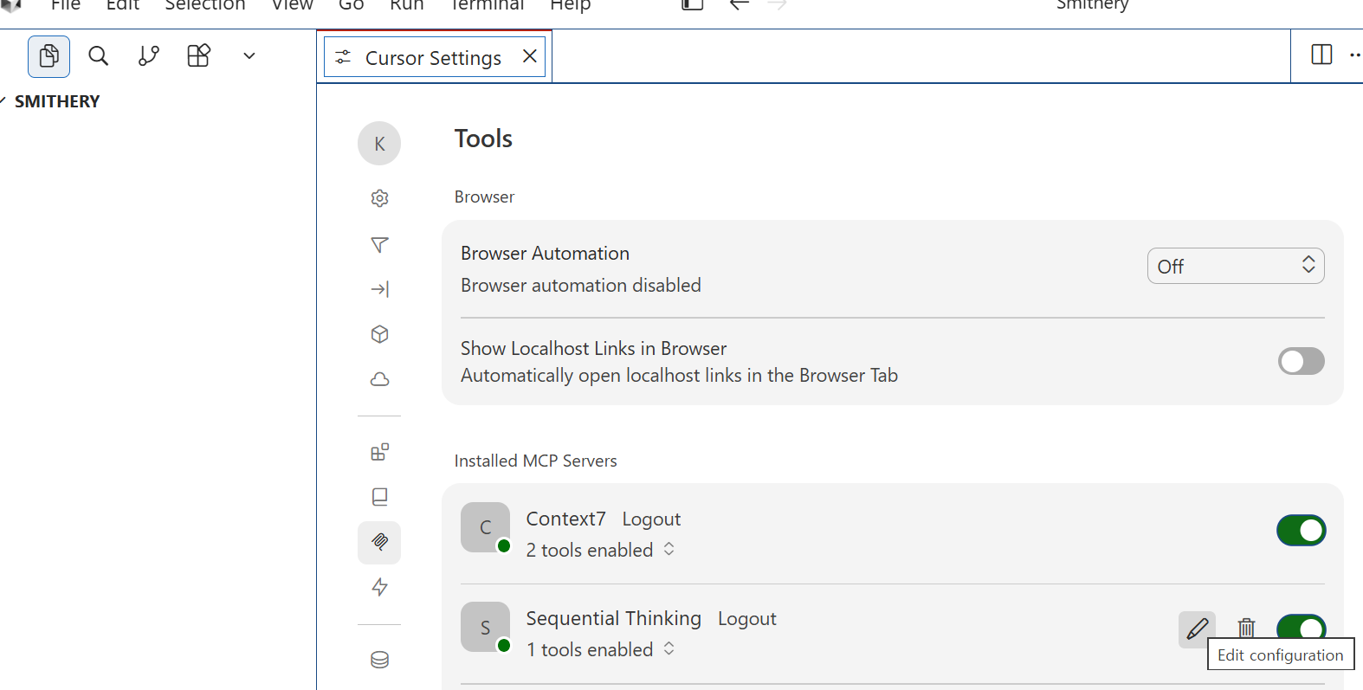

```
{
"mcpServers": {
"sequential-thinking": {
"command": "cmd",
"args": [
"/c",
"npx",
"-y",
"@modelcontextprotocol/server-sequential-thinking"
]
},
"Context7": {
"type": "http",
"url": "https://context7-mcp--upstash.run.tools",
"headers": {}
}
}
}

```

```
간단한 TODO 리스트 기능을 web페이지 형식으로 구현하려고 해. 어떤 기술 스택으로 구현 하는게 좋을까?
```
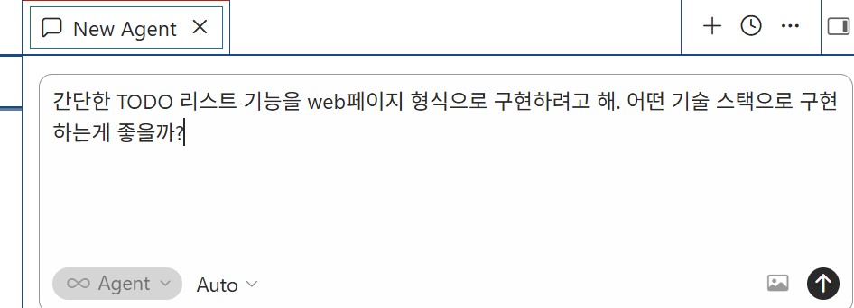

```
Sequential Thinking MCP를 사용해서 다음 내용에 대해 대답해줘.
간단한 TODO 리스트 기능을 web페이지 형식으로 구현하려고 해. 어떤 기술 스택으로 구현 하는게 좋을까?

```
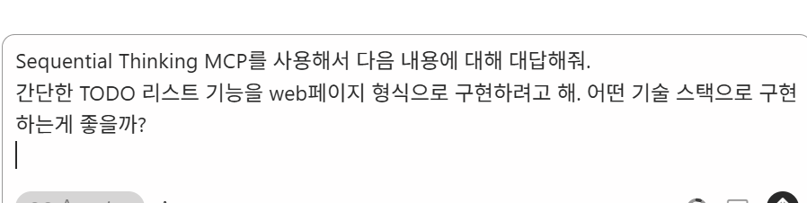

Sequential Thinking 을 진행한 후 최종 답변을 생성하는 것을 볼 수 있습니다.

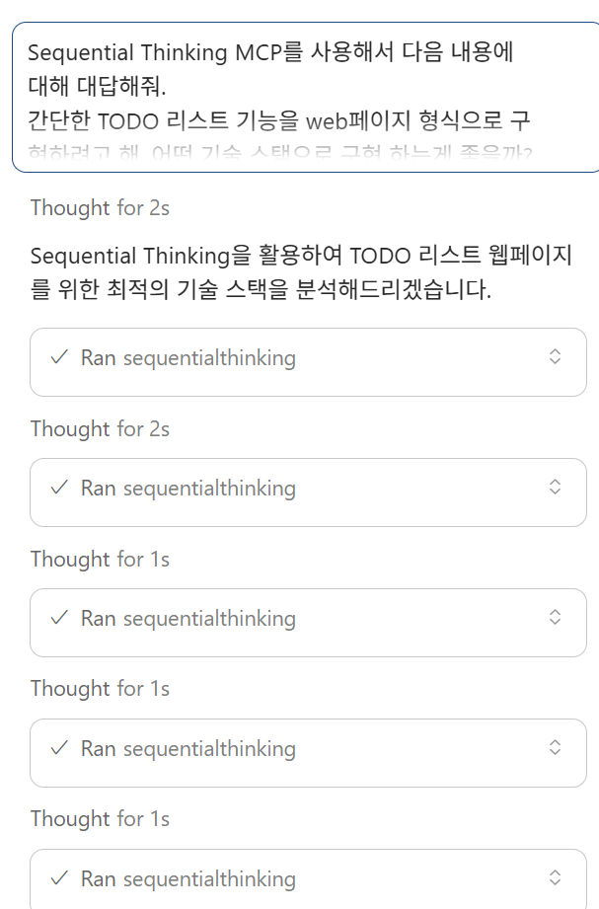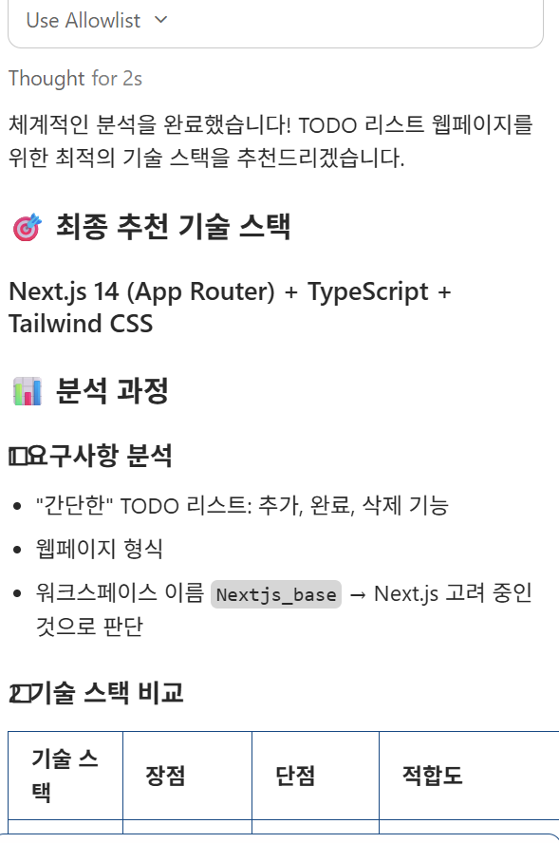

https://github.com/modelcontextprotocol/servers/tree/main/src/sequentialthinking



에서 다음 내용을 확인해 봅니다.

thought (string): The current thinking step
nextThoughtNeeded (boolean): Whether another thought step is needed
thoughtNumber (integer): Current thought number
totalThoughts (integer): Estimated total thoughts needed
isRevision (boolean, optional): Whether this revises previous thinking
revisesThought (integer, optional): Which thought is being reconsidered
branchFromThought (integer, optional): Branching point thought number
branchId (string, optional): Branch identifier
needsMoreThoughts (boolean, optional): If more thoughts are needed
thought(문자열) : 현재 생각 단계
nextThoughtNeeded (boolean) : 다른 생각 단계가 필요한지 여부
thoughtNumber (정수) : 현재 생각 번호
totalThoughts (정수) : 필요한 예상 총 생각 수
isRevision (부울, 선택 사항) : 이전 생각을 수정할지 여부
revisesThought (정수, 선택 사항) : 재검토 중인 생각
branchFromThought (정수, 선택 사항) : 분기점 생각 번호
branchId (문자열, 선택 사항) : 브랜치 식별자
needsMoreThoughts (boolean, 선택 사항) : 더 많은 생각이 필요한 경우

```
'thought': '간단한 TODO 리스트 웹페이지를 구현하기 위한 기술 스택을 추천해야 한다. 사용자가 \"간단한\" 이라고 명시했으므로, 복잡하지 않고 빠르게 구현할 수 있는 기술들을 고려해야 한다.
먼저 TODO 리스트의 기본 기능들을 생각해보자:
- 할 일 추가
- 할 일 완료 체크/해제
- 할 일 삭제
- 할 일 목록 표시
- 데이터 저장 (로컬 스토리지 또는 서버)
이제 각 계층별로 기술 스택을 고려해보자.',
'thoughtNumber': 1,
'totalThoughts': 5,
'nextThoughtNeeded': true

```
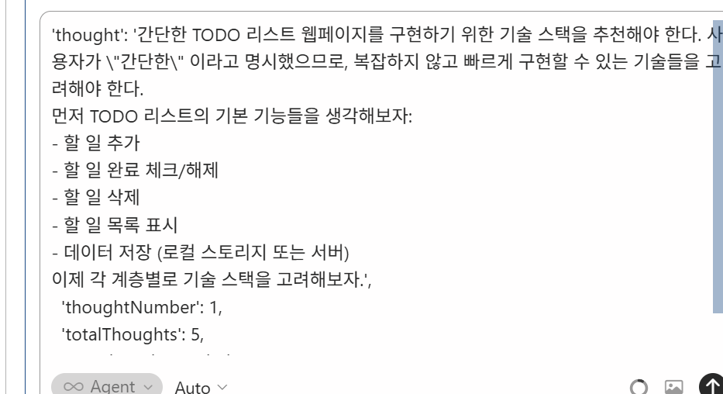

총 6번 Sequential Thinking이 진행
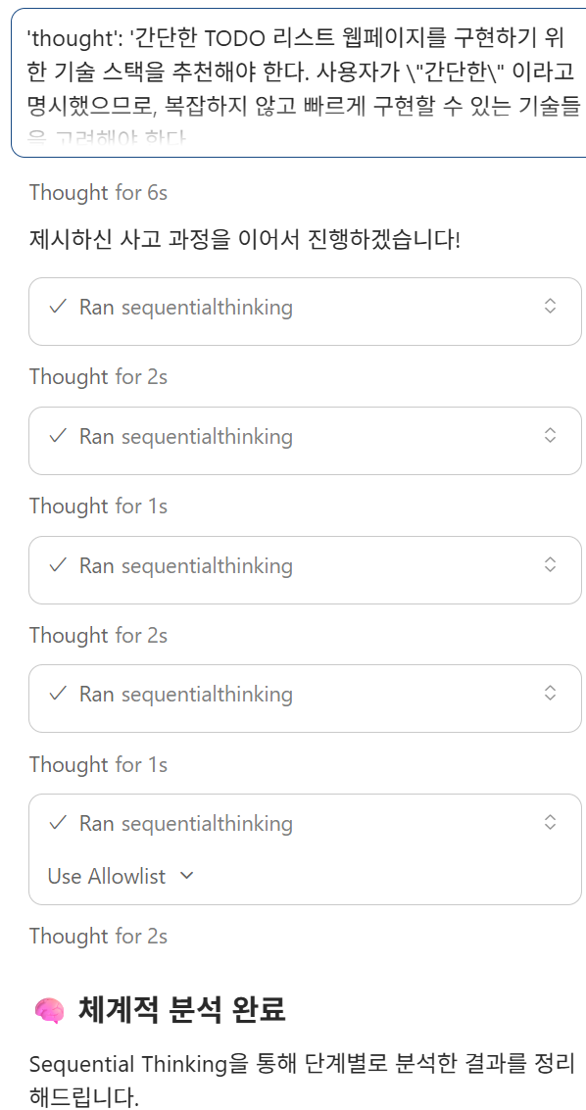
실습 # - Cursor.AI 로 MCP 사용하기
제시 문제 | 과제 3: Context7 사용

반면, Context7는 Smithery에 접속하여 로그인 하고 Context7 검색 > MCPs 클릭하면 사용할 수 있음.

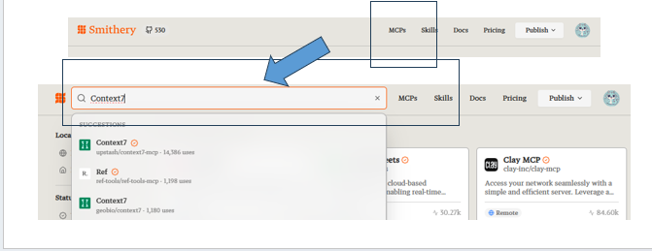

upstash/context7-mcp 클릭
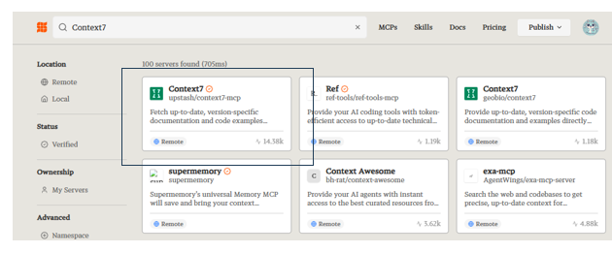

우측화면, Connect > Humans > Cursor > One-Click Install 클릭 > Cursor 열기

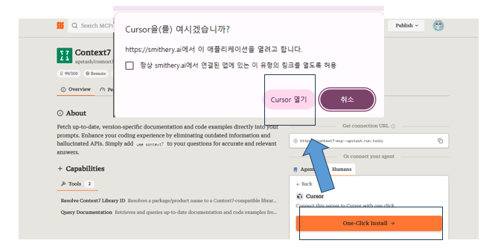

Insall MCP Server? > Install

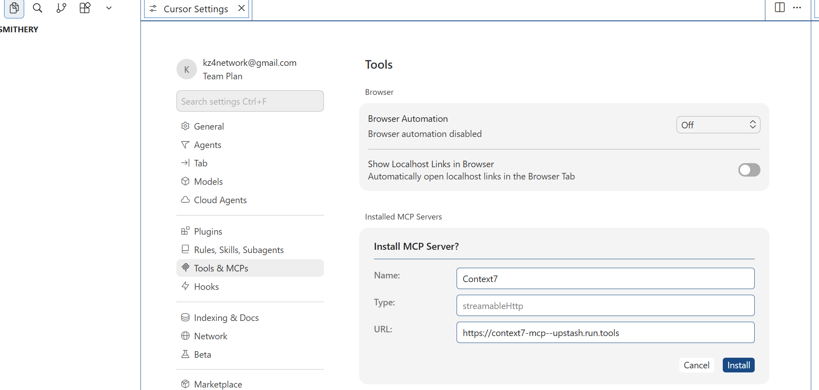

Connect > Open
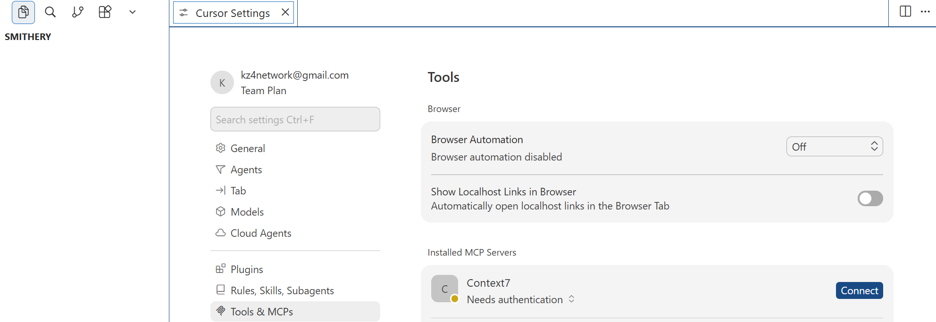

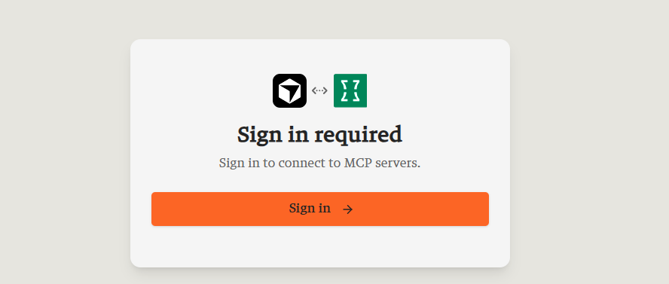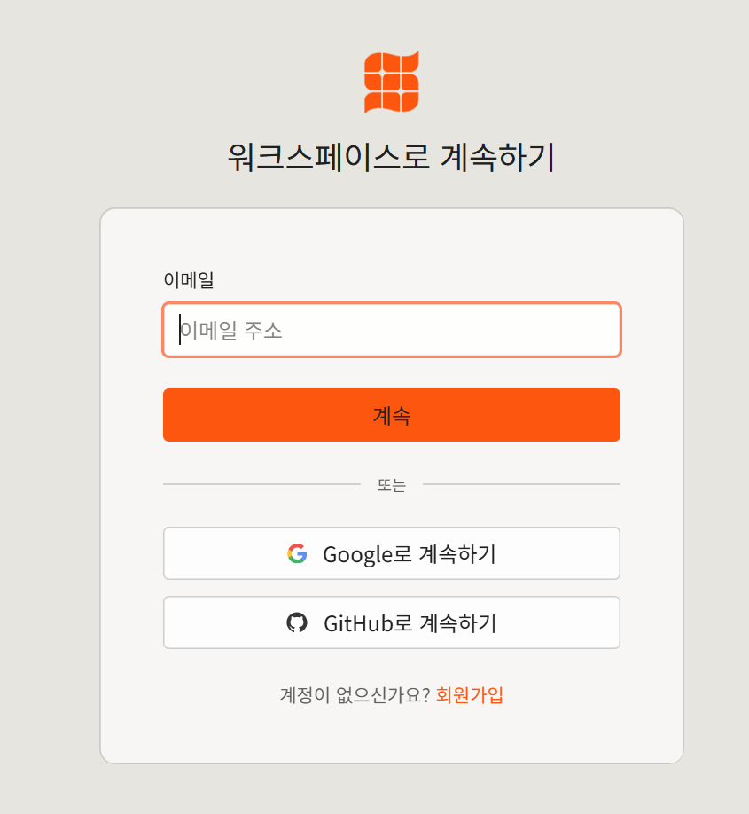

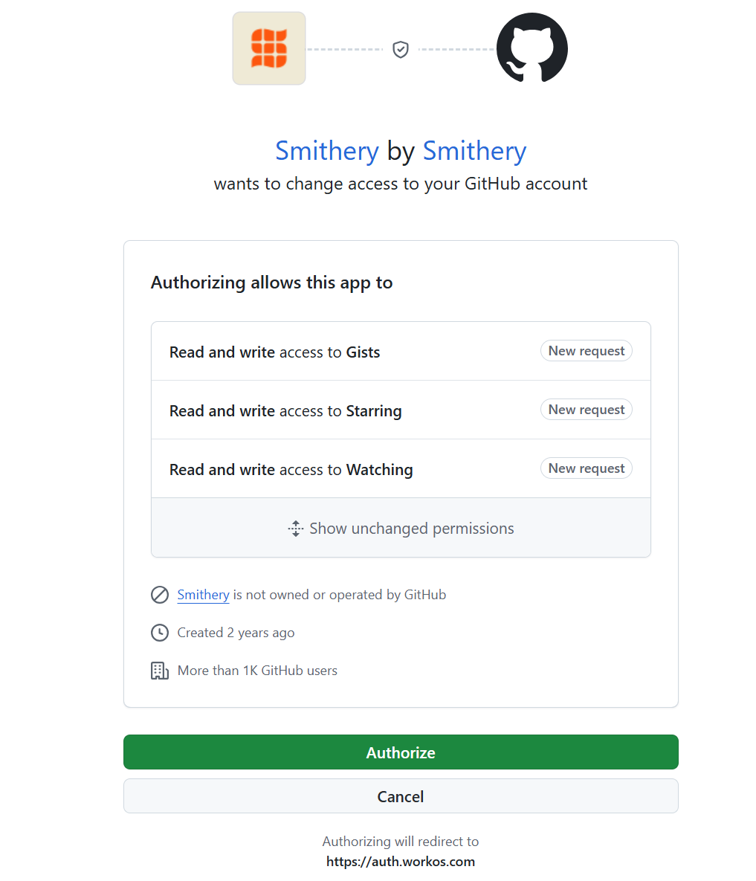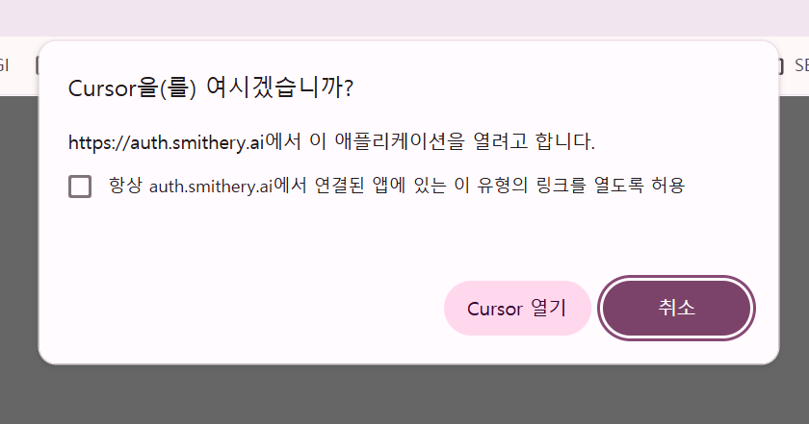

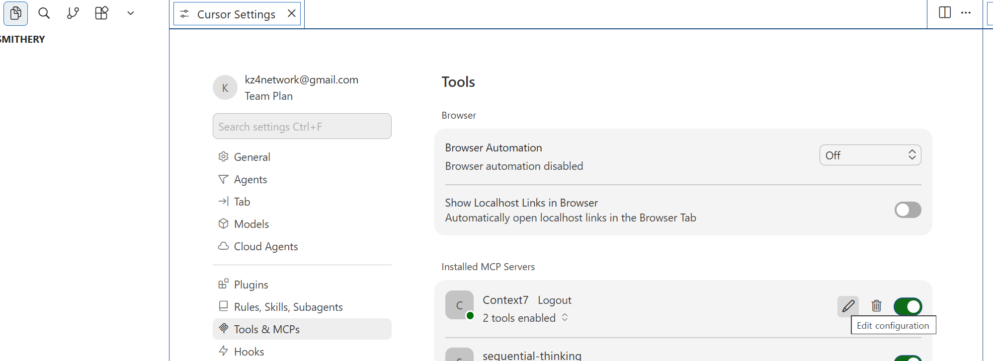

{
"mcpServers": {
"sequential-thinking": {
"command": "cmd",
"args": [
"/c",
"npx",
"-y",
"@modelcontextprotocol/server-sequential-thinking"
]
},
"Context7": {
"type": "http",
"url": "https://context7-mcp--upstash.run.tools",
"headers": {}
}
}
}

C:\DEV\Smithery 프로젝트 폴더 내에서
️ Context7 없이 질문
먼저 Context7을 사용하지 않고 질문을 해보겠습니다. 채팅창에서 +를 클릭하여 아래와 같이 질문합니다.
```
MCP에 대해 설명해 줘
```
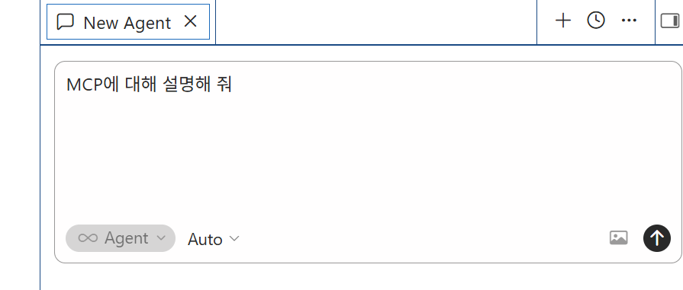

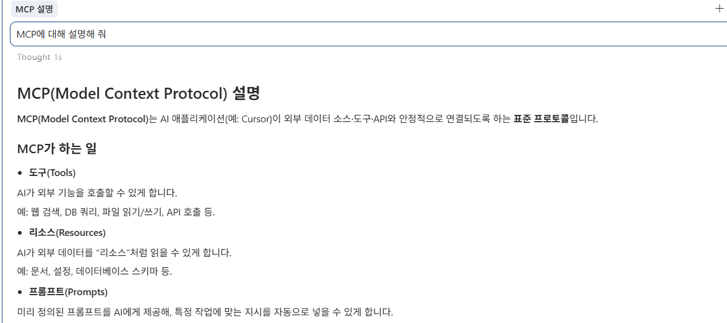

️ Context7 사용하기
이제 Context7을 사용하여 질문을 해보겠습니다. 채팅창에서 +를 클릭하여 아래와 같이 질문합니다.
```
MCP에 대해 설명해 줘. use context7
```
Context7 문서를 기준으로 MCP를 정리하는 것을 볼 수 있다.
